# 初识Ajax

## 什么是Ajax

Ajax 即“Asynchronous Javascript And XML”（异步 JavaScript 和 XML）。

中文读法：阿贾克斯

XML：也是一门标签语言。

HTML：超文本标签语言

XHTML：更加严谨的HTML

XML：可扩展的标记语言（是N年前，客户端与服务器进行通信的标准）

如何写XML：  
 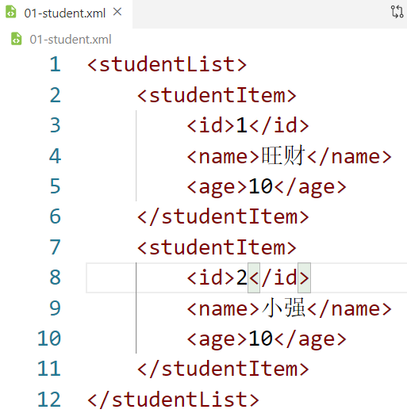

现在ajax，更适合叫Ajaj j表示json。

**开发项目的两种方案：**

1. 服务端渲染 通过模板引擎 在服务器把页面渲染好 返回给浏览器就OK了。
2. 客户端渲染 主流的开发模式 需要Ajax去请求api接口要数据 在客户端进行渲染。

**它并不是一门新的技术，它是多门技术的综合体，如果你会下面的技术，ajax你就会了：**

* 服务端：服务端语言（java,php,node,python...），数据库（mysql, mongodb...）
* 浏览器端：HTML，CSS，JS，DOM，JQ
* 其它：HTTP，XMLHttpRequest

**你要更好的掌握Ajax，你需要熟悉后端和前端的内容。**

**问：Ajax是后端程序干的活，还是前端程序员干的活？**

答：前端程序员做的

## 为什么需要Ajax

1. 局部刷新 提升用户体验 全屏刷新可能会造成白屏不利于用户体验
2. 实现前后端分离开发 现在开发 肯定离不开Ajax

发展历程：

1. 起源于Google
2. 古老的Ajax XMLHttpRequest 学的时间就先学它
3. 新时代的Ajax axios是基于古老的Ajax封装 fetch（完全不同的请求数据的方案）
4. 反向Ajax 以前只有ajax先去请求服务器 服务器给出响应 反向ajax就是指服务器可以主动发送数据给客户端 如websokit

# 古老的Ajax（面试时被问）

## ajax的核心 XMLHttpRequest对象

[XMLHttpRequest](https://developer.mozilla.org/zh-CN/docs/Web/API/XMLHttpRequest" \o "使用XMLHttpRequest (XHR)对象可以与服务器交互。您可以从URL获取数据，而无需让整个的页面刷新。这使得Web页面可以只更新页面的局部，而不影响用户的操作。XMLHttpRequest在 Ajax 编程中被大量使用。) (XHR) 是一种创建 [AJAX](https://developer.mozilla.org/en-US/docs/Glossary/AJAX" \o "AJAX: Asynchronous JavaScript And XML (AJAX) is a programming practice of building more complex, dynamic webpages using a technology known as XMLHttpRequest.) 请求的 [JavaScript](https://developer.mozilla.org/en-US/docs/Glossary/JavaScript" \o "JavaScript: JavaScript (JS) is a programming language mostly used to dynamically script webpages on the client side, but it is also often utilized on the server-side, using packages such as Node.js.) [API](https://developer.mozilla.org/en-US/docs/Glossary/API" \o "API: An API (Application Programming Interface) is a set of features and rules that exist inside a software program (the application) enabling interaction with it through software - as opposed to a human user interface. The API can be seen as a simple contract (the interface) between the application offering it and other items, such as third party software or hardware.) 。它的方法提供了在[浏览器](https://developer.mozilla.org/en-US/docs/Glossary/browser" \o "浏览器: A Web browser or browser is a program that retrieves and displays pages from the Web, and lets users access further pages through hyperlinks. A browser is the most familiar type of user agent.)和[服务器](https://developer.mozilla.org/en-US/docs/Glossary/server" \o "服务器: A server is a software or hardware offering a service to a user, usually referred to as client.  A hardware server is a shared computer on a network, usually powerful and housed in a data center.  A software server (often running on a hardware server) is a program that provides services to client programs or a user interface to human clients.)之间发送请求的能力。

**大白话：**

在浏览器内部，有一个对象，叫XMLHttpRequest对象，这个对象可以向服务器发起请求，服务器把数据交给这个对象。简写成xhr，本质就是一个对象。

我们需要知道，这个对象里面都有哪些属性和方法，如果把这些**属性**和**方法**掌握住了，ajax就掌握住了。文档地址：

<https://developer.mozilla.org/zh-CN/docs/Web/API/XMLHttpRequest>

常用的属性和方法：

方法：

* open
* Send
* Abort
* setRequestHeader
* getAllResponseHeaders

属性：

* Onreadystatechange
* readyState
* Status
* statusText
* responseText
* responseXML

## 快速入门案例（检测用户名是否存在）

1. 不使用ajax
2. 使用ajax的检测方案

### 不使用ajax进行检测

**第一步：初始化配置文件**

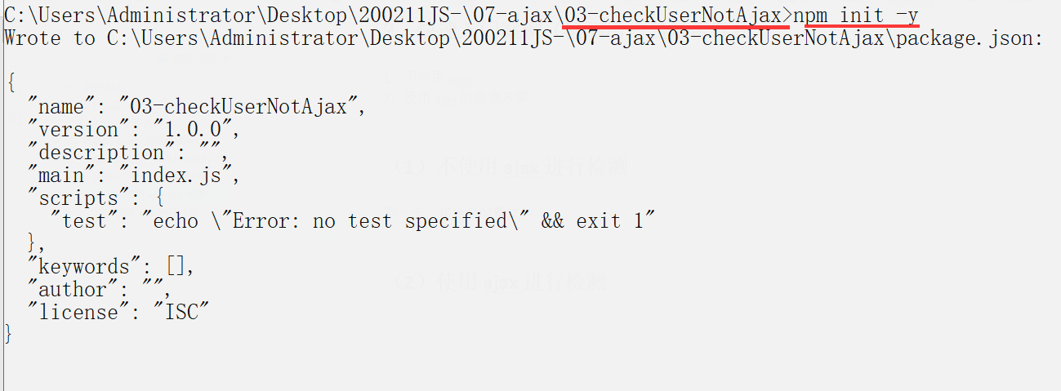

**第二步：安装express, body-parser, ejs**



**第三步：准备表单**

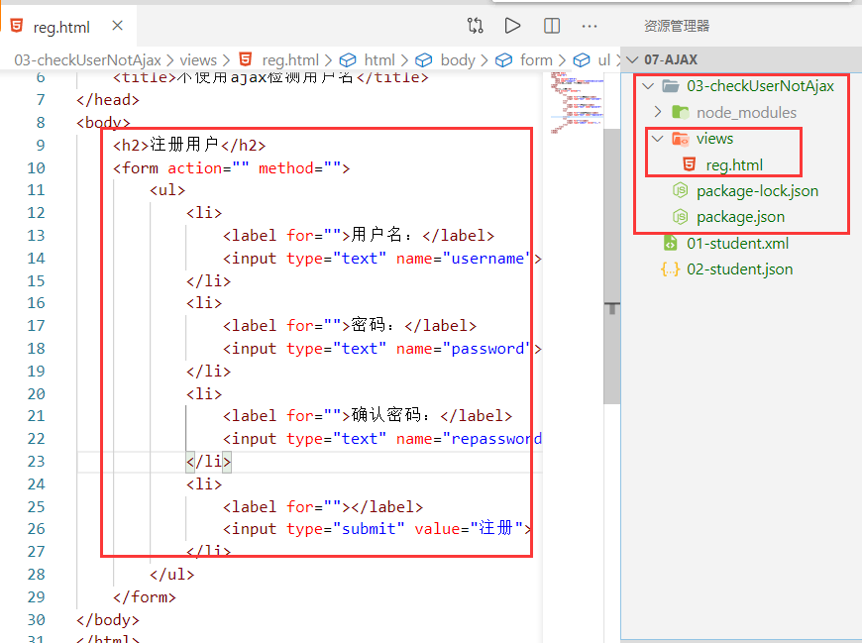

**第四步：开一个服务器，载入表单**

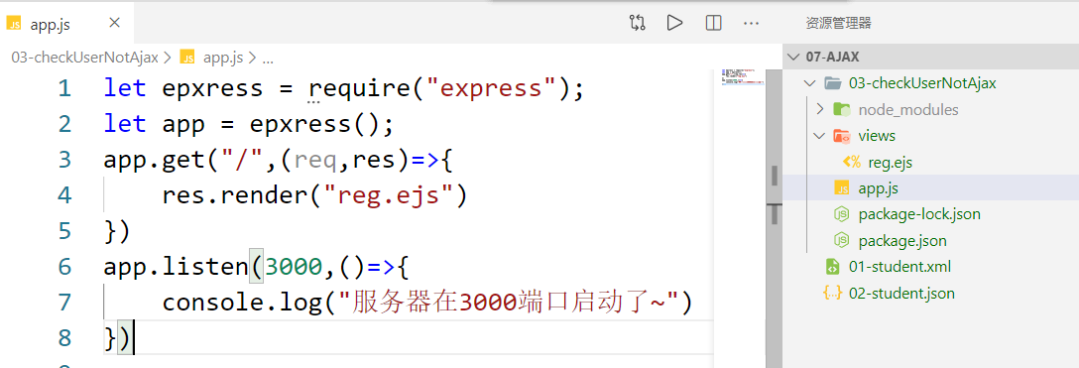

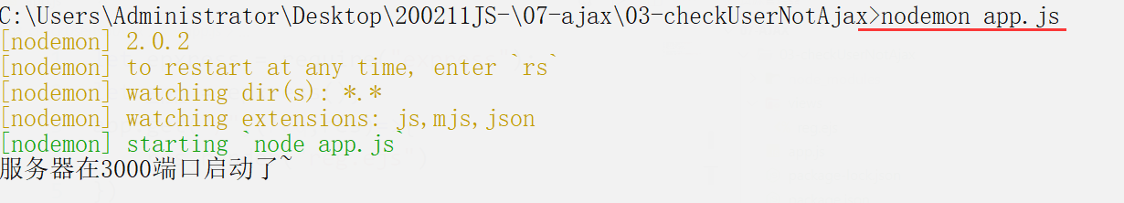

**效果如下：**

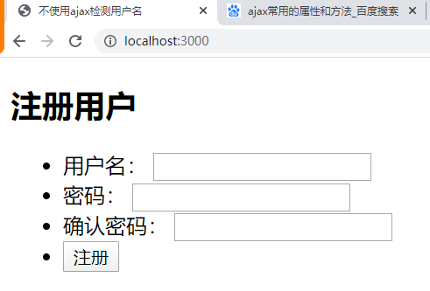

**第五步：当用户提交了表单时，检测用户名是否可用**

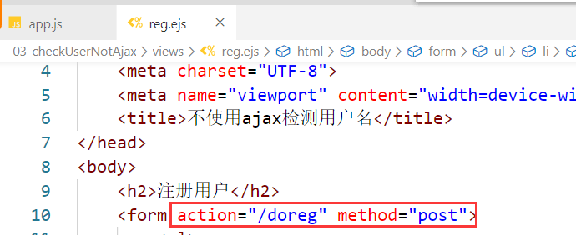

**在服务端处理请求，如下：**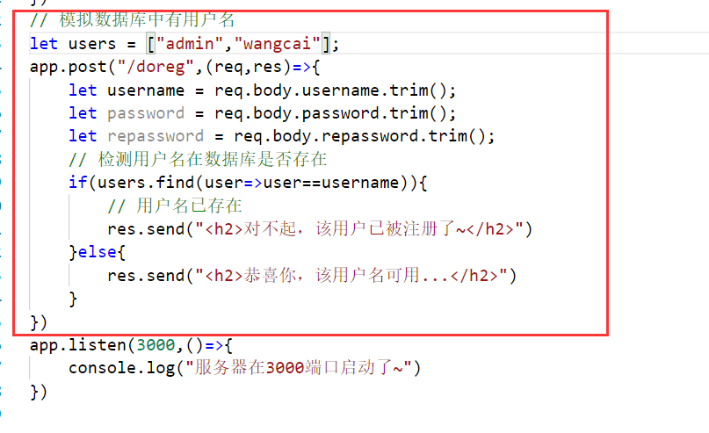

**效果如下：**

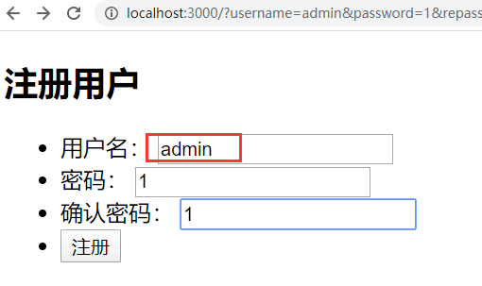

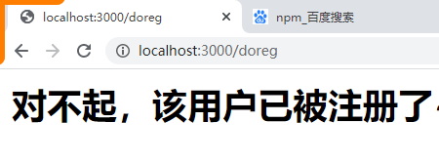

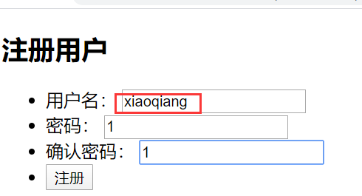



**上面写法可以实现功能，得是缺点的，如下：**

1. 非常不利于用户体验 是一个全新的请求 页面发生了跳转
2. 当用户名已被占用 返回注册页面时，很多信息都要重新填写，体验非常糟糕

**解决方案：使用ajax进行检测 实例局部刷新**

### 使用ajax进行检测

上面的方式，是当用户填写完信息后，点击提交后，发送请求，然后后端开始检测。

我们希望的是，当用户名填写OK后，就开始进行检测，也就是用户名填写OK后，就要发送一个请求，得到一个服务端响应的结果。

**所以我们需要考虑两点：**1）什么时候发出去这个请求

2）如何接收这个响应结果

**什么时候发出去呢：** 当失去焦点时就要发出这个请求

**如何接收这个响应结果呢：**此时就是需要知道ajax的使用步骤了

**古老ajax使用的经典流程：**

1. 创建xhr对象
2. 建立和服务端的连接
3. 监听服务端状态变化
4. 发送请求

**实现步骤：**

**1）准备表单页面**

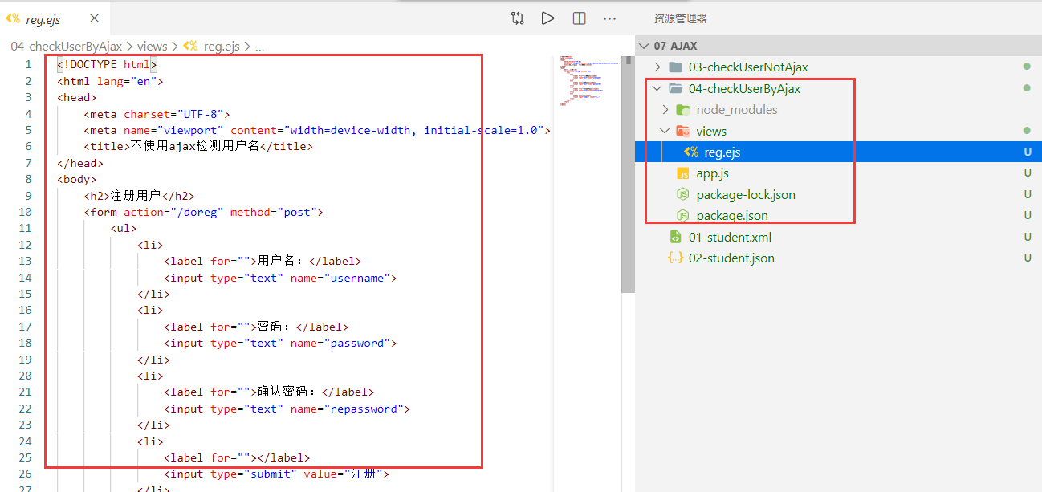

**2）服务器载入这个视图页面，如下：**

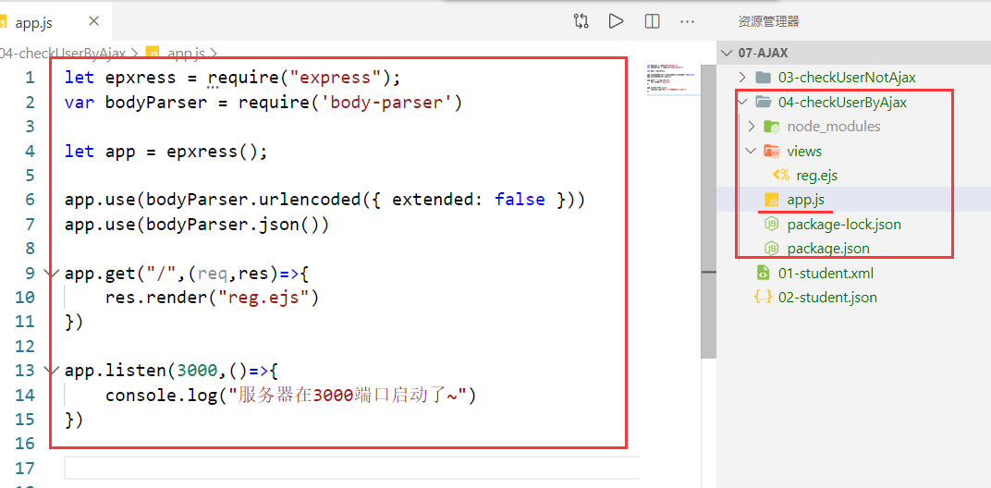

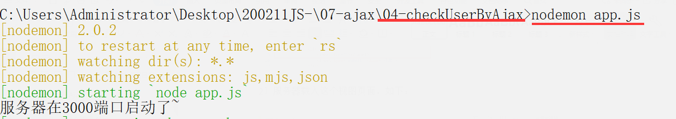

效果如下：  
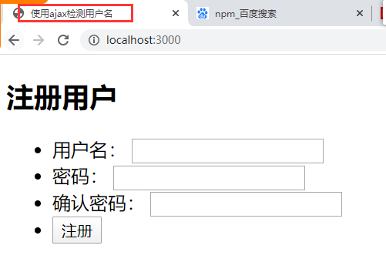

**3）不使用form表单发出请求，使用ajax发出请求**

* 创建xhr对象
* 建立和服务端的连接
* 监听服务端状态变化
* 发送请求

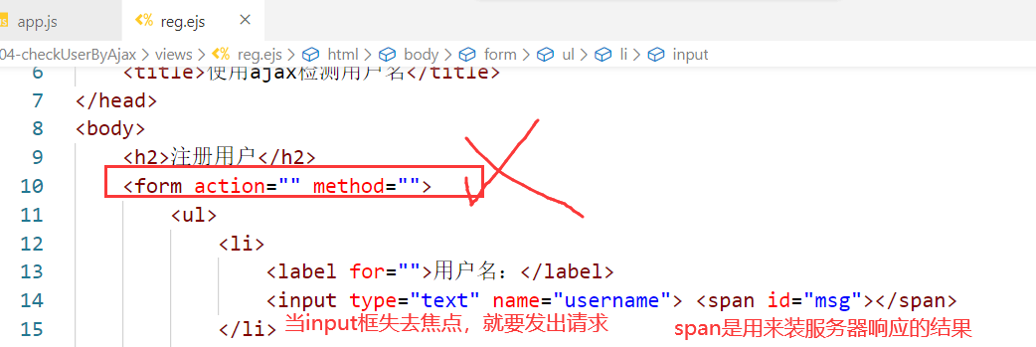

ajax发出请求接收响应的代码如下：

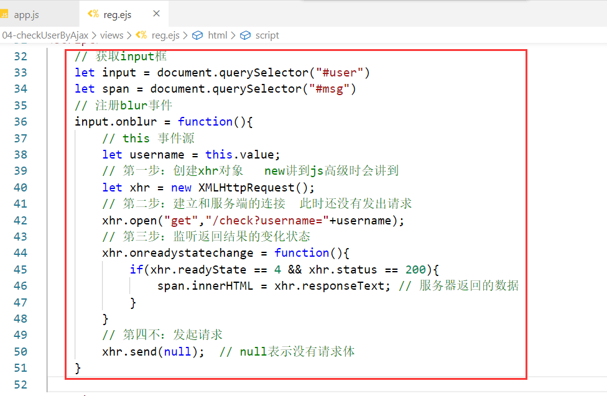

测试如下：  
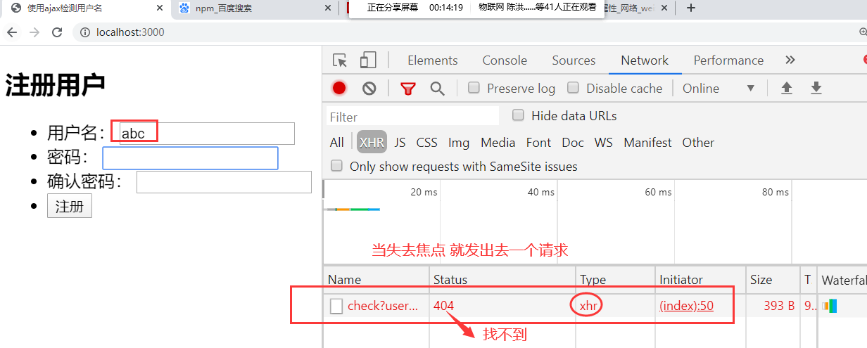

**4）服务器处理这个请求**

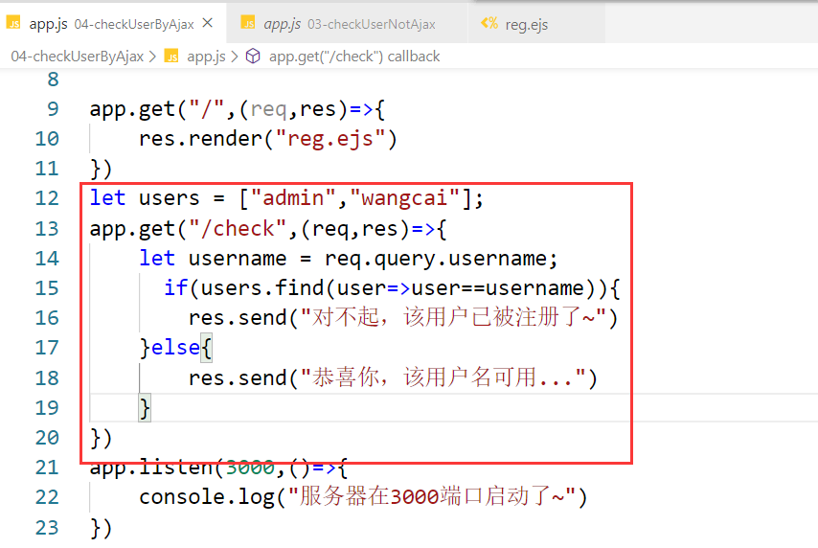

效果如下：

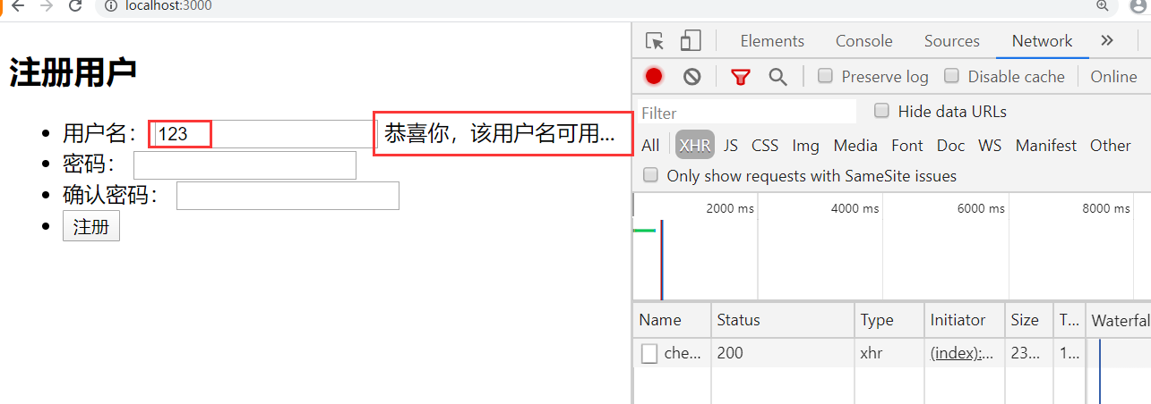

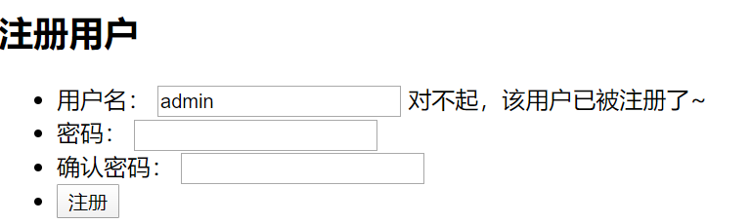

有了ajax，用户体验就非常爽了。不需要让整个页面进行刷新了，只需要要页面中某一块区域进行刷新，局部刷新，并且它是异步的。异步局部刷新。

其实是整个过程中，xhr对象是核心，学习ajax，说白了，你需要知道前端和后端的内容之外，就需要学习xhr这个对象。学习ajax就是学习xhr这个对象里面的属性和方法。

## ajax发送请求的四大经典的步骤

### （1）创建一个xhr对象

            一般使用 XMLHttpRequest对象  有的浏览器不兼容XMLHttpRequest  不兼容它有一个叫ActiveXObject

### （2）打开请求连接

xhr.open(请求方式，URL，指定这个请求是同步的还是异步)

**请求方式：** get: 偏向于从服务器获取数据

post：偏向于把数据提交给服务器

**指定ajax是同步还是异步：**

默认第三个参数是true，表示异步，可以设置成false，代表同步 项目中基本上都是异步

### 监听请求的状态

不同的状态做不同的事情 都有哪些状态 后面说

### 发送ajax请求

在ajax状态是4的时候，表示当前的请求结束了。

## 4，创建XHR对象

在标准浏览器中，使用XMLHttpRequest构造器来new就OK了。

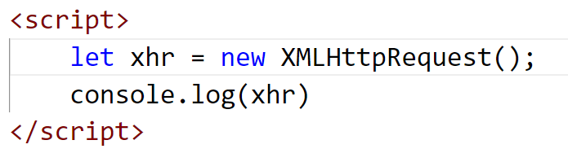

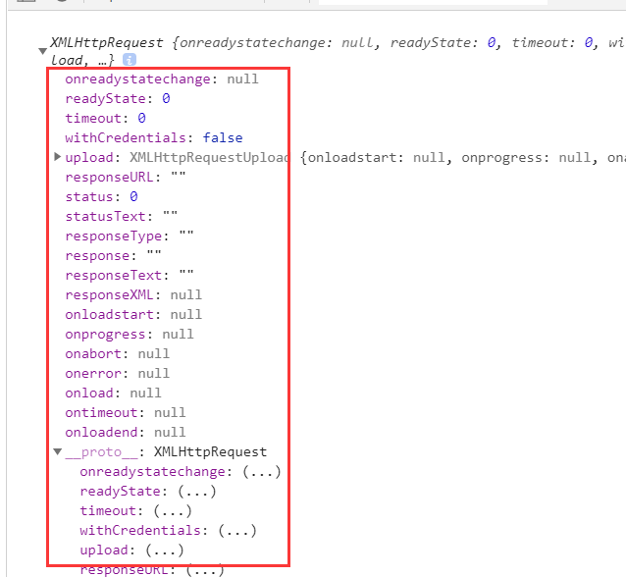

**需要注意：**在一些低版本的IE浏览器中不支持XMLHttpRequet。使用activeXObject（了解就OK了），在JQ中已处理好兼容性问题。在vue，react中，已经不兼容低版本IE浏览器，所以说，对于低版本IE浏览器它的问题，我们就不用管了。

## 5，请求方式

不管你是什么样的请求方式，客户端都可以把数据传递给服务器，服务器也可以把数据返回给客户端，只不过get偏重去服务器多拿数据，post更偏重于给多服务器数据。

### Get系列请求

常见的请求有6种，分get系列和post系列。

Get系列：

get 经典的get请求

head 只获取响应的头信息，不获取响应体内容

delete 删除服务器上某一个文件

option 试探性请求 在发送真正的请求之前 先试探请求一下 是否可以请求OK

在cross跨域请求中会使用到的

### Post系列请求

Post系列：

Post 经典post请求

put 新增 一般指向服务器中新增文件

### 经典的get请求

经典面试题：请说一下，get请求和post请求的区别？

**特点：**

1. 基于ur请求的，请求的数据也是放在url上面的，url长度有限制的，get请求传递给服务器的数据大小是有限制的。
2. Get请求是基于url，就可以劫持到url，得到数据，不是那么安全，传递一些敏感数据时，通常不会使用Get请求。
3. Get请求是基于url，url不变，可能下次走的就浏览器的本地缓存，如何解决？
4. Get请求通常是以查询字符串的形式把数据传递给服务器 a=1&b=2

基于ur请求的，请求的数据也是放在url上面的，url长度有限制的，不同的浏览器限制的大小的不一样的，IE浏览器只有2KB的大小。



**解决get请求的缓存问题，通常有两种策略：**

一：在url后面加上一个随机数

xhr.open(“get”,”./data/json?a=1&b=2&_”+Math.random())

二：在url后面加上一个时间戳（时间戳是指格林威治时间1970年01月01日00时00分00秒(北京时间1970年01月01日08时00分00秒)起至现在的总毫秒数）

三：ctrl+F5 (强制刷新)

**告诉xhr对象，请求方式是什么，请求的url是什么，以及携带的参数：**



上面的get可以大写，也可以小写，传递数组就通过查询字符串。

**发送请求，通常get请求的请求体就是空，所以一般我们写null：**

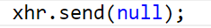

**重点来了：**

**1）对于中文，在IE浏览器中会产生乱码，我就不演示了~**

改动一下上午的代码：

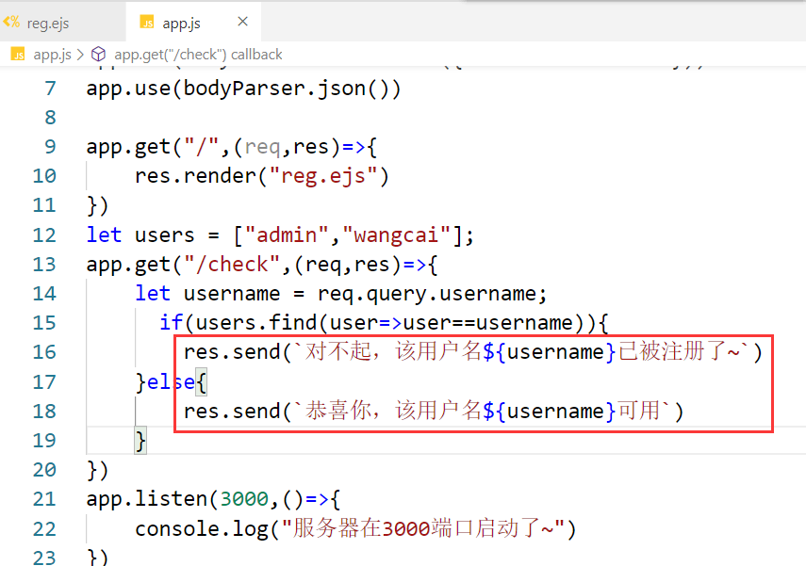



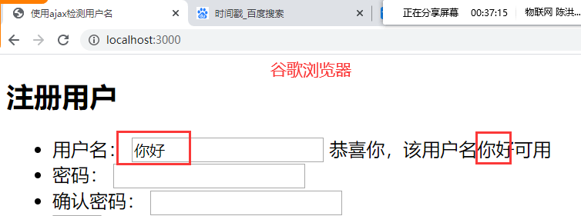

IE就不测试了。

**2）用户名不能有特殊的字符 如 & = 查询字符串 ?username=username**

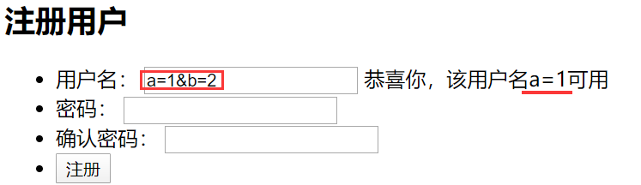

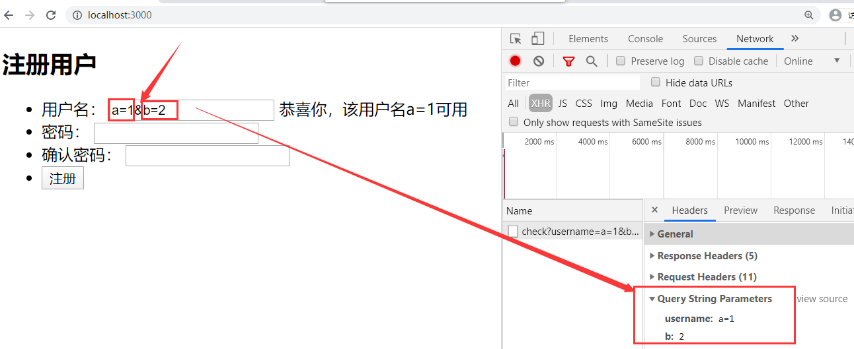

你记住，任何时候都不要相信用户的输入，所以通常会对用户的输入进行编码处理：

encodeURIComponent 如下：

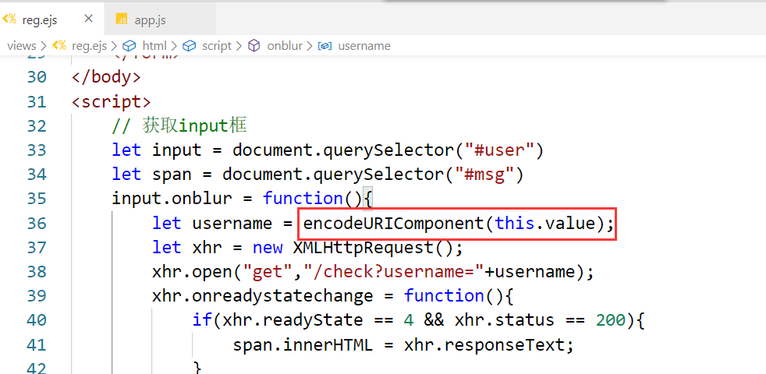

把用户输入的数据进行编码后，扔给了服务器。

测试如下：

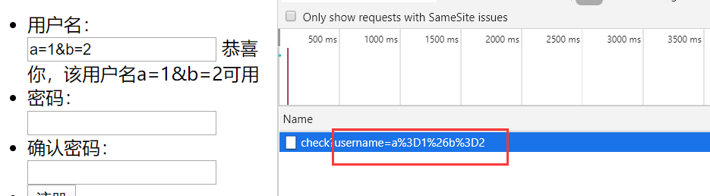

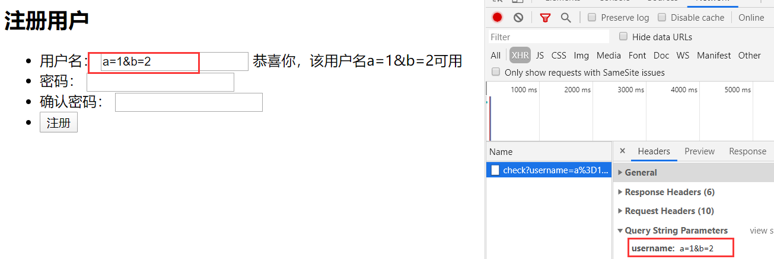

服务器不需要我们进行解码，它会自动地进行解码处理。

### （4）经典post请求

**特点：**

1. 理论上来说，Post把数据给服务器，理论上是没有大小的限制，但是通常写项目时也会给预一定的限制。
2. 是基于请求体进行传输的，如果不一个不懂编程的人，它不知道什么是请求体，给服务器的数据不会暴露在url里，相对安全，在网络互联网的世界，没有所谓的绝对安全。
3. post请求也可以以字符串的形式把数据传递给服务器，还可以以form-data的形式把数据传递给服务器

**这样请求：**



**给服务器的数据写在send，如下：**

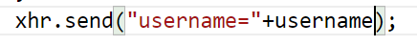

**比get请求多一步，告诉服务器，给你服务器的数据的编码是什么样的格式，如下：**



**完整代码如下：**

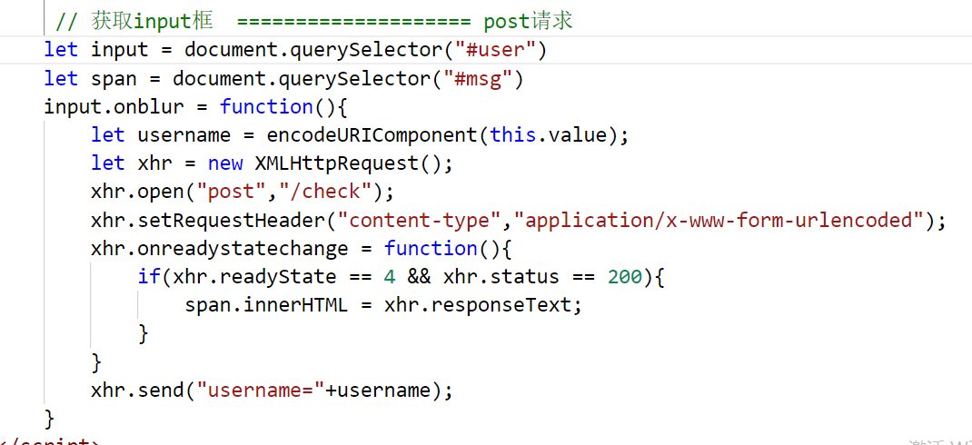

**在服务器使用post处理请求，如下：**

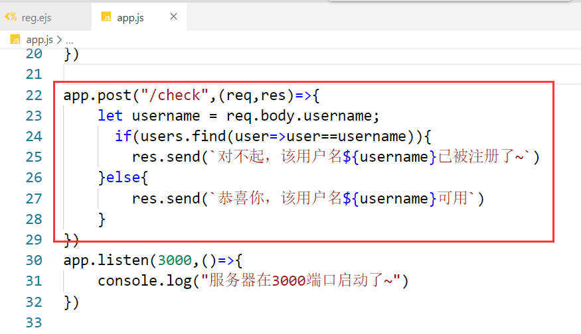

测试如下：

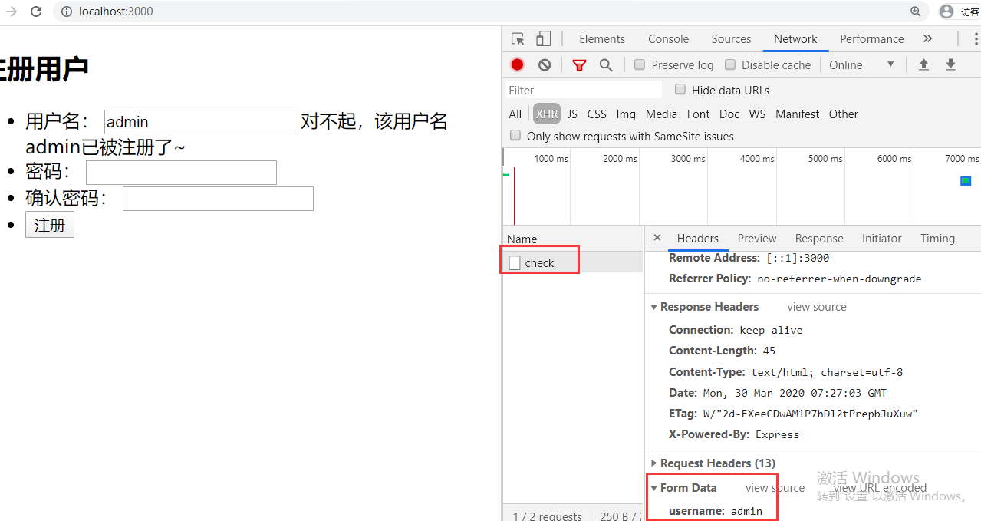

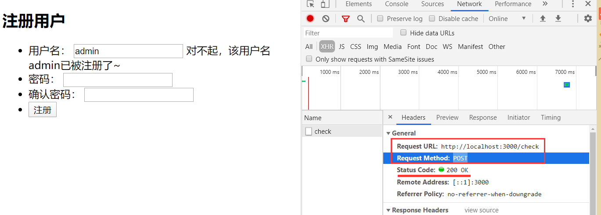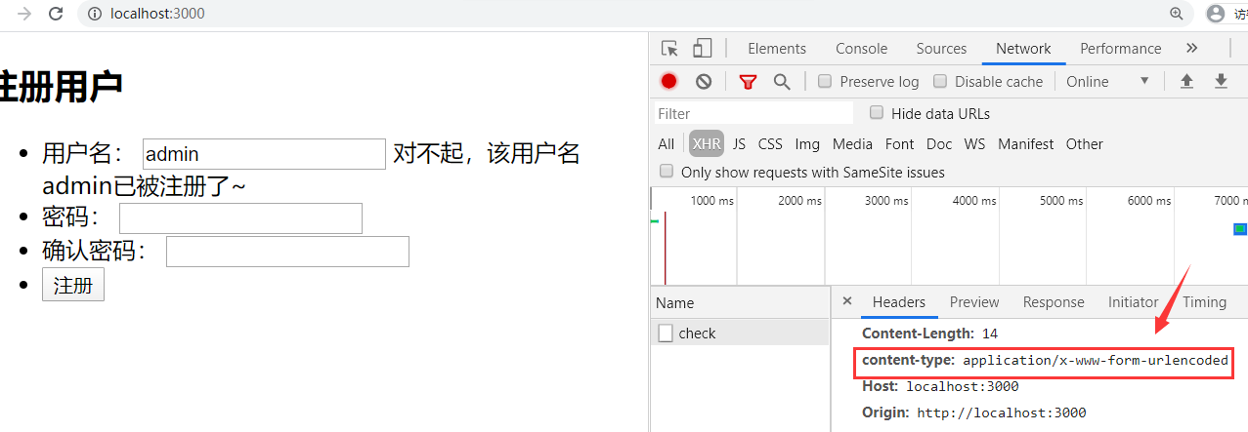

post请求不需要特殊处理编码问题：

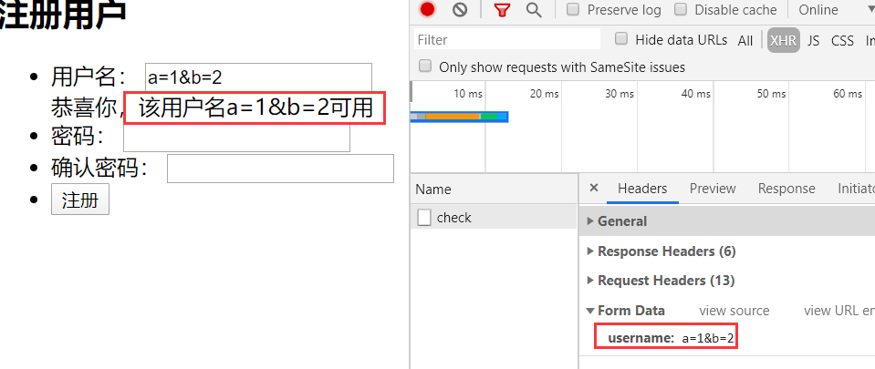

在开发时，get请求的更为常见，基本占有85%左右，post用的少一点。

## 6，传递给服务器的数据格式

### （1）传递给服务器的数据格式

**常见的格式如下：**

application/x-www-from-urlencoded 最最常用的 字符串 name=java&age = 23

multipart/form-data 也比较常用 文件上传 提交表单

raw 可以上传任意格式的文本，可以上传text、json、xml、html等

binary 上传二进制数据

....

**准备数据如下：**

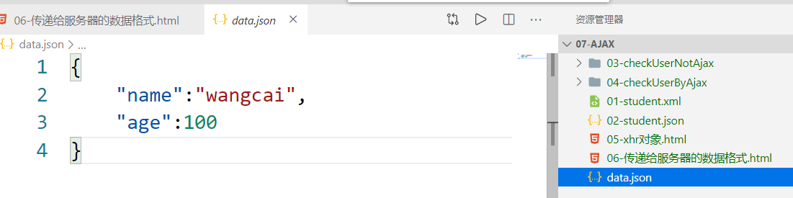

**发送请求：**

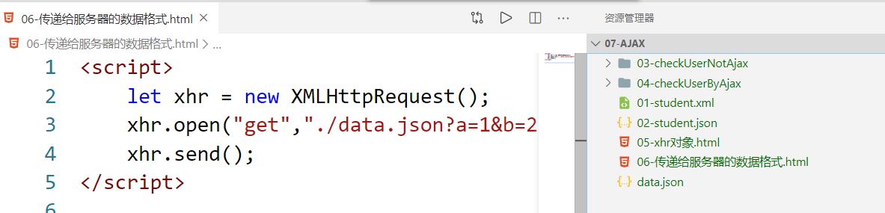

效果如下：

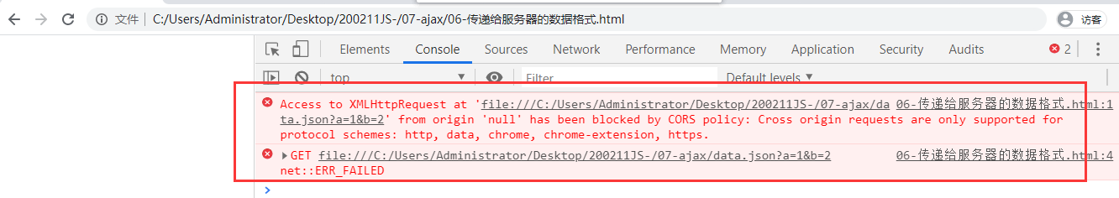

不能走file协议，要走http协议，如下：

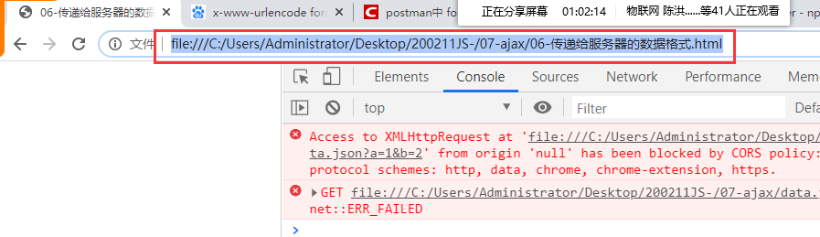

在vscode安装一个插件，如下：

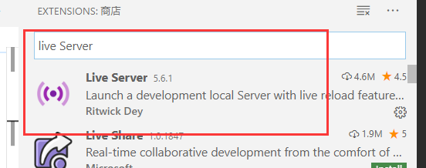

现在就不能复制文件路径，在浏览器中打开了，现在需要鼠标右键，通过live server打开，如下：

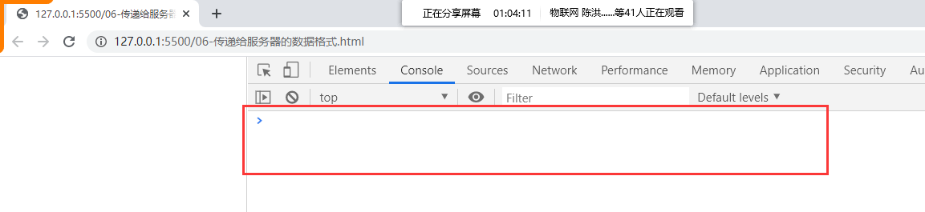

打开network，如下：

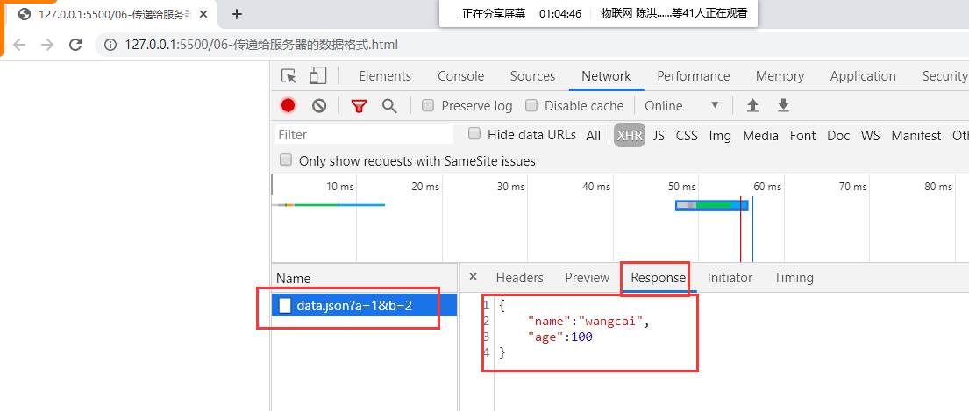

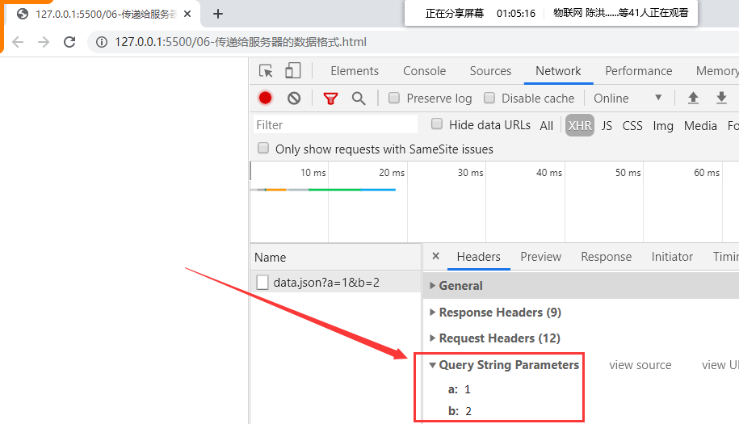

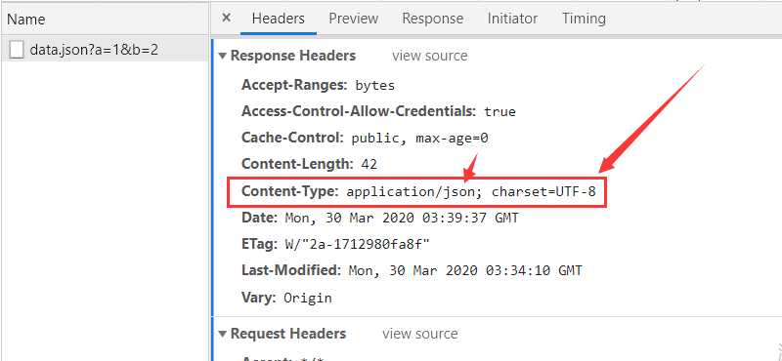

再看如下代码：

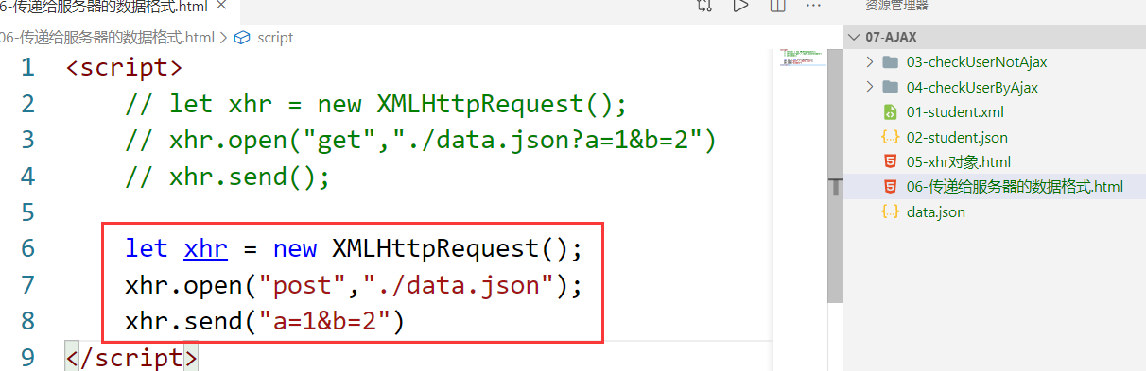

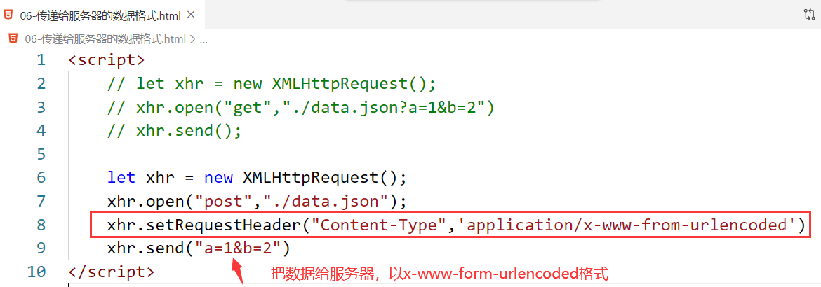

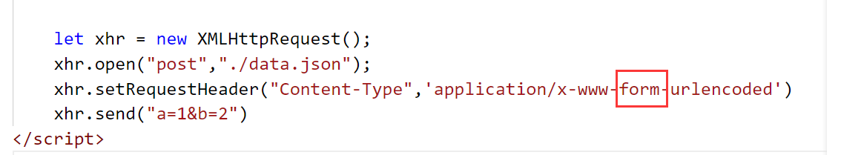

分析networld，如下：

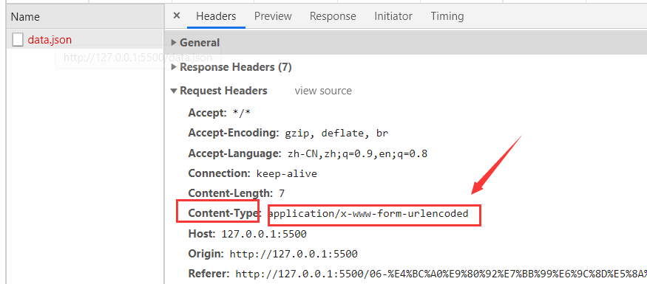

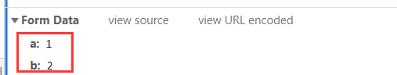

使用form-data格式把数据给服务器，如下：

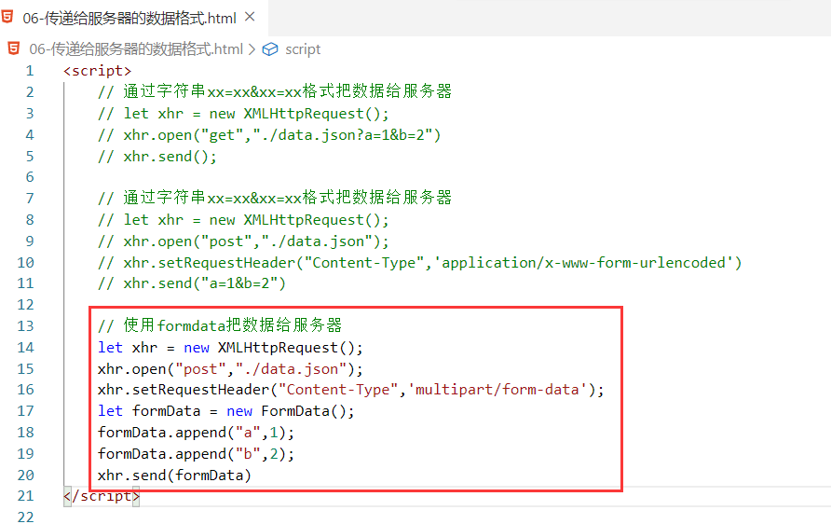

在NetWorld查看如下：

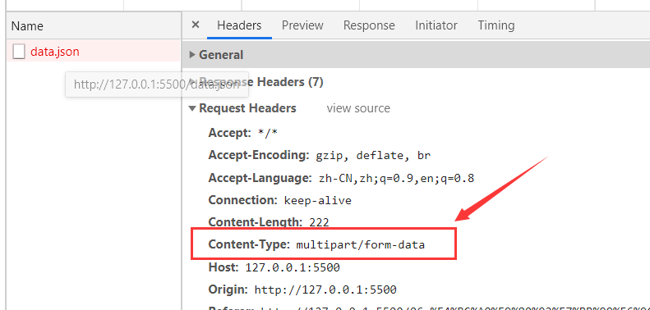

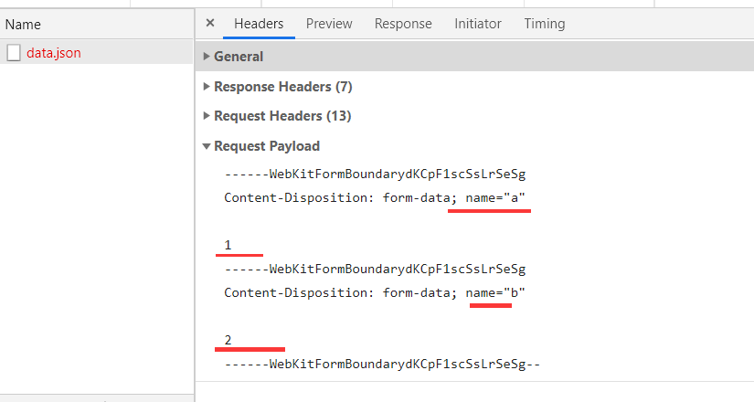

....

## 状态说明

**我们说的状态包含两个部分的状态：**

1. xhr对象的状态
2. HTTP响应的状态

### XHR对象的状态

**使用readyState来获取xhr对象的状态，它有5个状态值，如下：**

* 0：请求未初始化，还没有调用 open()。 xhr对象已创建，但是还没有open。
* 1：请求已经建立，但是还没有发送，还没有调用 send()。
* 2：请求已发送，正在处理中（通常现在可以从响应中获取内容头）。
* 3：请求在处理中；通常响应中已有部分数据可用了，没有全部完成。
* 4：响应已完成；您可以获取并使用服务器的响应了。

**0：请求未初始化，还没有调用 open()。 xhr对象已创建，但是还没有open。**

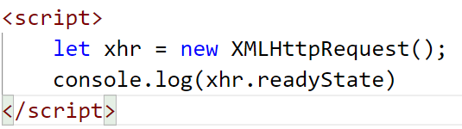

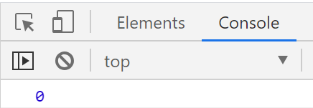

**1：请求已经建立，但是还没有发送，还没有调用 send()。 调用了open方法，正要发送请求。**

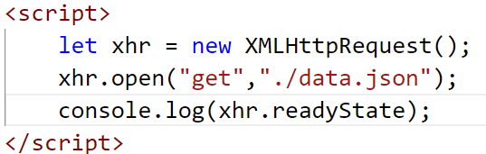

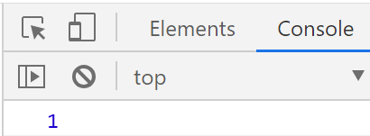

**2：请求已发送，正在处理中（通常现在可以从响应中获取内容头）。接收到的是原始数据，客户端还不能使用，已全部接收完原始数据，为数据解析作准备。**

**onreadystatechange监听不到0和1的状态，只能监听到2,3,4状态。**

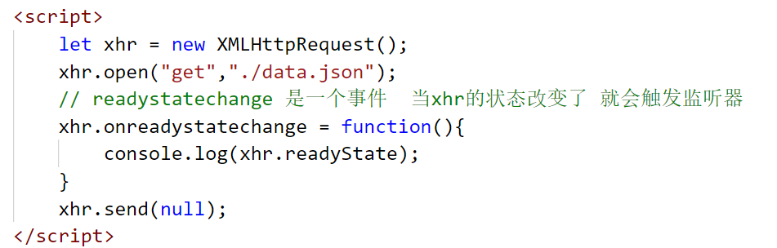

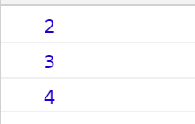

**3：请求在处理中；通常响应中已有部分数据可用了，没有全部完成。解析接收到服务端的数据，根据mime进行解析成对应的格式，为客户端使用作准备，3表示正在解析。**

表示数据正在解析，解析成客户端可以使用的数据。

**4：响应已完成；您可以获取并使用服务器的响应了。确认全部的数据已解析成客户端可以调用的格式，可以通过xhr对象获取到数据。**

原始数据解析完毕，客户端就可以使用，可以通过xhr对象获取数据

代码：

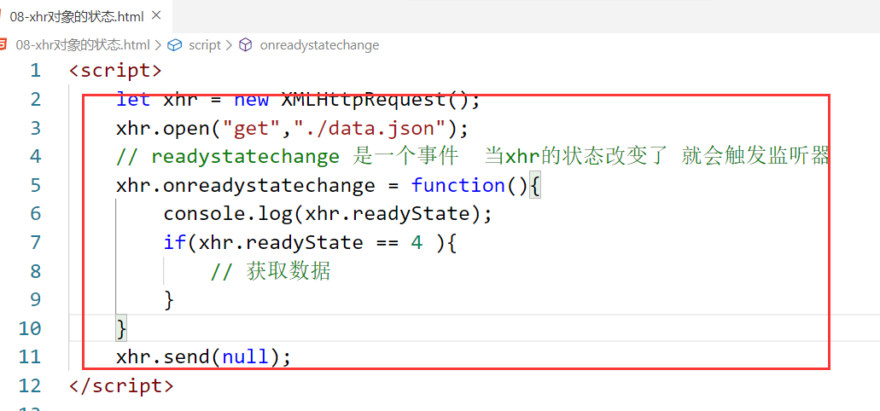

### HTTP响应的状态

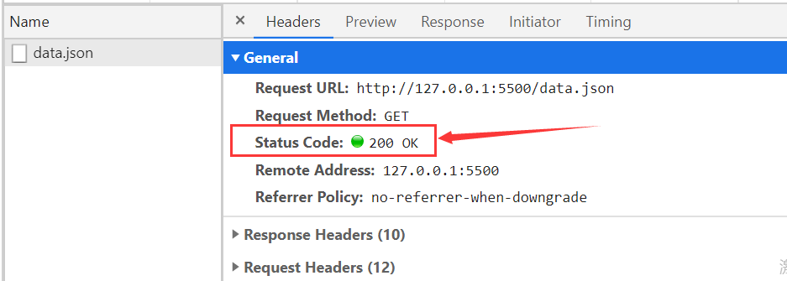

**1xx :**

websoket会见到

**2xx :**

基本上都是成功 200 ok 正常返回数据了

**3xx :**

**301 moved Permanenently**

永久重定向 一心一意 访问一个域名 永远重定向到另一个域名

如：music.baidu.com ----> <http://music.taihe.com/> 如下图：

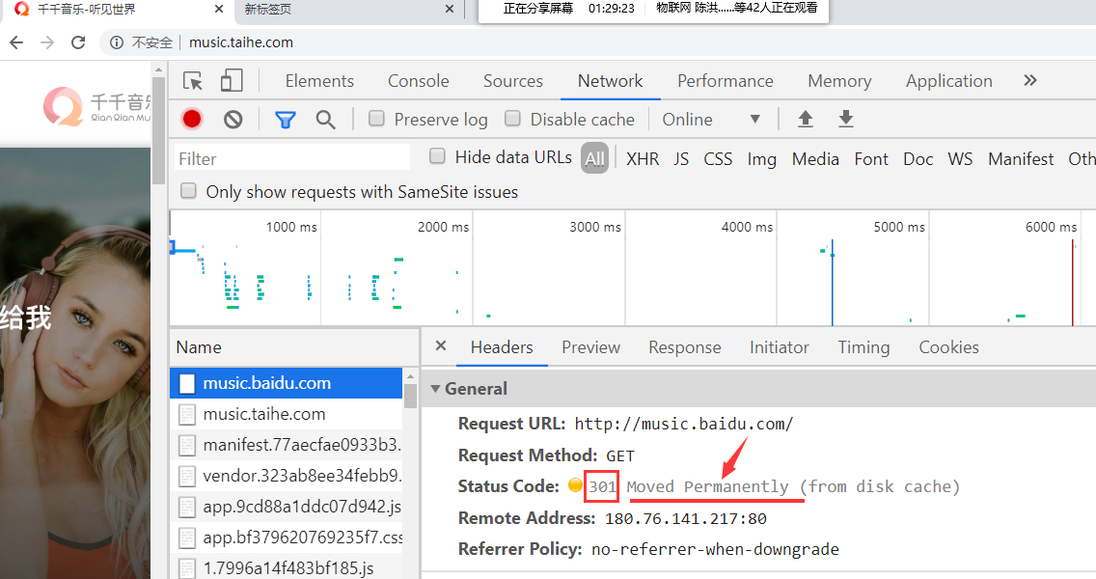

**302 : 临时重定向 moved Temporarily  三心二意**

**304 : 缓存 是网站性能缓存点**

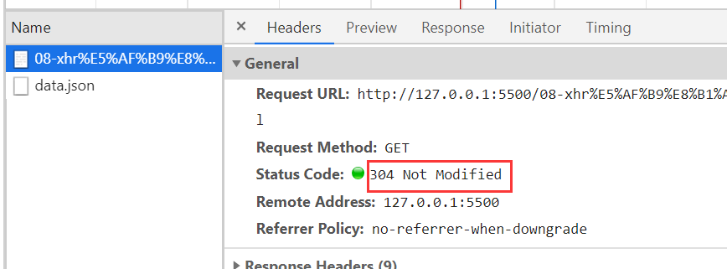

**307 : 临时重定向 一般用于负载均衡**

**4xx ：**

**4打头的表示失败，一般是客户端的错误**

**400 Bad Request 请求参数错误**

**401 unauthorized 无权限访问**

**404 not found 地址错误**

**405 method not allowed 请求的方法不支持**

**....**

**5xx :**

**5打头也表示失败，一般原因都是服务器的问题**

**500 Internal Server Error 内部服务器错误**

**503 Service Unavailable 服务器超负荷了**

**...**

**在我们写项目中，后端程序员可能不是按上面的状态码的规则进行编程的，不管传参或权限是否OK，只有服务器收到请求都会返回200，错误信息，它会给你放到json中，定义一个字段来表示不同的错误，如下：**

**{**

**code:0, 0代表成功 1代表无权限 2代表参数错误了 3代表服务器出问题了...**

**msg:”xxx” 状态的描述符**

**result:[{},{},{}]**

**}**

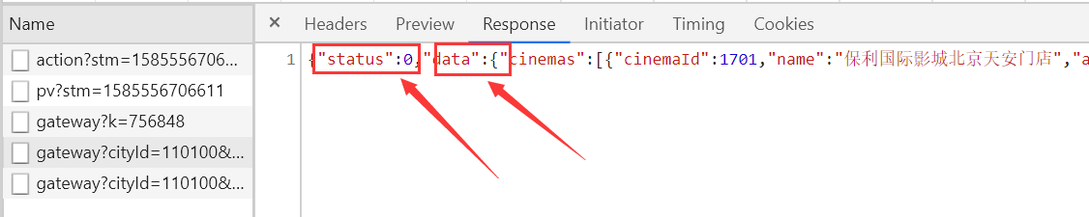

后端如果没有设置HTTP状态码，一般都是200，如下：

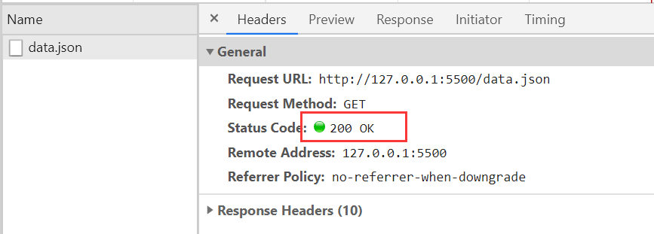

通常我们ajax去获取数据时，写代码如下：

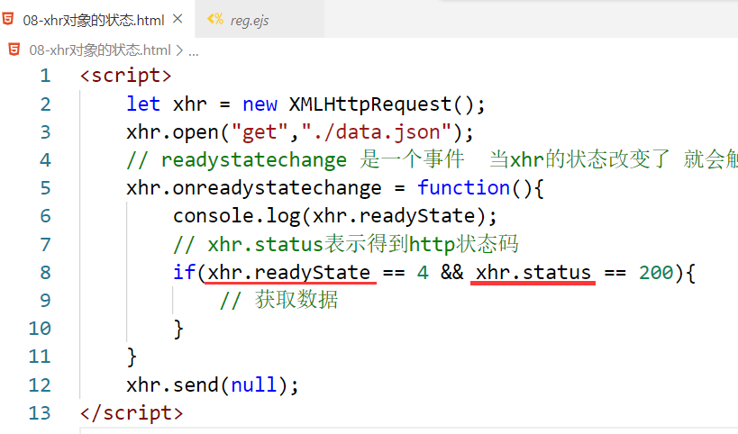

## 响应的数据格式

Xhr 提供了两个属性可以得到数据，如下：

* reponseXML
* repnoseText

在N年前，是通过reponseXML去获取数据，但是XML已out了，不讲了。

reponseText得到服务器响应的数据，数据格式是字符串的格式。

**字符串也有不同的表现形式：**

* 普通的纯文本 “hello” “wangcai”
* html字符串
* json字符串

**服务器响应普通的纯文本，如下：**

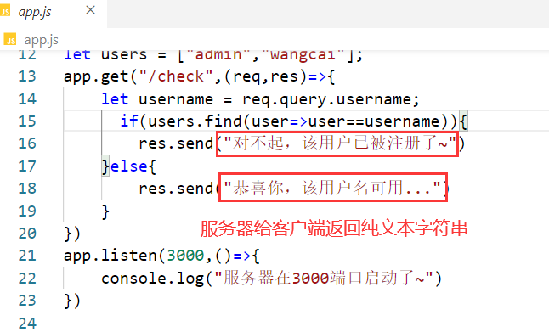

客户端就可以得到字符串：

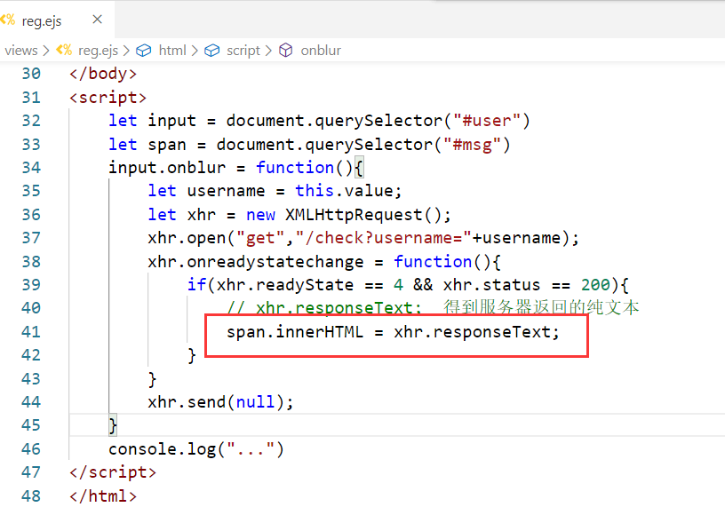

效果如下：

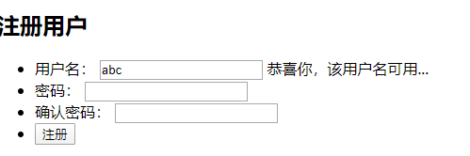

**服务器响应html字符串，如下：**

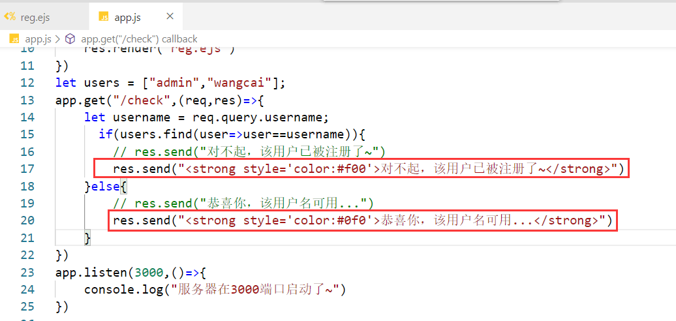

**效果：**



**还可以返回json的字符串（重点中的重点（现在主流的项目开发是前后端分离））：**

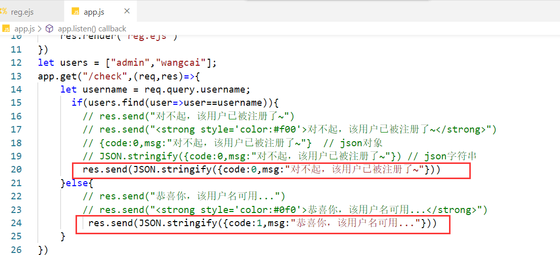

客户端接收如下：

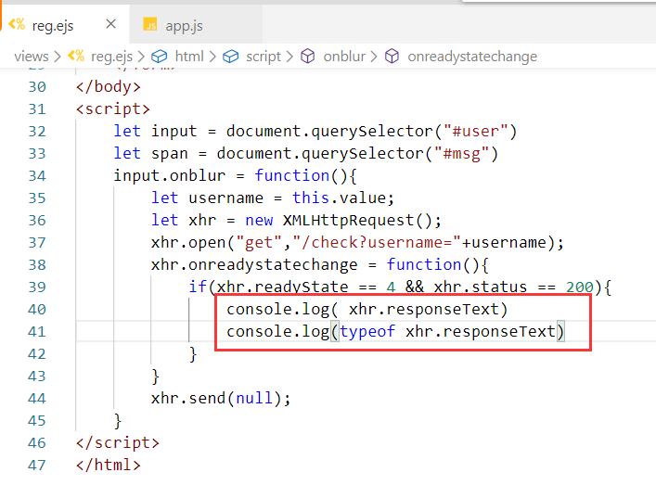

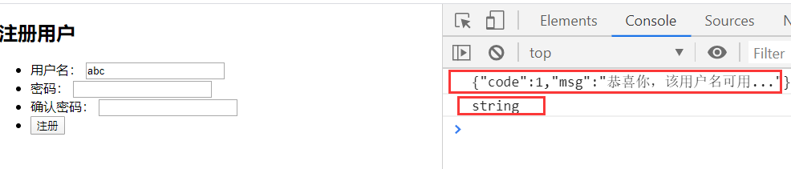

此时，需要把JSON字符串转成JSON对象，如下：

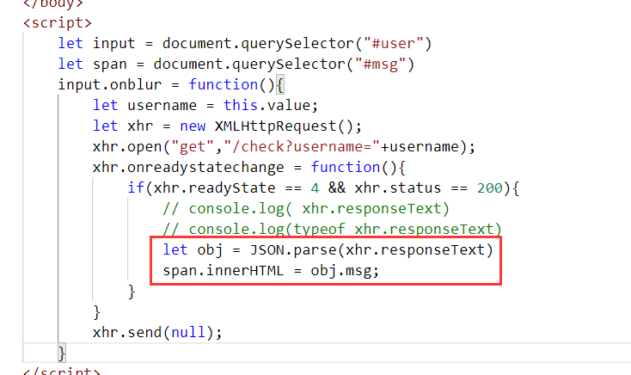

效果如下：

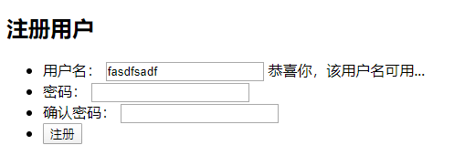

服务器给你返回的一定是一个JSON字符串，客户端得到的也一定是JSON字符串，客户端要使用JSON字符串，需要先把它转化成JSON对象。

**补充一个小知识点，express返回json的形式如下：**

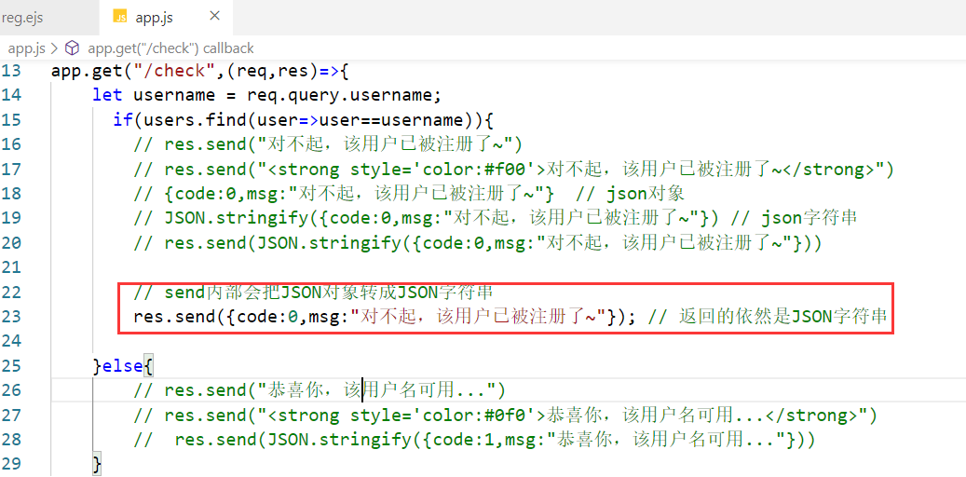

但是前端得到的依赖是JSON字符串。

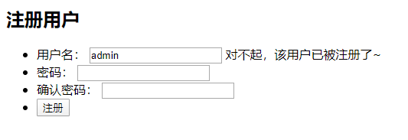

还可以这样写：

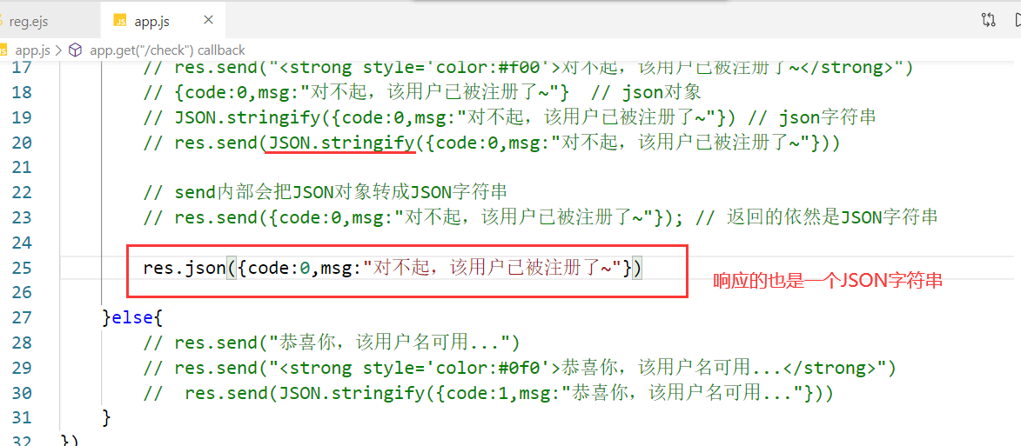

测试如下：

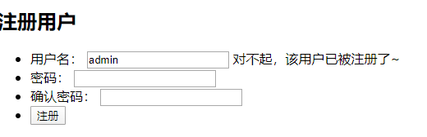

# JQ中的Ajax

**前面使用ajax，需要经典的4个步骤，如下：**

* 创建xhr对象
* 建立连接
* 监听xhr状态变化
* 发送请求

**前面使用ajax，需要注意一些细节：**

* 针对特殊的字符，需要进行编码处理 & =
* Post请求，需要加上一个头，使用setRequestHeader
* 对于IE浏览器，低版本不认识XMLHttpRequest，需要使用AcitveXObject，有兼容问题

有些大牛对原生ajax进行了封装，目的就方便我们使用ajax，方便我们得到服务器的数据，有很多可以发送ajax的优秀的js库，最为经典是就是jq中封装，当然，现在最主流是axios。

不直接说axios，是由于，axios里面包含了很多异步处理方案，需要把promise和async/await讲完后，才能讲axios。

学习jq中的ajax，还是看手册：<http://jquery.cuishifeng.cn/>

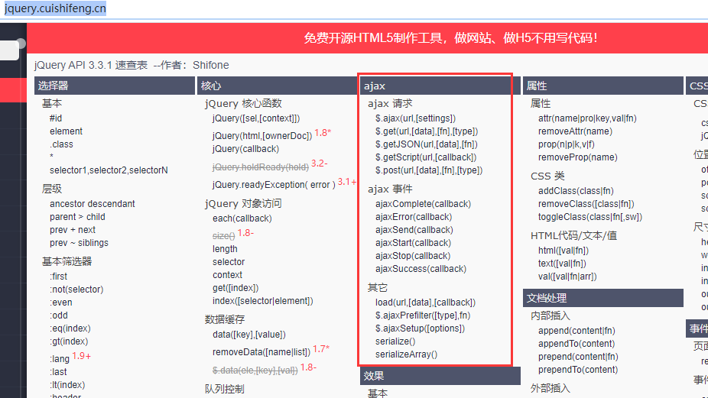

**上面有很多的方法，我们只需要掌握最核心的，如下：**

* $.get()
* $.post()
* $.ajax()

## $.get()

格式：$.get(url,[data],[callback],type) get方式异步请求

**参数如下：**

* url:发送请求地址。
* data:待发送 Key/value 参数。
* callback:发送成功时回调函数。
* type:返回内容格式，xml, html, script, json, text, _default。

**使用jq中的ajax中的get请求，检测用户名是否存在。**

第一步：准备静态页面

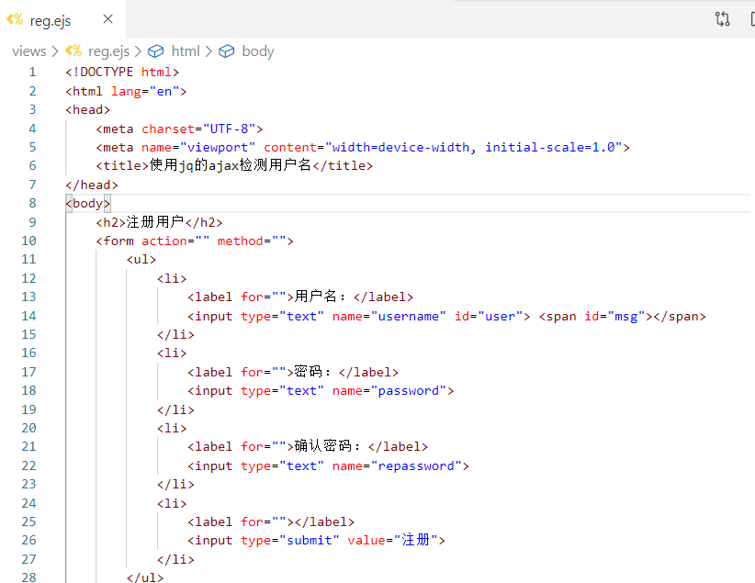

第二步：载入静态页面

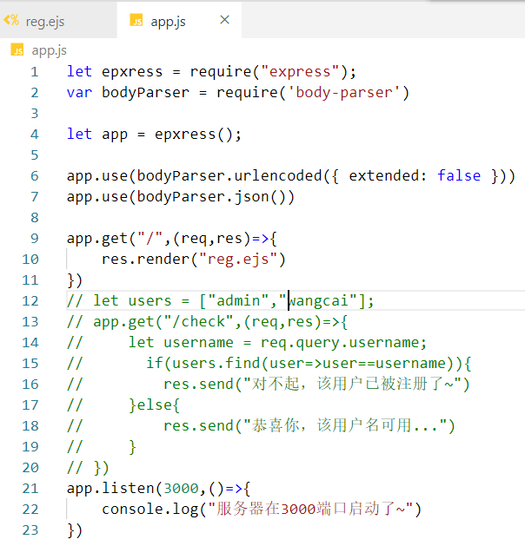



效果如下：

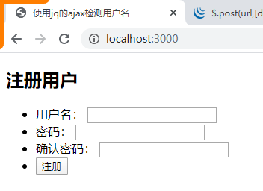

第三步：把jq文件放到public下面的，通过中间件载入

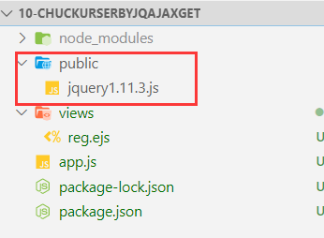

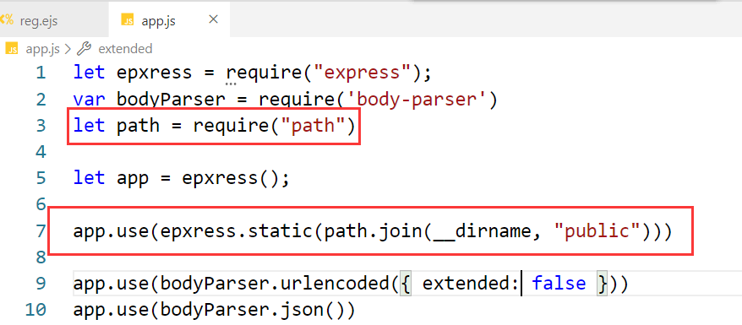

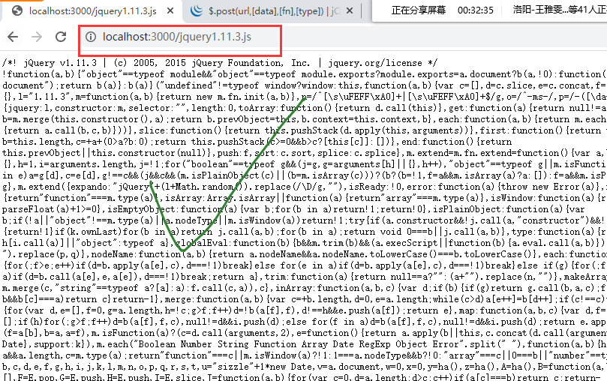

第四步：在前端中引入jq，使用之，如下：

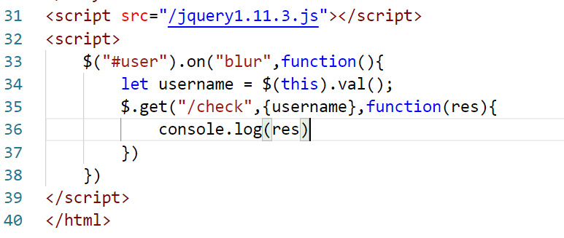

通过面板分析，上面的请求，数据也是通过查询字符串扔给服务器了：

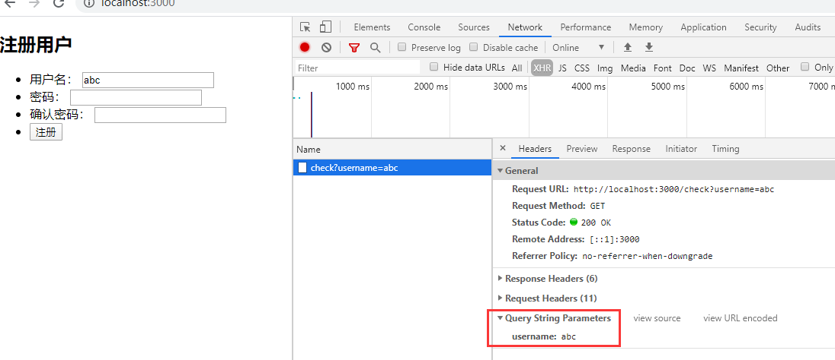

第五步：后端处理这个请求，如下：

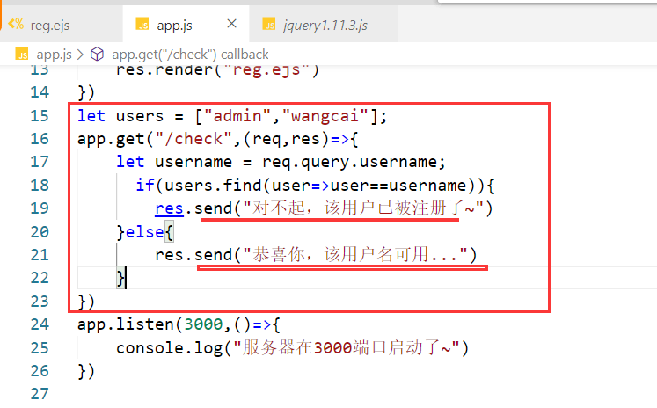

第六步：ajax得到响应的数据，然后如下 ：

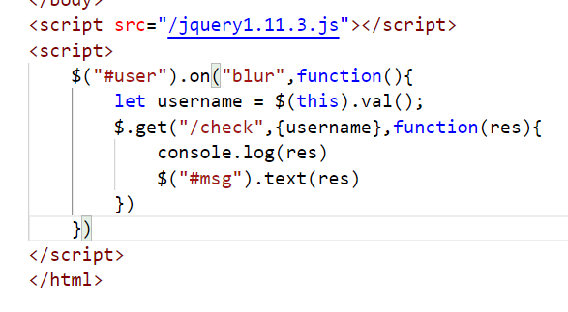

效果如下：

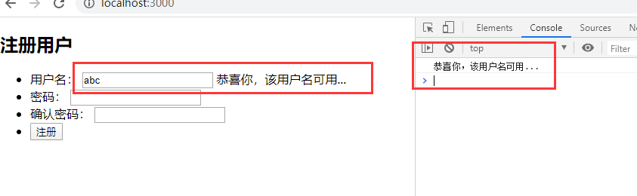

## $.post()

格式：$.post(url,[data],[callback],type) get方式异步请求

**参数如下：**

* url:发送请求地址。
* data:待发送 Key/value 参数。
* callback:发送成功时回调函数。
* type:返回内容格式，xml, html, script, json, text, _default。

使用post检测用户名是否存在，步骤同上，不一样的地方，如下：

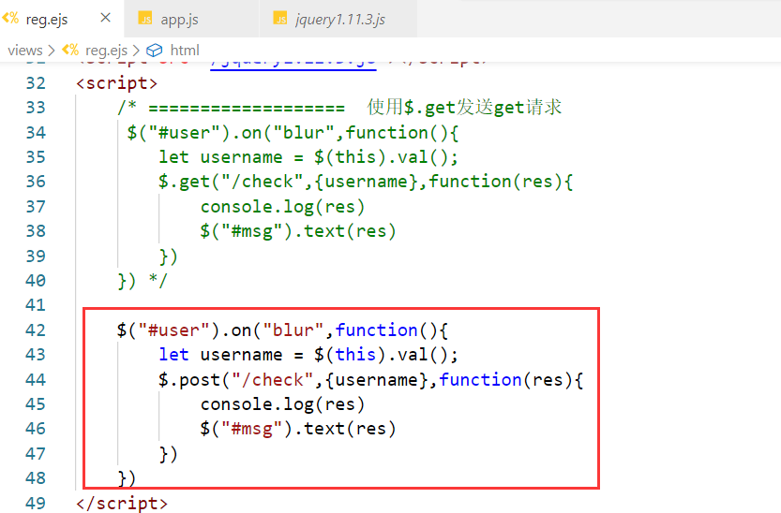

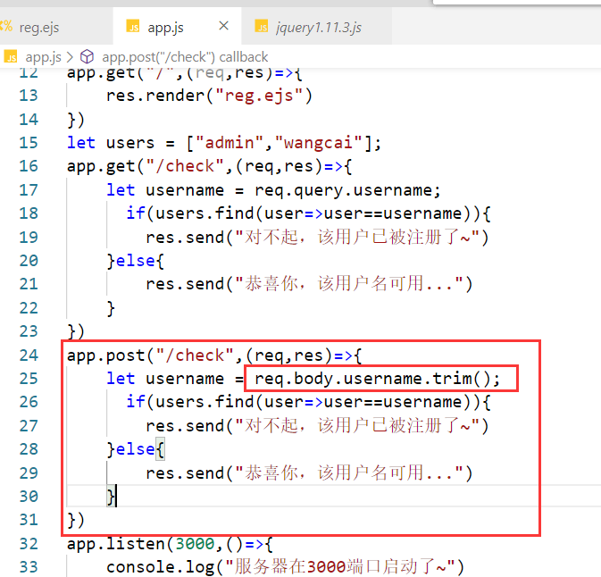

测试效果如下：

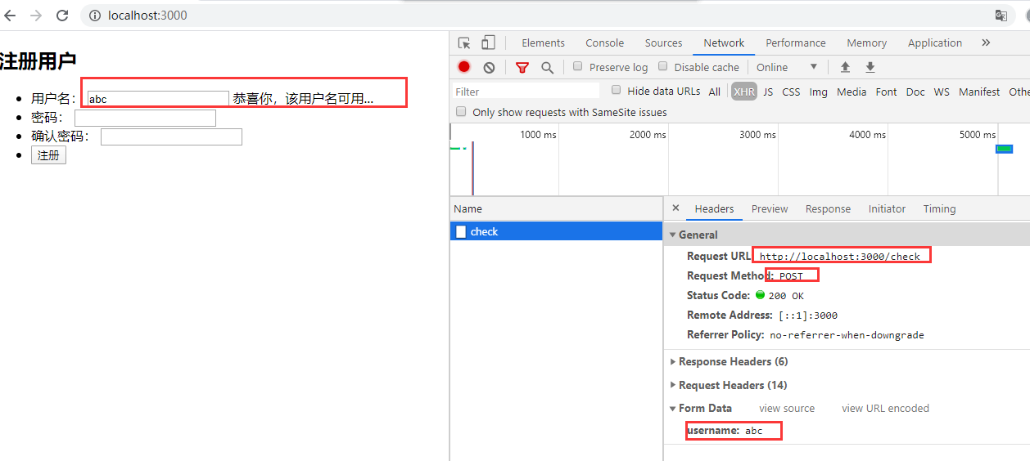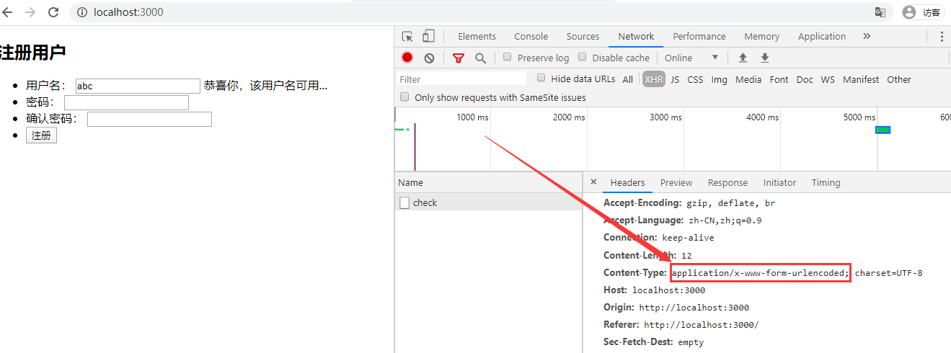

**总结：**

1. $.get 和 $.post 都是异步的 get和post必须小写
2. 它们里面的callback 只有要请求成功后，才会执行，如果失败了，不会作任何处理。

## $.ajax()

$.ajax并没有$.get和$.post方便，$.get和$.post也是基于$.ajax又封装的，使用$.ajax可以发送get请求也可以发送post请求，只需要在settings中配置就OK了。

格式：$.ajax(url, [settings])

**setting里面的配置如下：**

* async 默认是true 表示异步请求 如果设置成false 表示同步请求
* type 默认是get请求 可以写post / put / delete / head ...
* data 发送给服务器的数据 可以是字符串或对象类型
* dataType 以什么样格式接收服务器的数据 xml / json / text / html ....
* success 指定成功的回调
* error 指定失败的回调
* timeout 请求超时处理

使用$.ajax检测用户名是存在，代码如下：

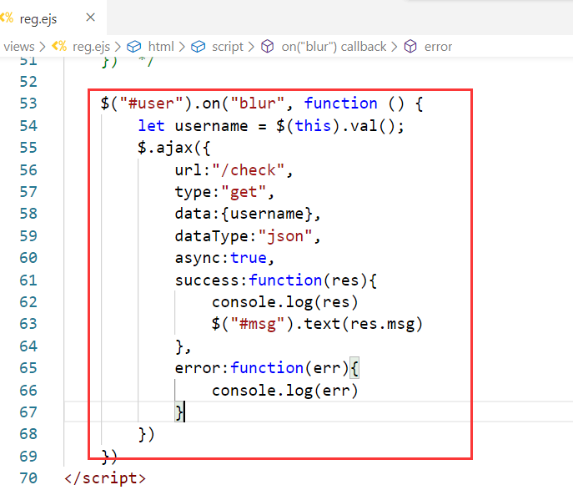

对应的服务器，如下：

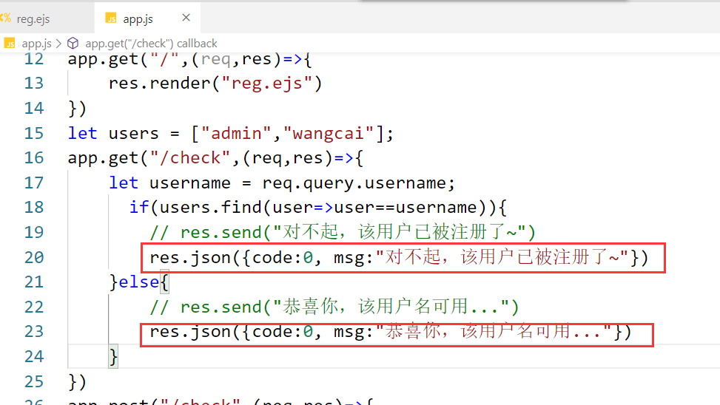

效果，如下：

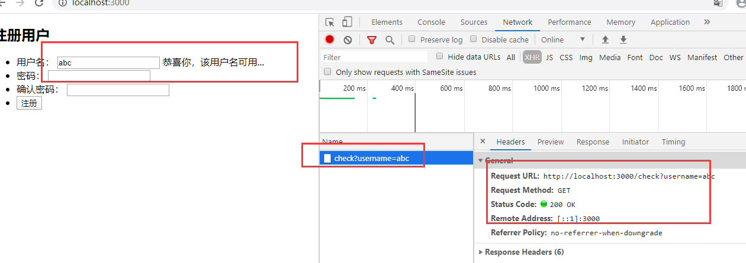

# 跨域问题与解决方案（面试必备）

非常重要，非常重要。

衡量一个前端程序员水平，你就考查的ajax。

衡量一个前端程序员的ajax，你就考查他的跨问题解决方案。

现在前后端分离开发，肯定离不开ajax，用ajax，你肯定会遇到跨域问题。

## 什么是跨域问题

指通过js(ajax)在不同域之间进行数据通信所遇到的问题，这就是跨域问题。浏览器的限制。

**先把握住几点：**

* 必须是使用js(ajax) 才有可能 出现跨域问题 你要浏览器的url地址栏输入一个url 回车是没有跨域问题 a标签中的href script标签中的src img中的src肯定也是没有跨域问题。
* 必须在浏览器端，才有跨域问题，服务器端是没有跨域问题。
* 只有不同的域下面才会有跨域问题，同一个域下面是没有所谓的跨域问题。

问：什么才算不同域？

**一个完成的url，主要包含三个部分：**

* 协议 http / https
* 主机 域名 / IP
* 端口 3000 / 80

只有上面三者都一样，表示同一个域，只要有一个不一样，就认为是不同的域，特别强调：是完全一至。 **条件是相当的苛刻。**

[www.baidu.com](http://Www.baidu.com) <---> 61.135.169.125 同域还是不同域？ 答：不同域

[www.baiud.com:80](http://www.baiud.com:80) <---> [www.baidu.com](http://www.baidu.com) 同域还是不同域？ 答：不同域

<http://www.baidu.com> <---> <https://www.baidu.com> 同域还是不同域？ 答：不同域

**举例：**

<http://www.a.com/a.js> <---> <http://www.a.com/b.js> 同域 允许进行数据通信

[http://www.a.com/a/a.js](http://www.a.com/a.js) <---> [http://www.a.com/b/b.js](http://www.a.com/b.js) 同域 允许进行数据通信

[http://www.a.com:8080/a.js](http://www.a.com/a.js) <---> <http://www.a.com/b.js> 不同域 不允许进行数据通信

[https://www.a.com/a.js](http://www.a.com/a.js) <---> <http://www.a.com/b.js> 不同域 不允许进行数据通信

<http://www.a.com/a.js> <---> [http://61.135.169.125/b.js](http://www.a.com/b.js) 不同域 不允许进行数据通信

<http://news.baidu.com/a.js> <---> <http://www.baidu.com> 不同域 不允许进行数据通信 主域名一样，子域不一样

[http://a.com/a.js](http://a.com/a.ja) <---> <http://www.a.com/b.js> 不同域 不允许进行数据通信 主域名一样，子域不一样

## 2，写代码演示跨域问题

**第一步：准备静态页面如下：**

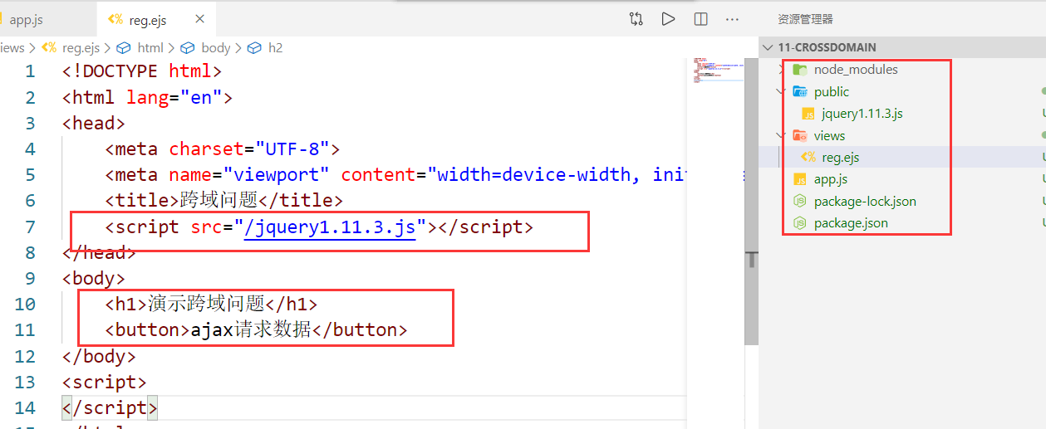

**第二步：托管上面的静态页面**

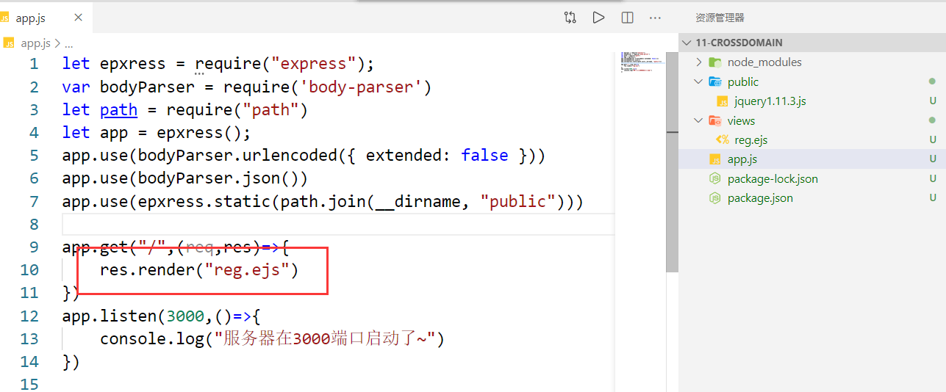

效果如下：

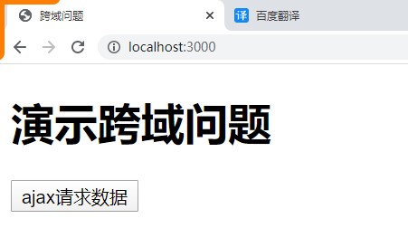

**第三步：点击上面的按钮，发送ajax请求**

准备好一个url 去卖座网找一个api接口

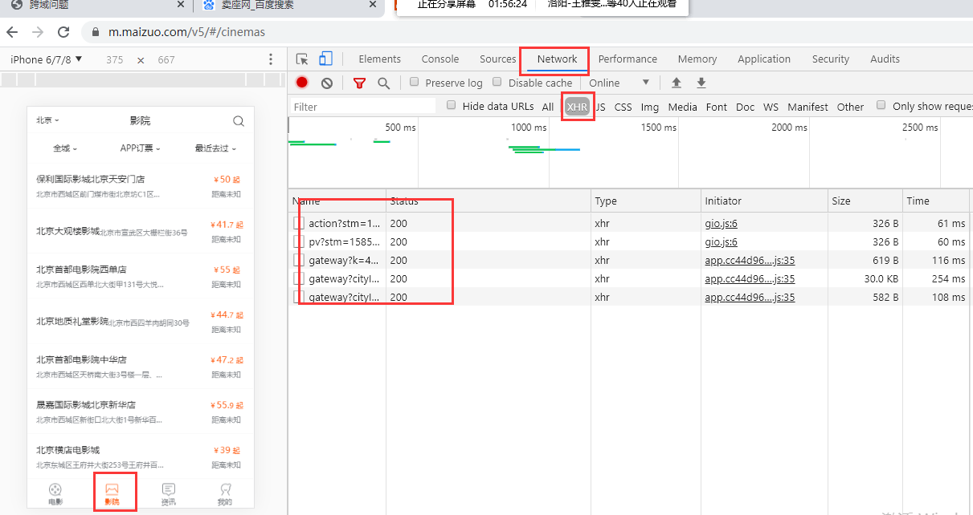

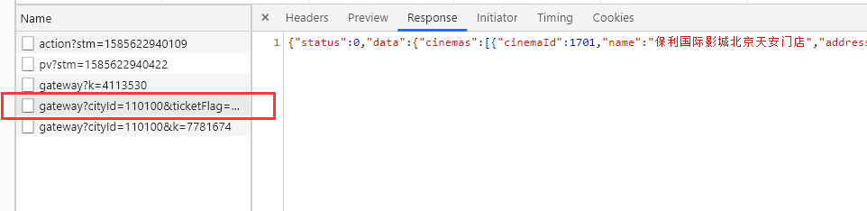

接口地址：<https://m.maizuo.com/gateway?cityId=110100&ticketFlag=1&k=6956484>

**问：在浏览器地址栏中输入上面的地址，有跨域问题吗？**

答：是没有跨域问题，跨域问题针对是js

写js代码，向上面接口发送请求，如下：

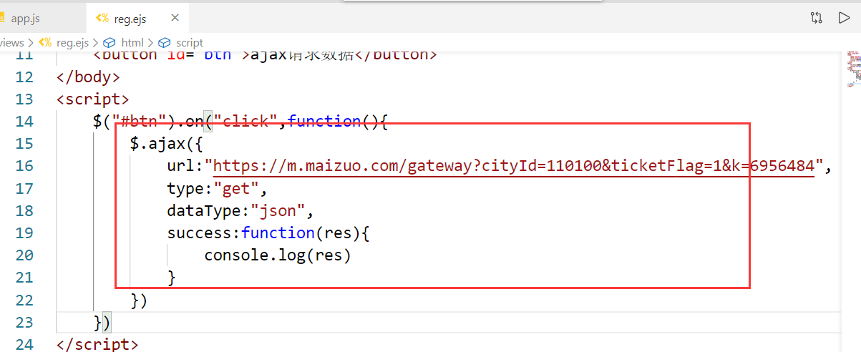

效果如下：

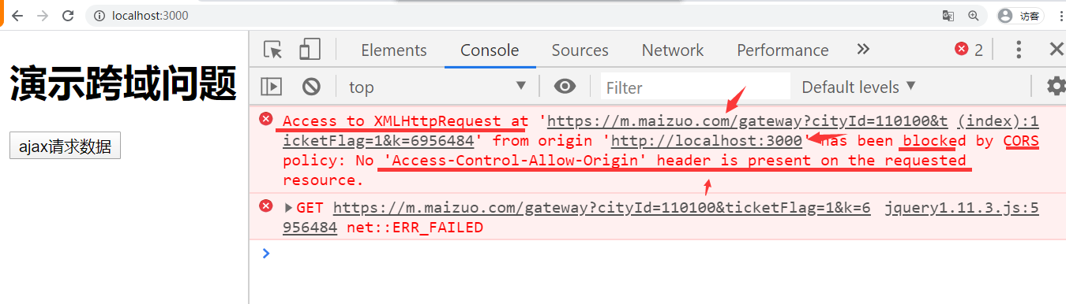

**得不到数据，是非常正常的情况。此是就产生所谓的跨域问题。再次强调，跨域问题：**

1. 使用JS代码来请求
2. JS代码必须处理浏览器
3. 不同域 localhost:3000 ---> https://m.maizuo.com/

**为什么有这个跨域问题？**答：安全

## 3，解决跨域

**常见的三大解决方案：**

* Cors
* 代理
* Jsonp

网上也有人总结大概10种解决跨域问题方案：

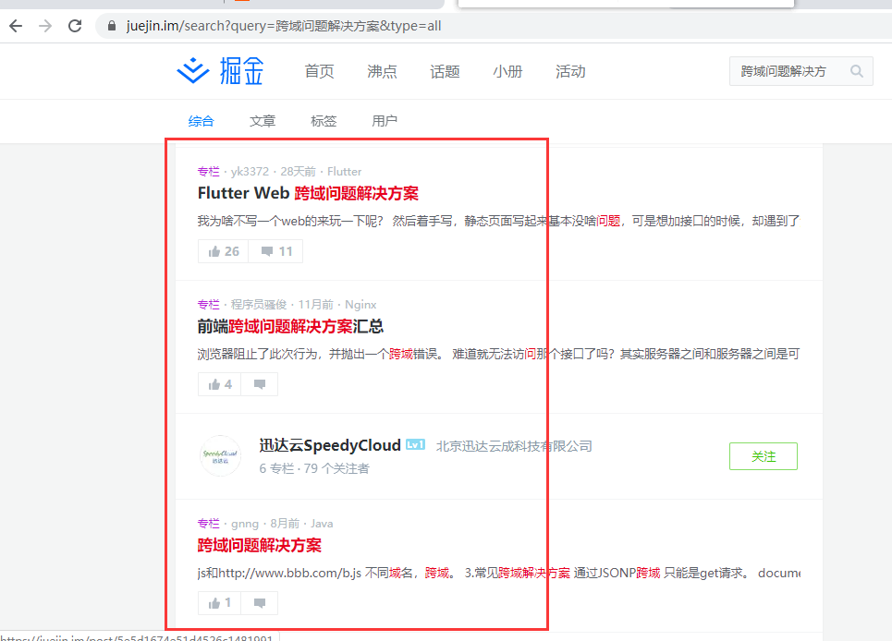

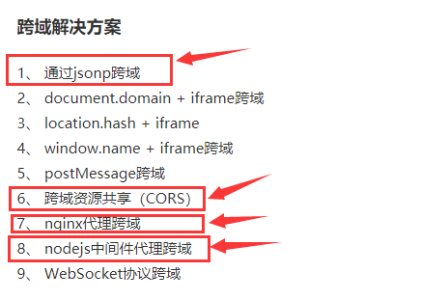

## 4，Cors

Cross-origin resource sharing 跨域资源共享 看刚才的报错信息，如下：

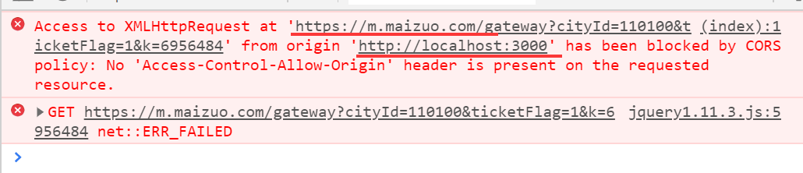

说白了，是我们没有权限去访问人家的域。虽然浏览器限制了，但是没有限制死，如果卖座网的服务器它允许你去访问了，浏览器也是不限制的。换句话，作为卖座网的服务器，它可以允许谁来访问我的服务接口。

在服务器端设置允许XXX来访问服务器，这种解决方案，叫cors解决方案。是服务器端设置的允许XXX来访问。

使用cors前提是我们能能力修改后端代码。要么你去修改后面的代码，要么你让后端程序设置你可以访问它的服务器。

写代码演示：

第一步：准备静态页面

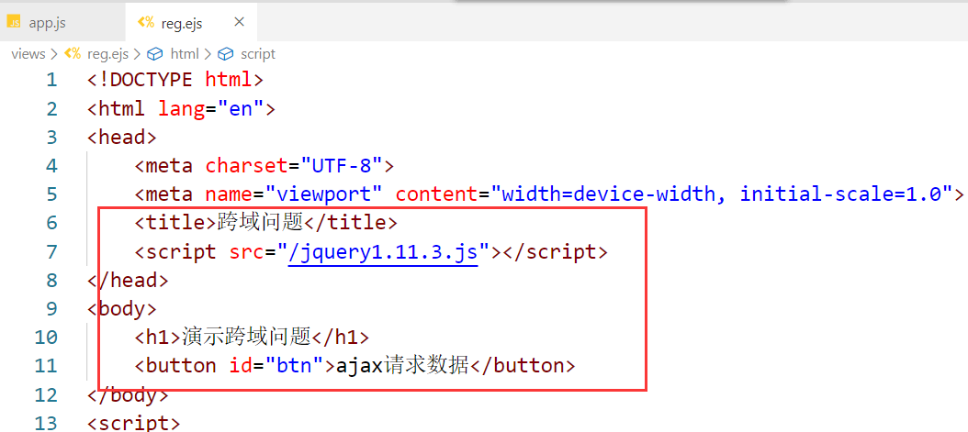

第二步：载入上面静态页面

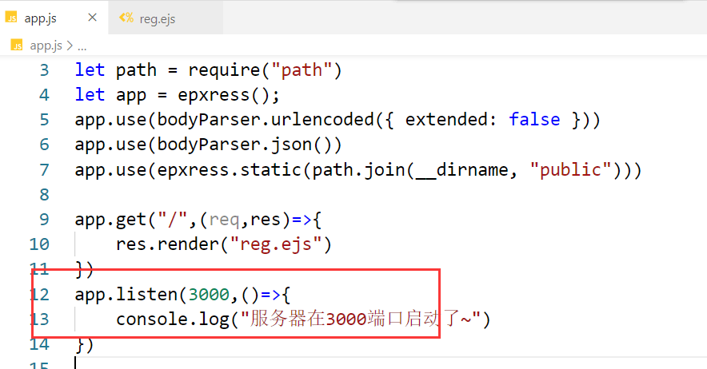

第三步：再准备一台服务器

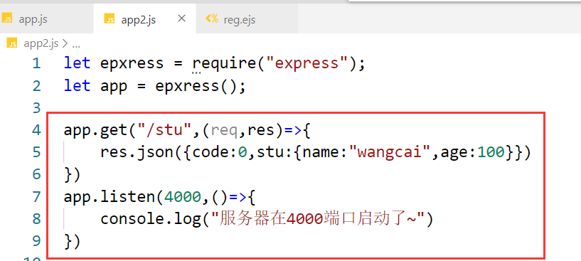

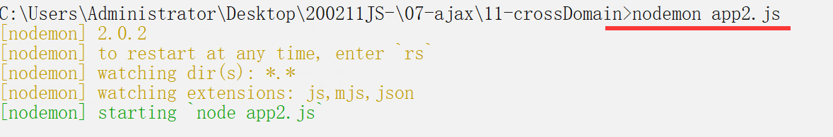

第四步：在静态页面中访问

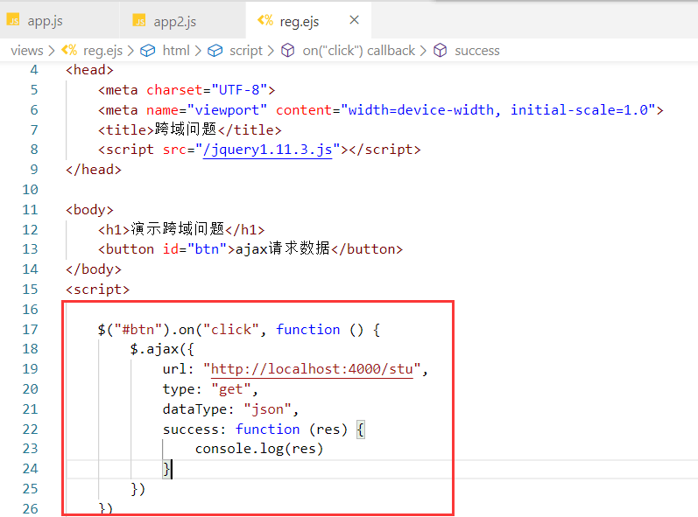

效果如下：

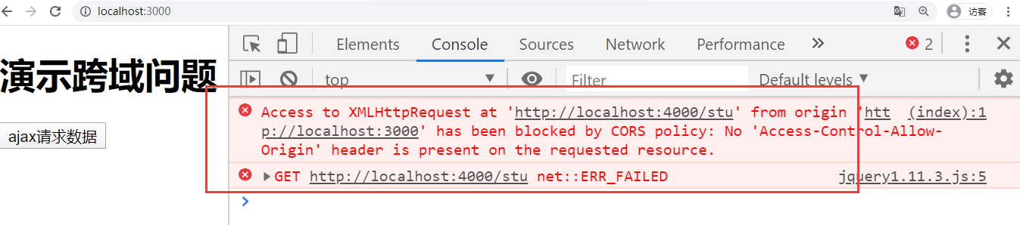

通过cors进行解决，需要要后端进行配置，如下：

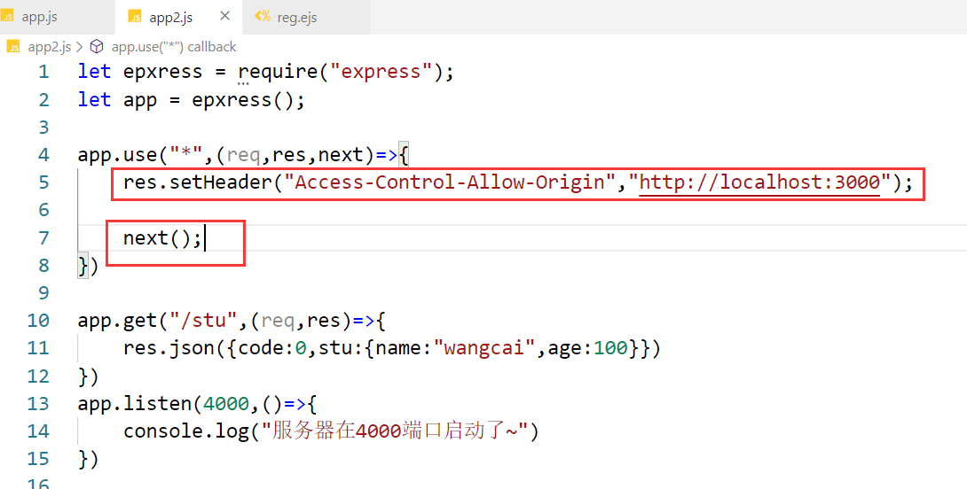

效果如下：

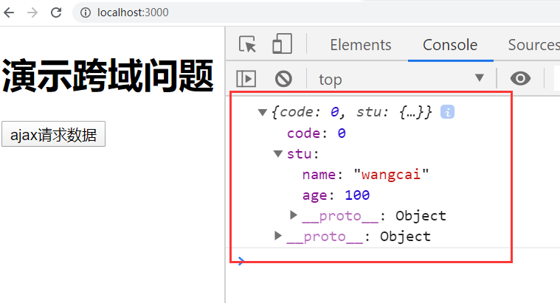

服务器给客户端种植一个cookie，如下：



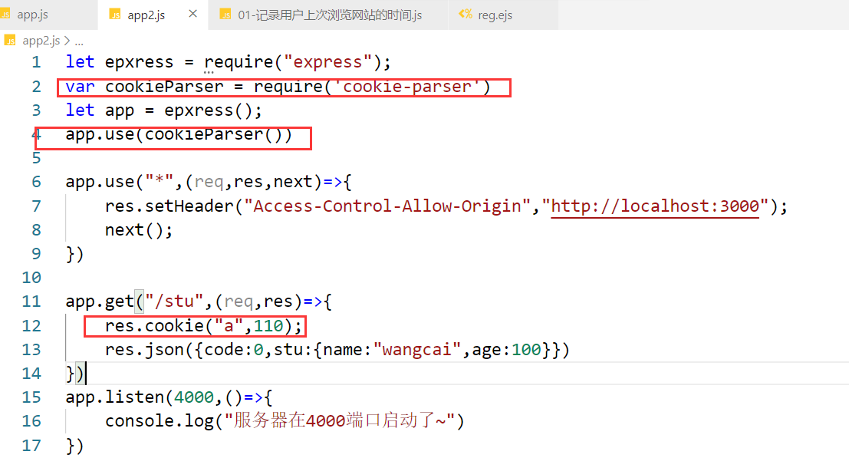

还有一点需要注意，在jq的ajax中，你要带cookie，需要配置，如下：

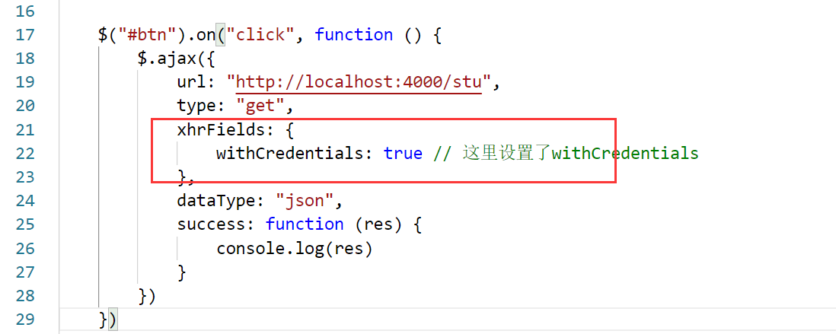

效果如下：

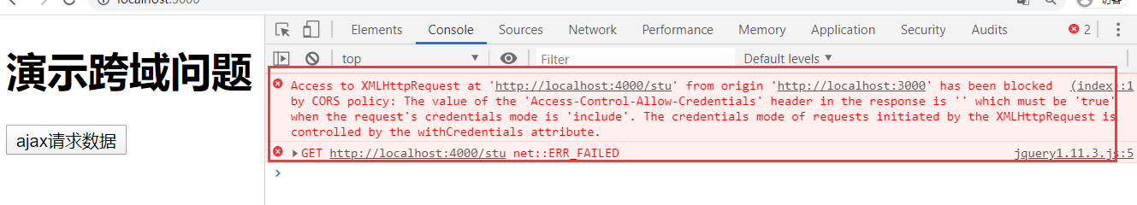

在服务器配置如下：

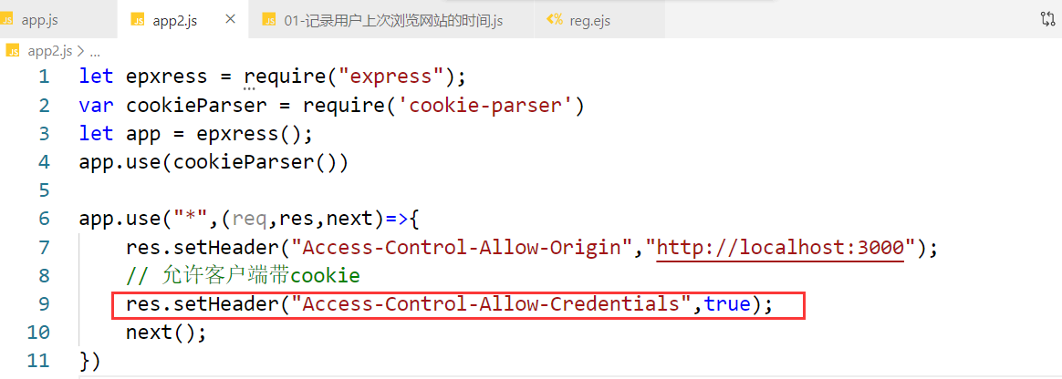

效果如下：

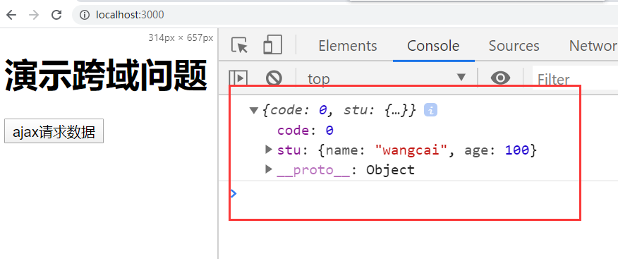

换一个请求方式，如下：

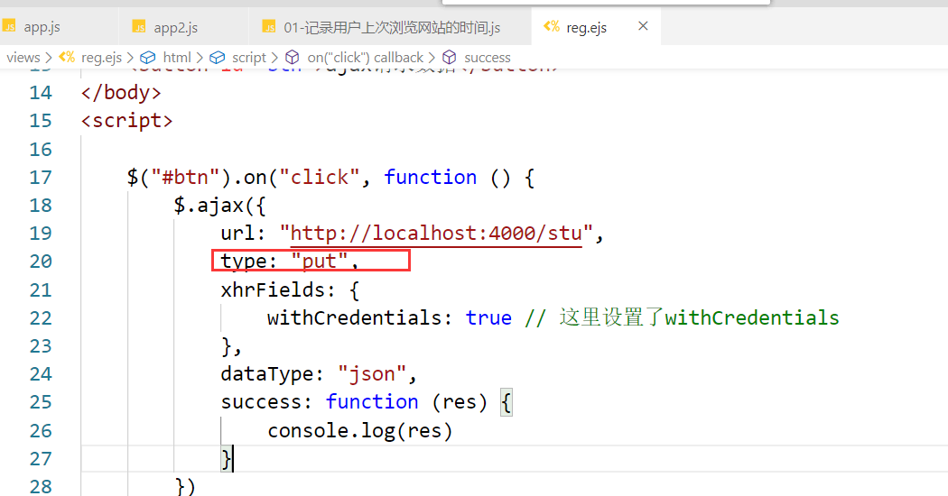

服务器：

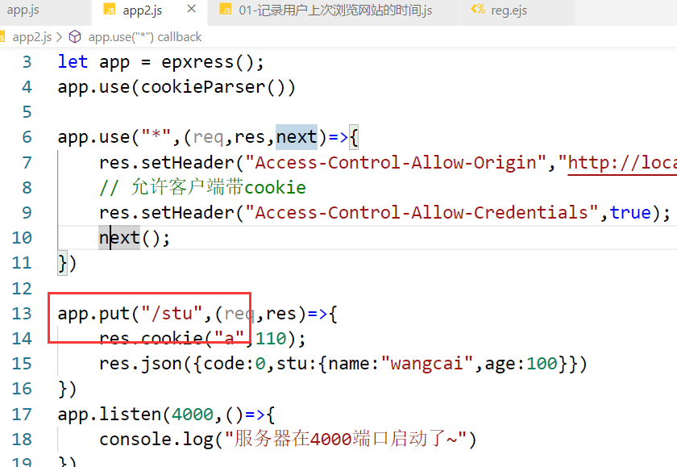

效果如下：

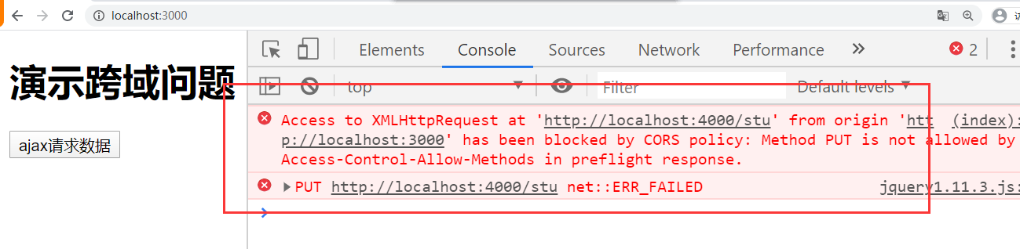

还需要在服务器配置，如下：

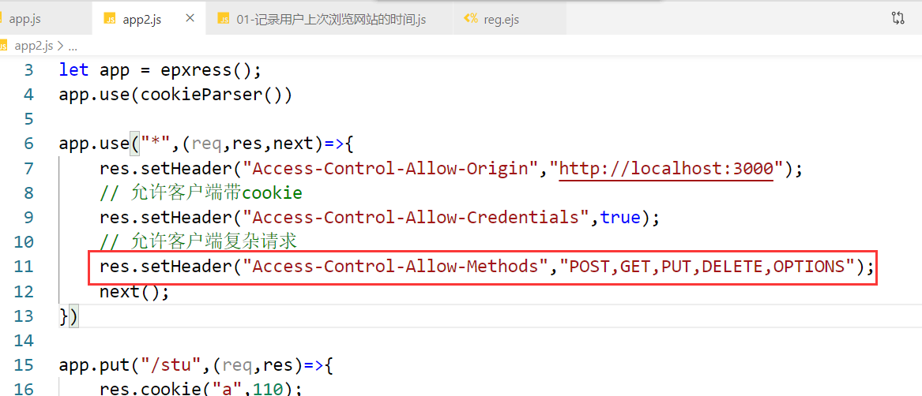

效果：

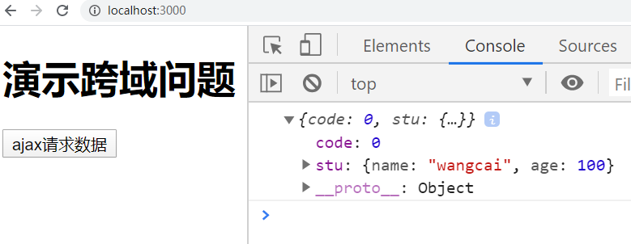

相当还有一些其它的头，我就不说了。换句话说，cors解决跨域，代码如下：

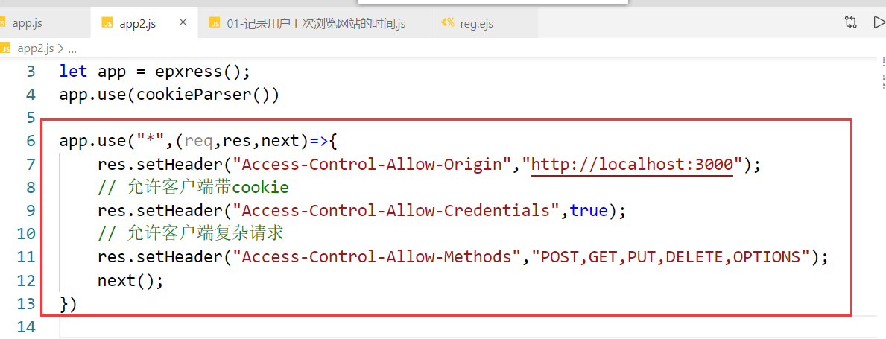

用的时候，直接百度搜索 express cors 跨域头，如下：

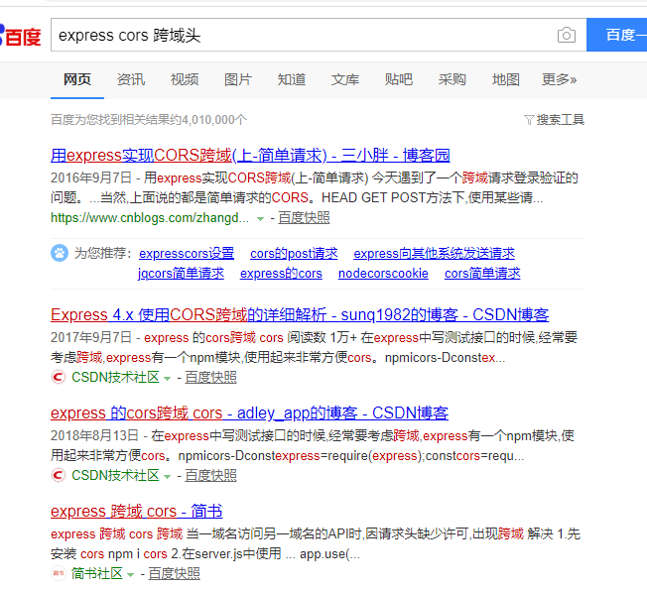

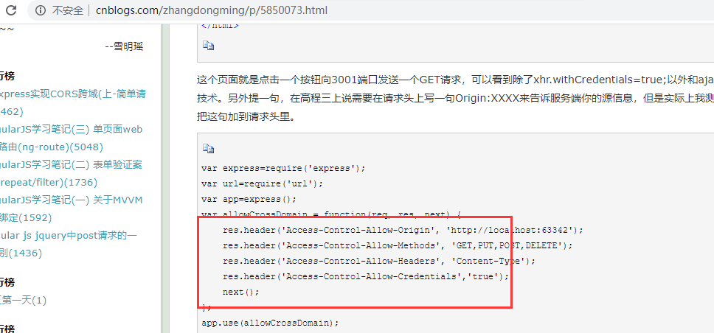

还需要注意一点，*表示允许所有的客户端来请求：

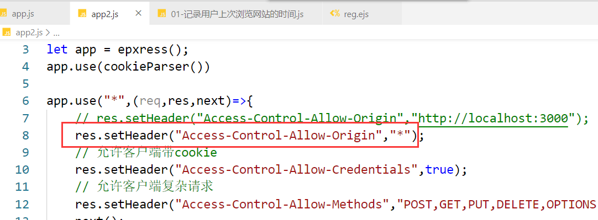

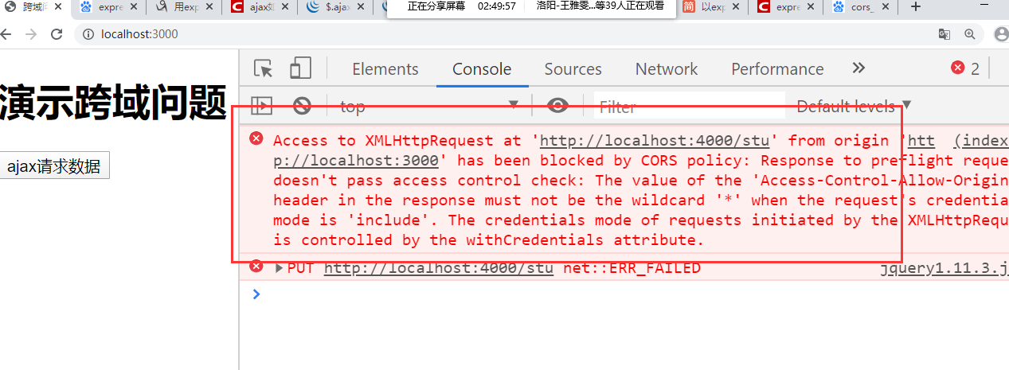

如果写了* 就不能带cookie了，修改如下：

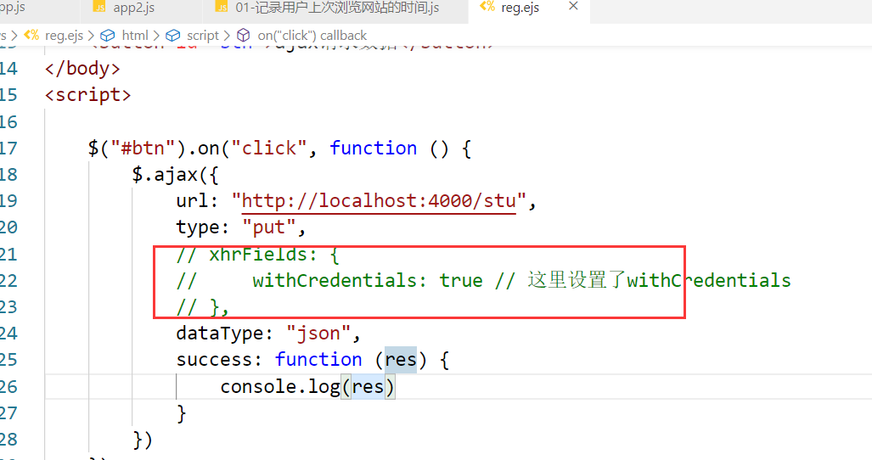

效果：

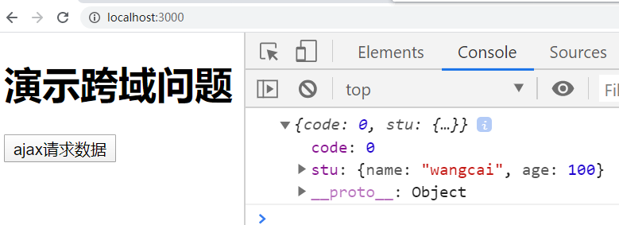

还有一个配置好的cors跨域第三方包，如下：

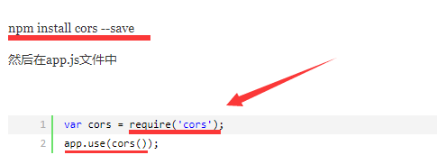

## 代理

此处的代理和我生活中的代理是一个意思。肯定出现第三方。

浏览器中的js请求服务器会产生跨域，如果使用服务器去请求，肯定是没有跨问题的。代理解决原理就是让服务器去请求服务器，在前端开一个服务器，前端和服务器和ajax处于同一个域下，让服务器去请求api接口，服务器得到数据给ajax，如图：

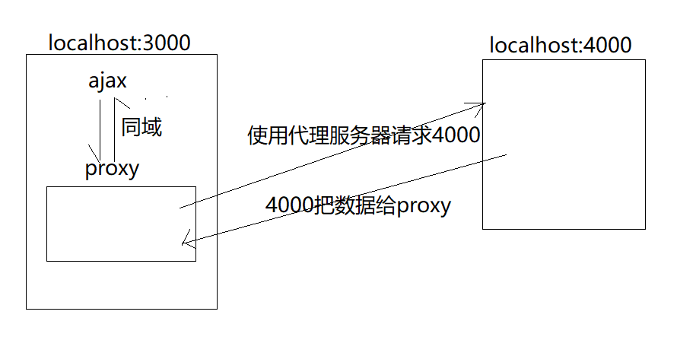

第一步：准备页面，如下：

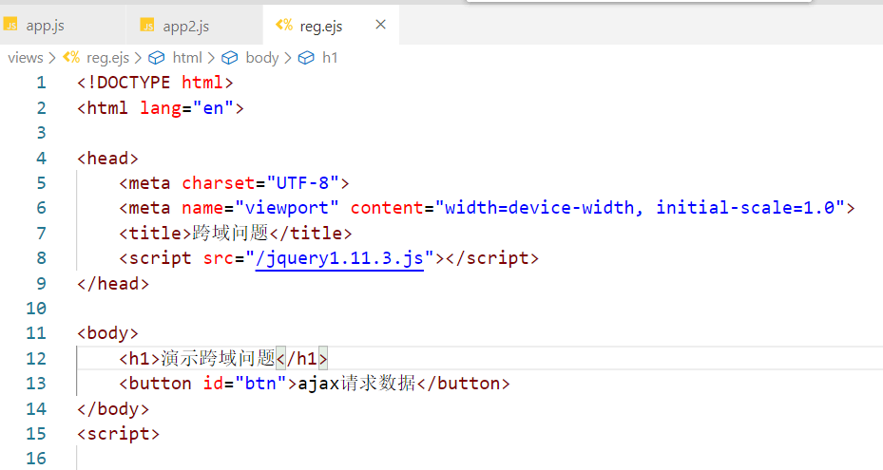

第二步：载入上面的页面如下：

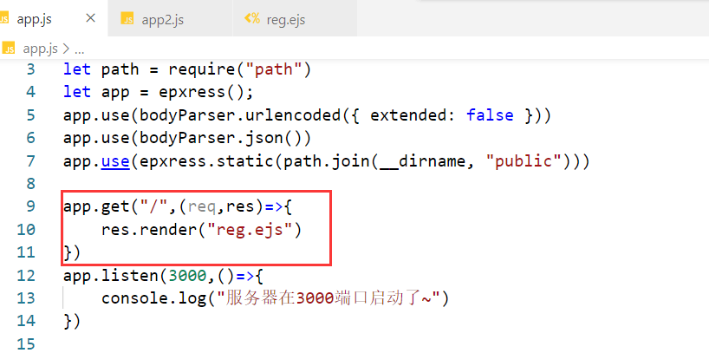

效果如下：

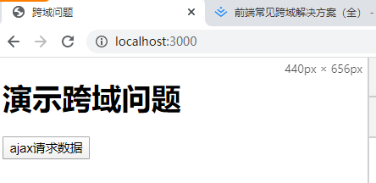

再准备一台服务器，如下：

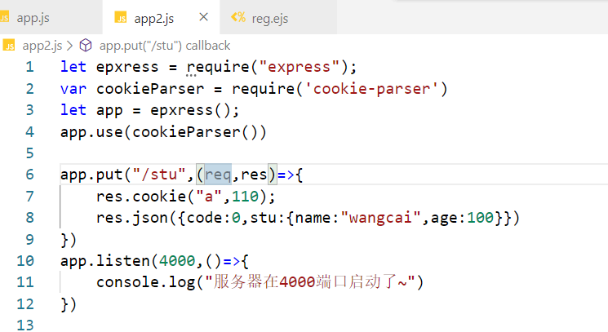

当点击按钮时，请求4000这台服务器，如下：

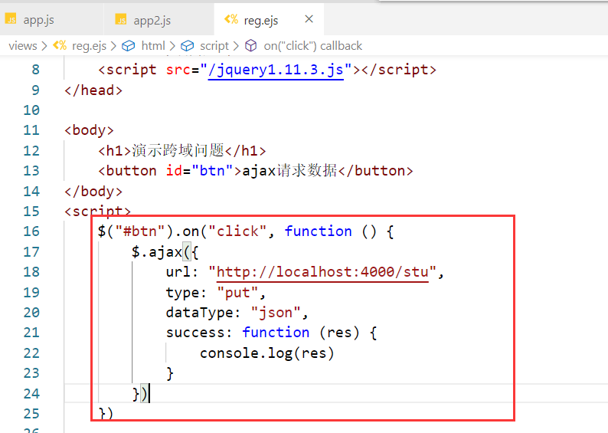

效果如下：

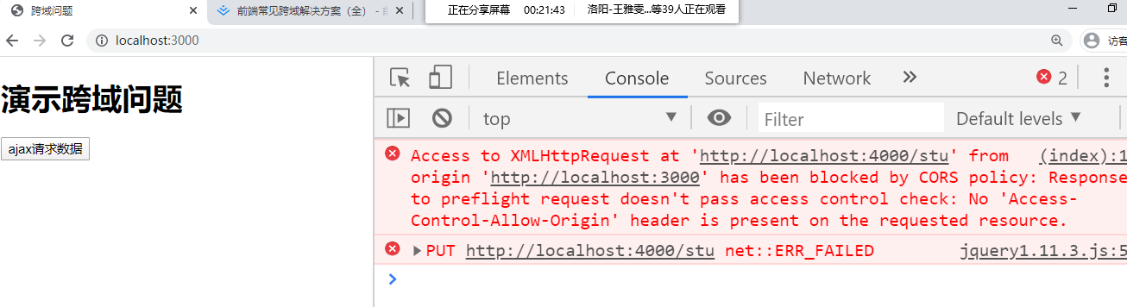

要使用代理解决域，不能直接请求4000了，要请求3000这台服务器，如下：

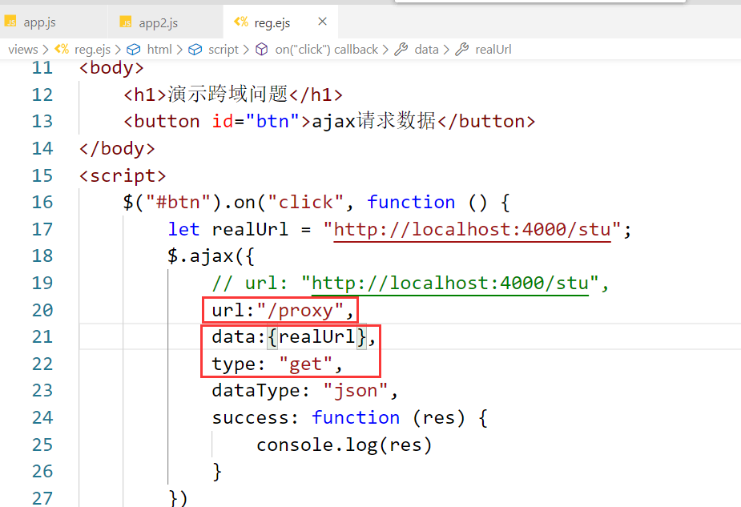

3000这台服务器就要接收请求，得到真实请求url的地址，如下：

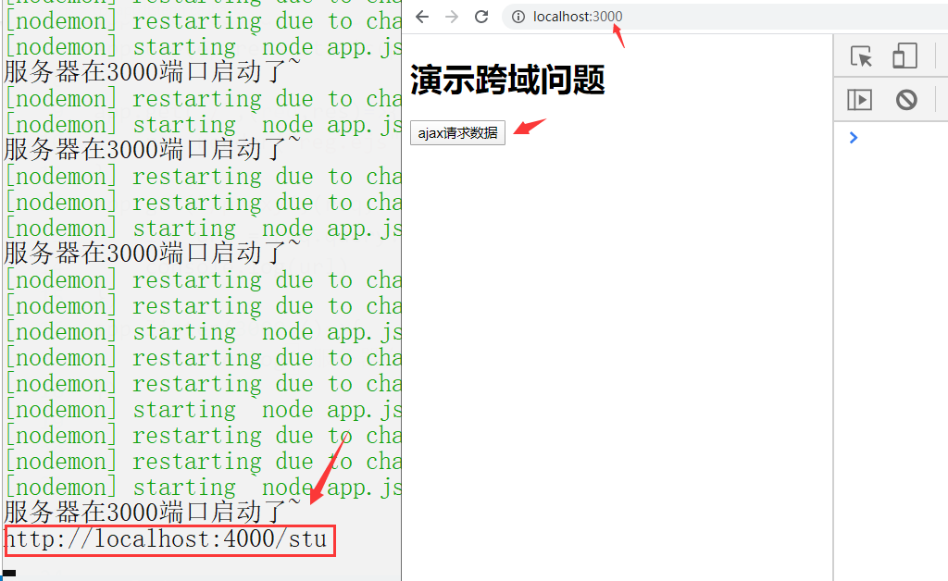

4000这台服务器如下：  
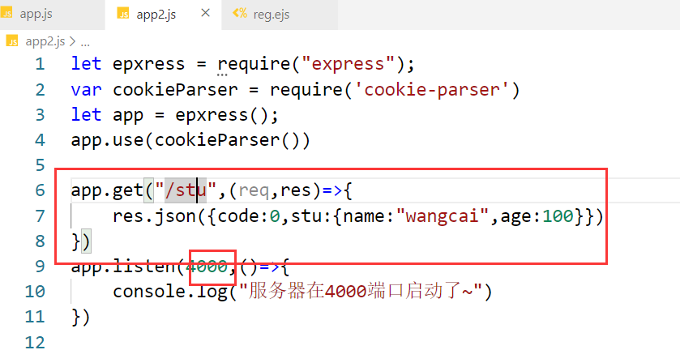

代理向4000发起请求，如下：

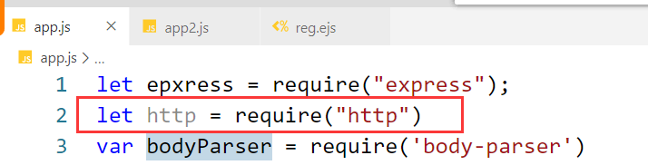

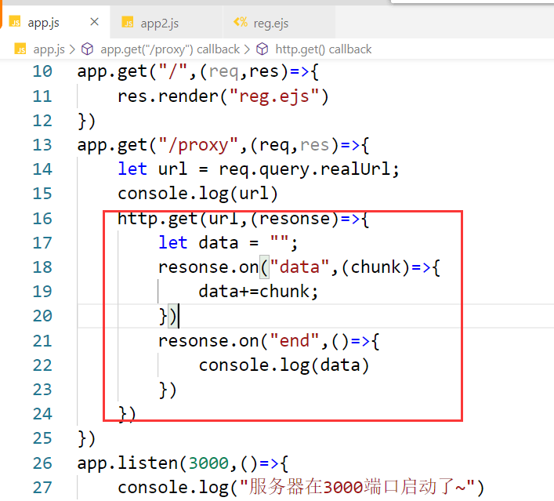

效果如下：

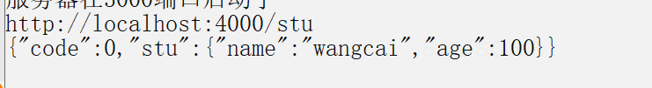

代理把数据交给ajax，如下：

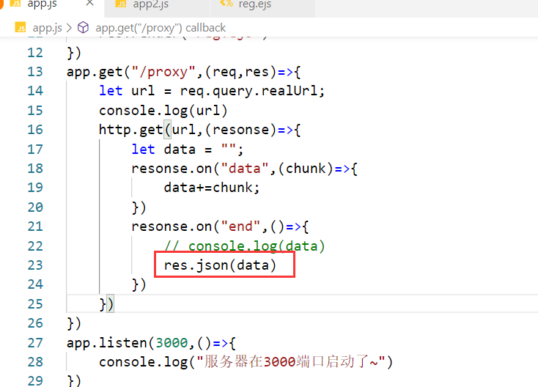

ajax得到数据，如下：

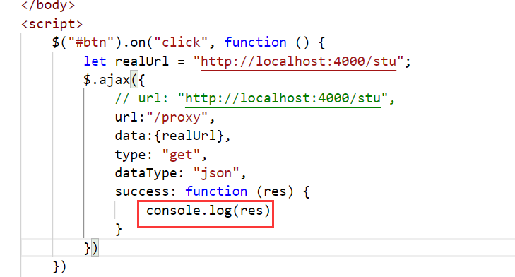

效果：

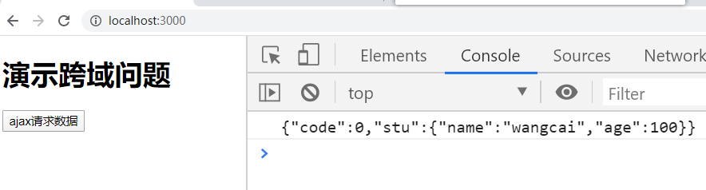

后面讲vue时，会通过webpack，开始一个前端代理服务器，使用前端代理服务器解决前端的跨域问题。

## JSONP（比较难理解）

比着，上面的两种难一点。

**什么jsonp?**

Jsonp(JSON with Padding) 是 json 的一种"使用模式"，可以让网页从别的域名（网站）那获取资料，即跨域读取数据。

**json是一种数据交换格式，jponp它是解决跨域的一种解决方案。**

**第一步：准备静态页面**

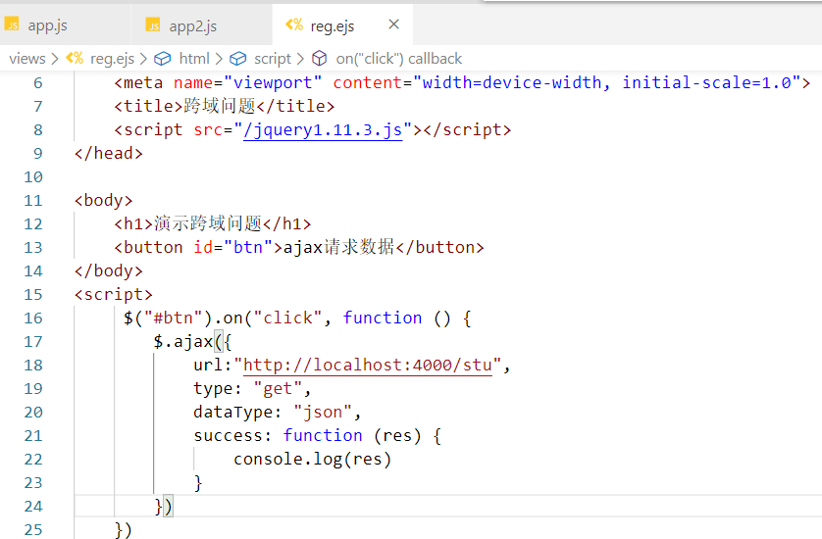

第二步：载入面的静态页面

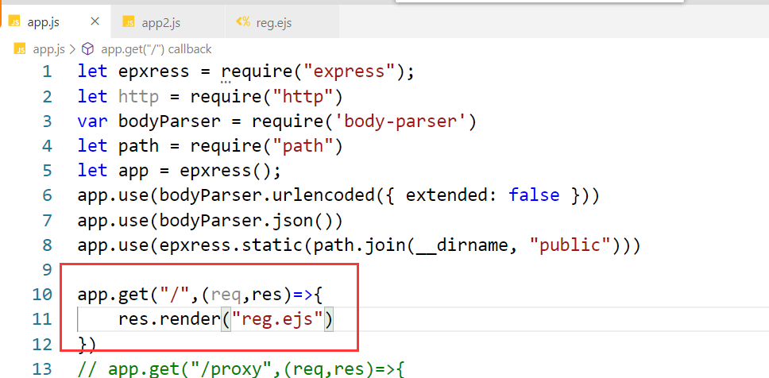

效果：

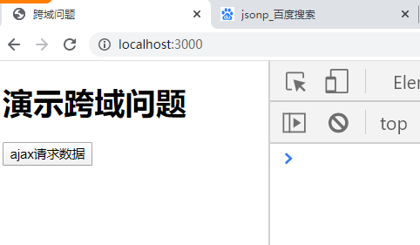

使用ajax给4000要数据时，如下：

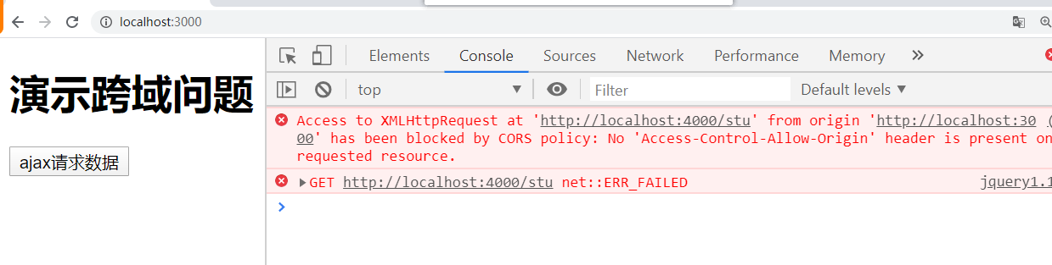

如何使用jsonp解决上面的问题？如果使用jq，非常好解决，如下：

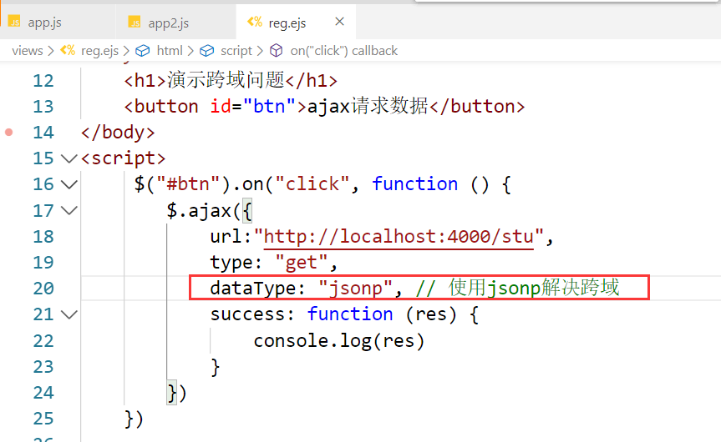

**服务器修改如下：**

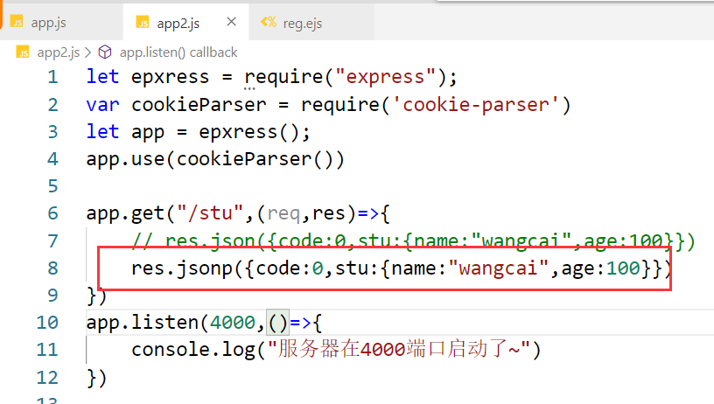

**效果如下：**

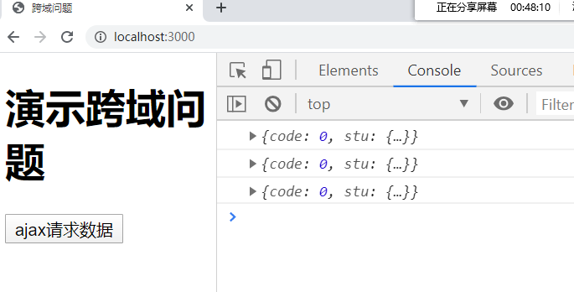

分析为什么上面的可以得到数据，选通过Network面板分析，分析分现它并不是xhr发出去的请求，如下：

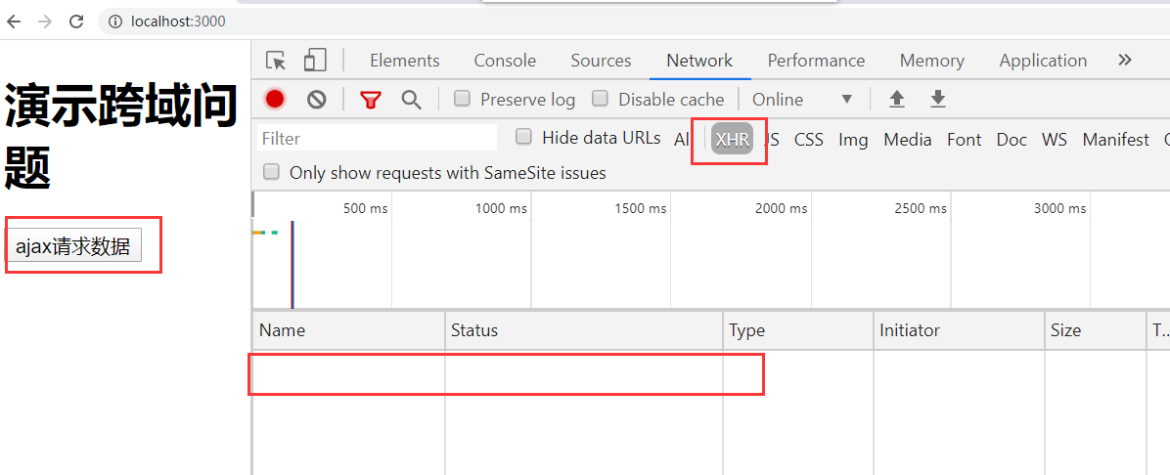

不是ajax发出去的请求，那么到底是哪个大神发出去的呢？通过network面板分析，现是<script>中的src发出去的，如下：

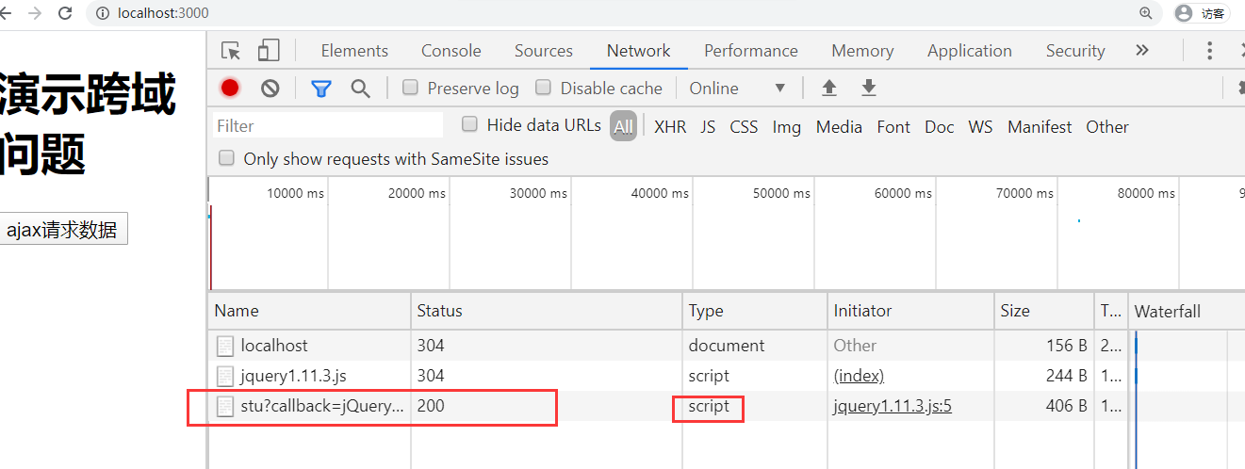

**问：script标签中的src能发出去请求呢？**

答：肯定是可以 就是jsonp的原理

**继续分析，如下：**

把面板中请求的url copy下面分析，如下：

<http://localhost:4000/stu?callback=jQuery111309460106681958098_1585639053298&_=1585639053299>

它利用了script标签中的src发出一个请求，请求的url如上。

**问：scripter中src发出的请求有跨域问题吗？**

答：是没有域问题问题

看上面的url 它利用src发出一个请求 地址是localhost:4000/stu ? callback=234234234

它给服务器传递一个函数，服务调用这个函数，服务器把数据当作实参传入到函数，在函数形参就代表这个函数，简单说明如下：

function f(a){

console.log(a); // a就是服务传递给客户端的数据

}

f(110)

再分析下面的url:

<http://localhost:4000/stu?callback=jQuery111309460106681958098_1585639053298&_=1585639053299>

传递给服务器的函数名是JQ随机的一个函数名，它把它当作查询字符串传递给服务器。服务器处理如下：

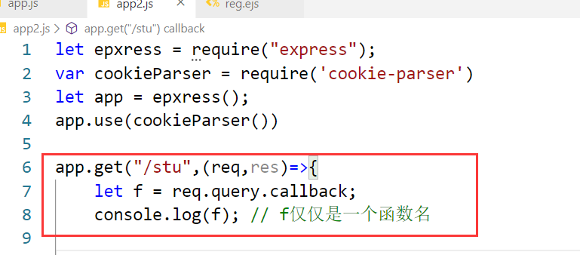

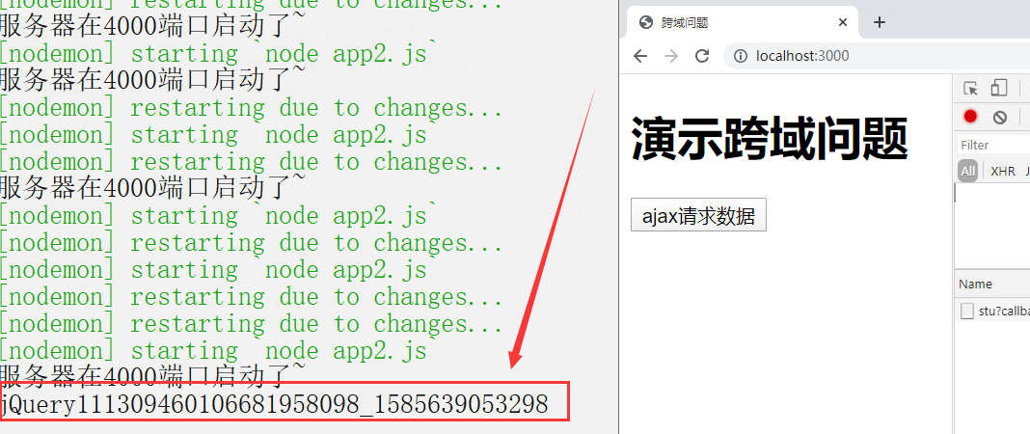

此时后端就得到函数名，后端就可以调用这个函数，如下：

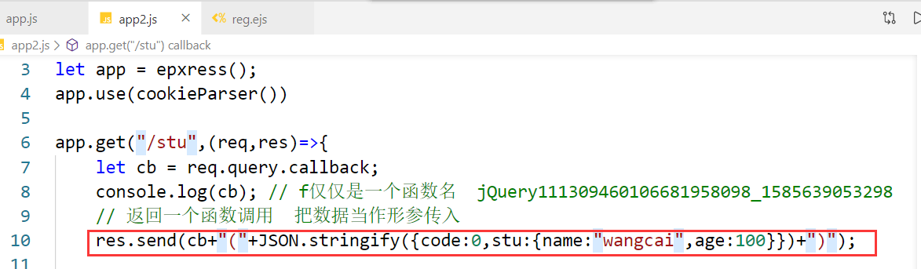

浏览器就产执行这个函数调用，得到数据了：

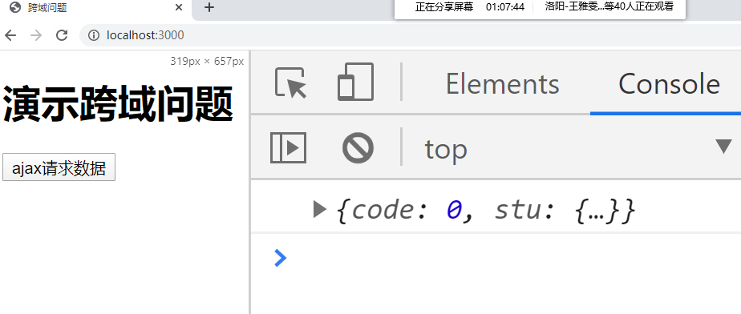

**JSONP原理：创建一个script标签 向script标签中的src发出请求，请求时把一个函数作为查询字符串传递给后端，后端拼接一个函数调用的字符串，并把数据当作实参传入，src请求后，数据还是返回到了浏览器，浏览器把script执行后得到数据。**

对于后端，我们刚才写了那么，express中可以简写成如下的代码：

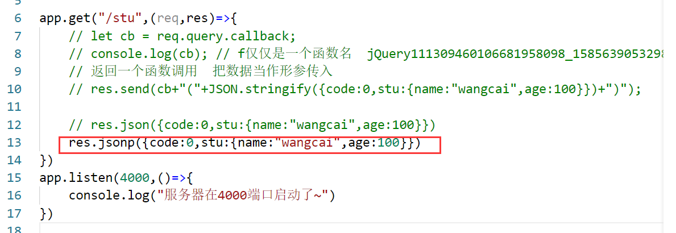

效果如下：

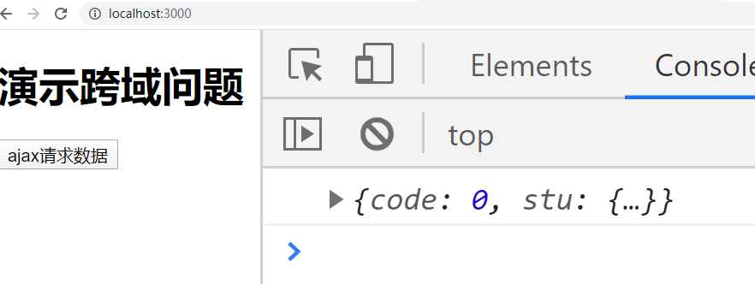

## 6，实现JSONP的原理

由于JQ对JSONP封装的太好了，导致很多人根本不理解到底是什么是JSONP。让我们慢慢抛出它的原理。

**先掌握一句话：JSONP的实现就是通过动态添加script标签从而发送http请求的。**

**实现如下：**

**第一步：准备静态页面**

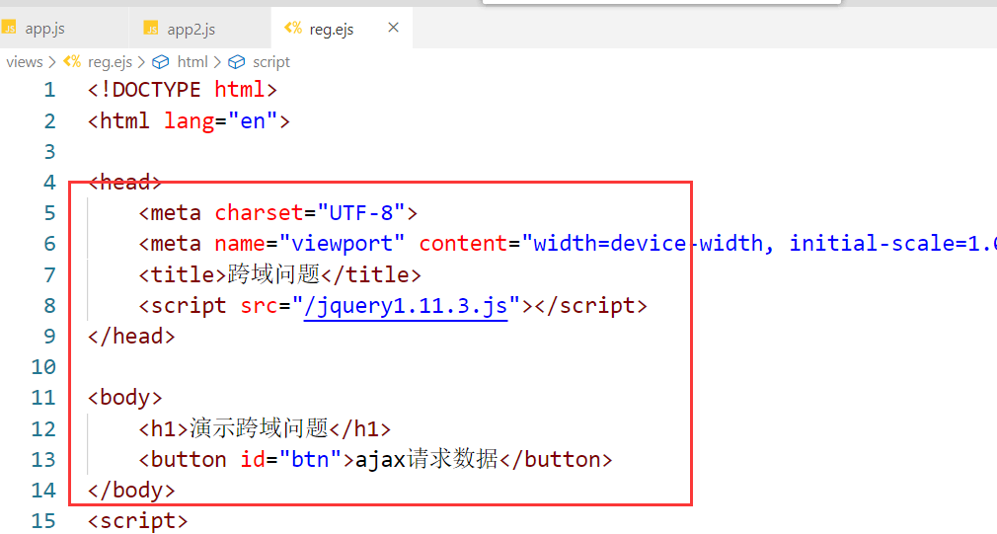

**第二步：点击按钮时，发出请求，不使用xhr，如下：**

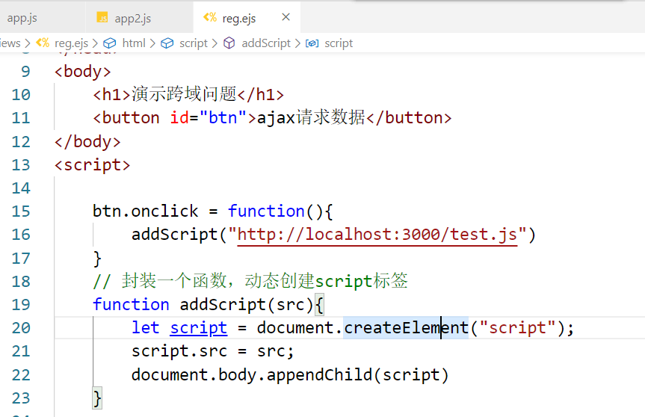

效果如下：

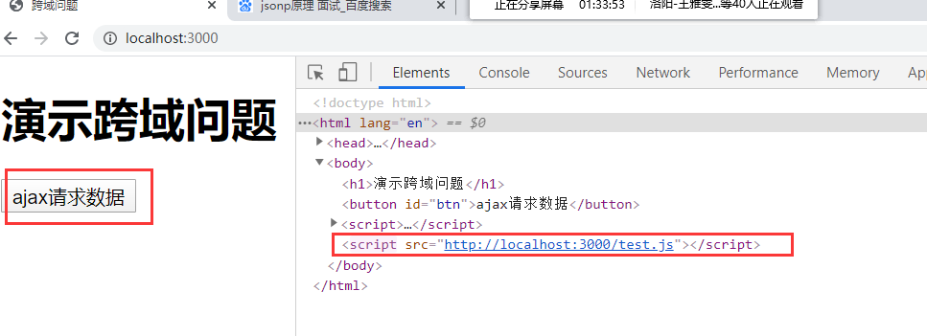

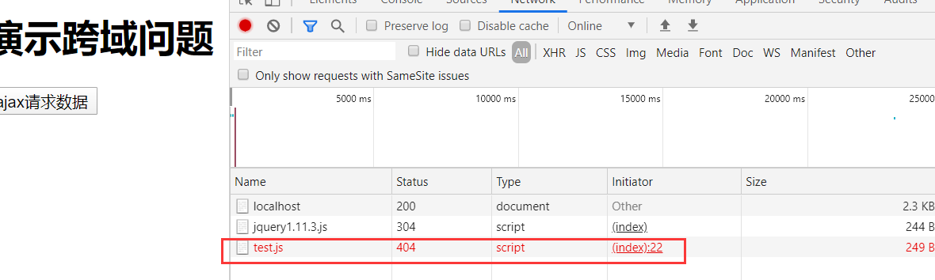

上面创建了一个script标签，并赋了src的属性，此时它也会向服务器发起请求。在服务器端准备test.js，如下：

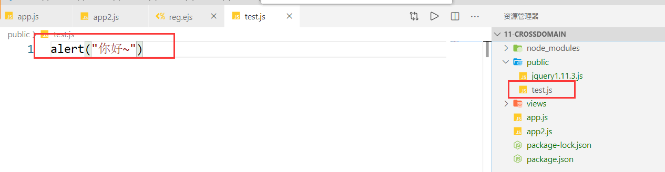

此时它来请求后，我就有了，我就可以test.js返回给浏览器，浏览器就会执行了，如下：

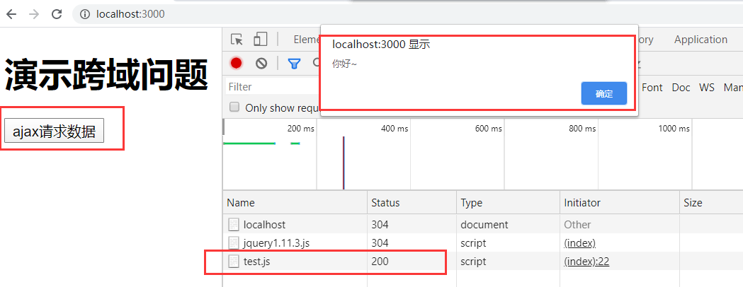

上面是请求一个test.js文件，我们能不能请求路由？答：可以的

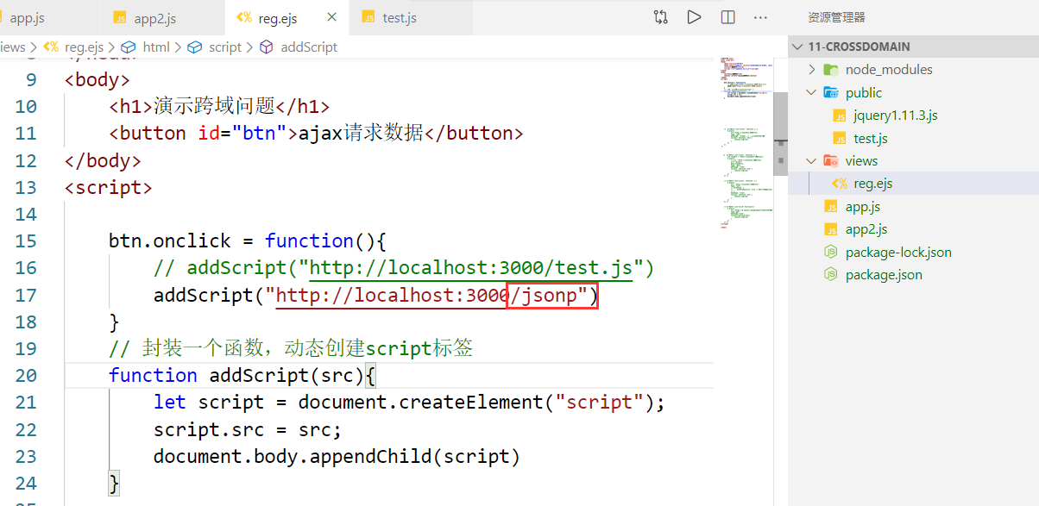

src发出的请求都是get请求，服务器处理上面的路由：

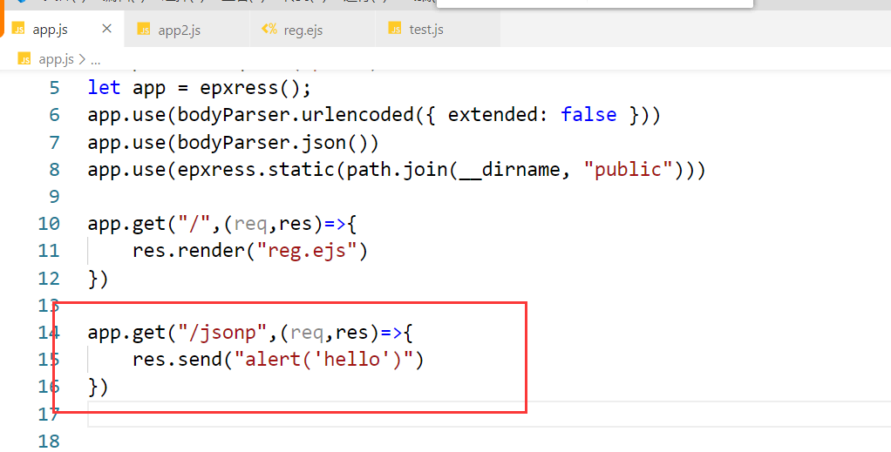

效果如下：

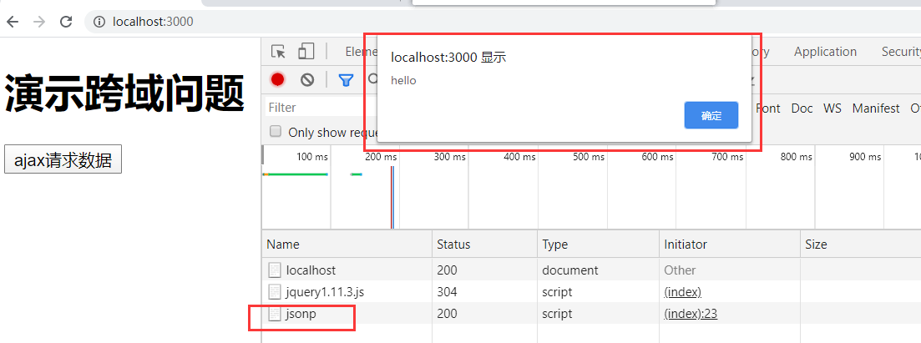

也就是说src也可以请求一个路由，服务器可以处理。

**问：src请求时，可以给服务器传递数据吗？如果可以，怎么？**

答：可以 问号传参

就那传吧：

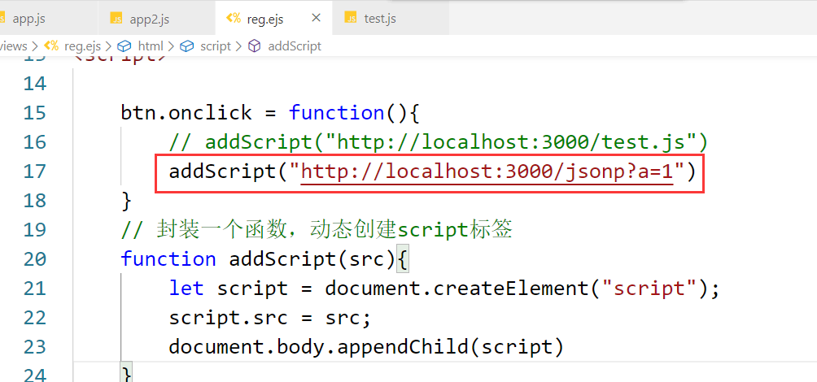

服务器就可以得到这个参数：

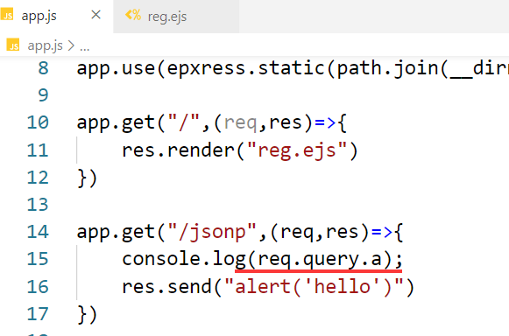

效果：

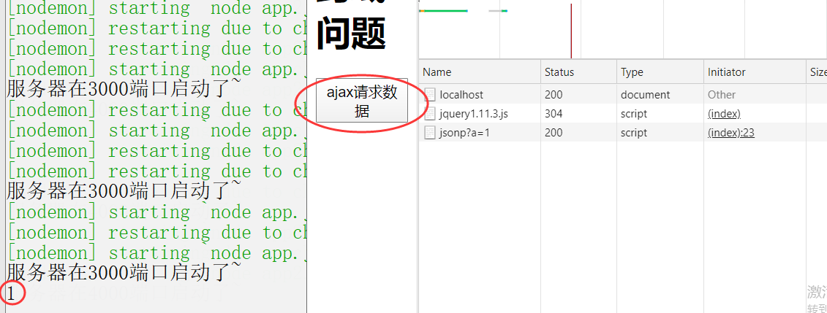

上面的传递一个普通的a数据。

**问：能不能传递一个函数？**

答：肯定也是OK的

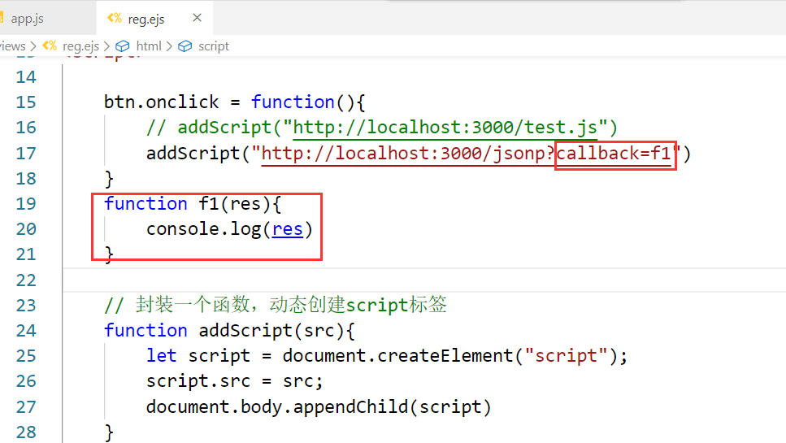

服务器端就可以得到f1，如下：

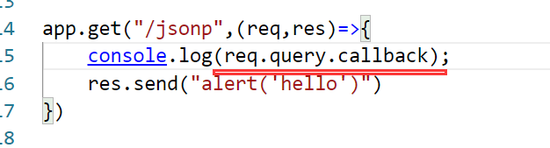

**效果：**

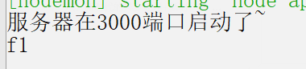

服务器返回f1调用的字符串，数据数据当作实参传入，如下：

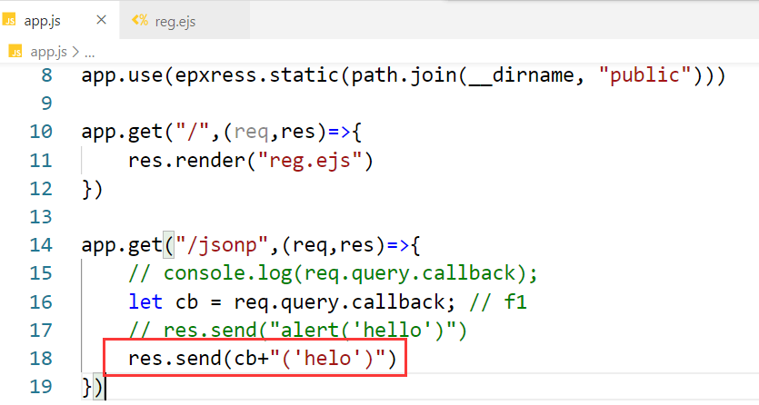

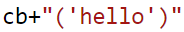 是返回给浏览器中的script，script标签就可以得到f1(‘hello’)。

再加到浏览器端，如下：

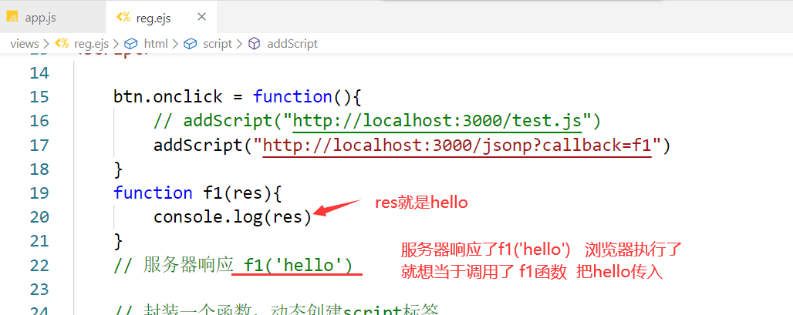

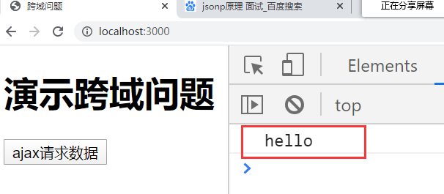

**不足：只支持get请求。**

**到此，三大经典的跨域问题解决方案我们就说完了。**

# 案例练习

## 使用ajax完成省市区三级联动

**目标：**

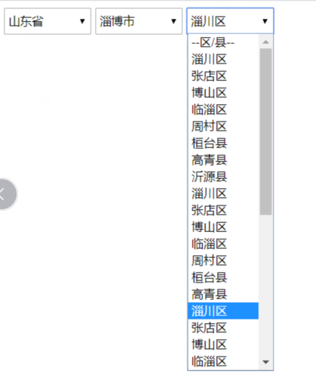

写一个案例之前 不要着急去写，先分析。

**先分析一下：**

结构，样式，JS，AJax。

用到ajax，大多数都是异步的局部刷新。

**什么是时候发送ajax？**

* 页面载入完毕就需要发送Ajax请求了。
* 切换省份时，有一个change事件，也需要给服务器要数据
* 切换市份时，有一个change事件，也需要给服务器要数据

**数据的来源？**

* 本地模拟数据 本地写一个json文件 请求本地的json文件 **我们使用这个~**
* 后端提供api接口

**准备的数据如下：**

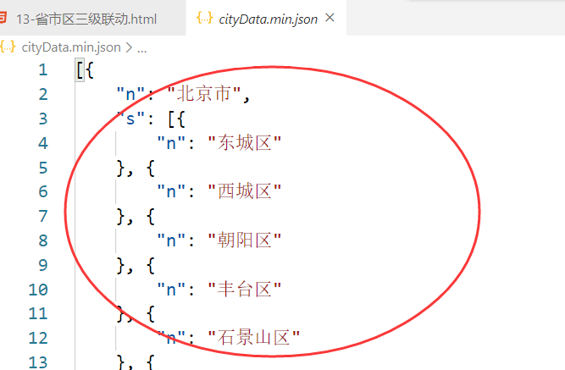

**第一步：准备一个静态页面**

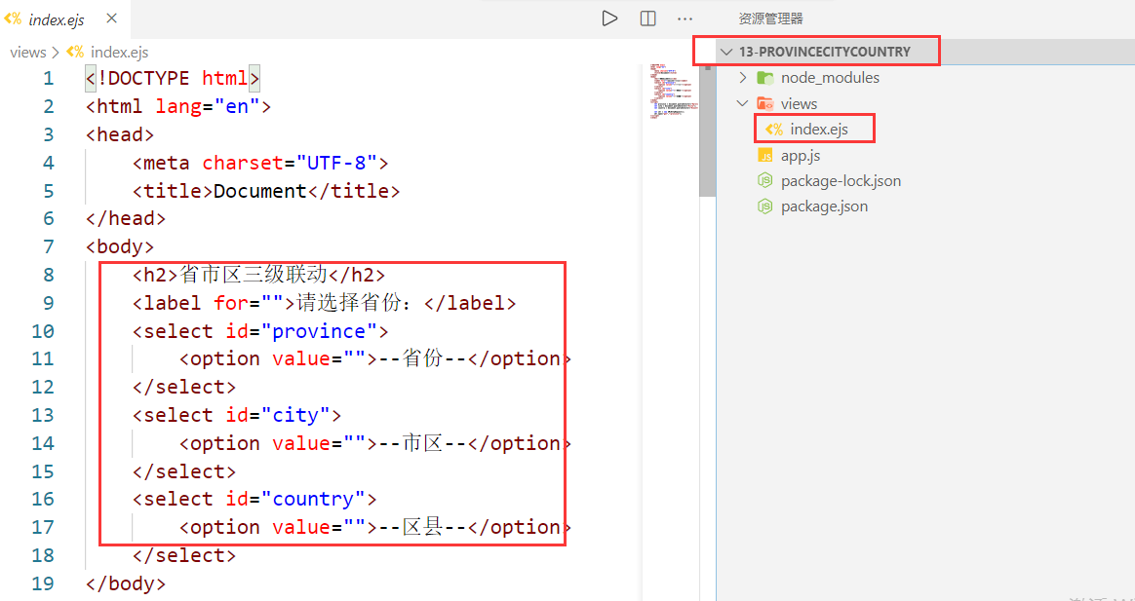

**第二步：使用vscode中的插件 载入上面的页面**

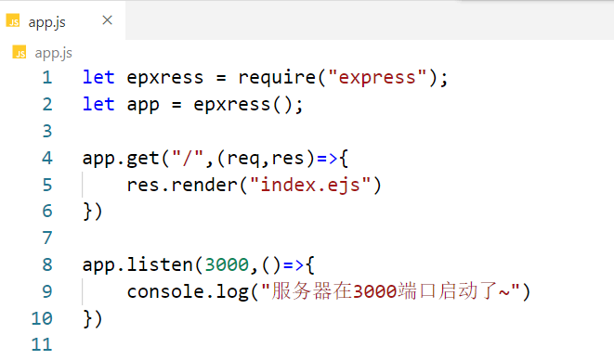

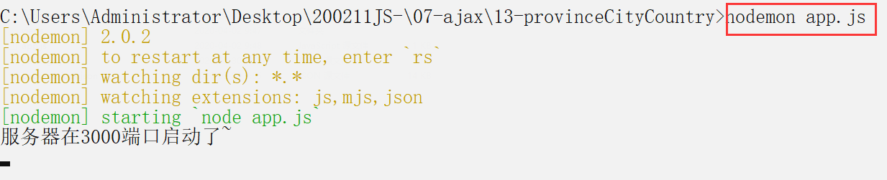

访问之，如下：

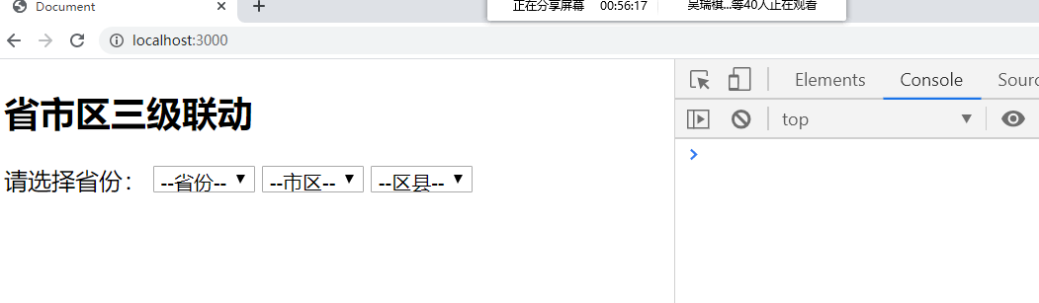

**第三步：获取所有省份 页面载入完就要获取了 如下：**

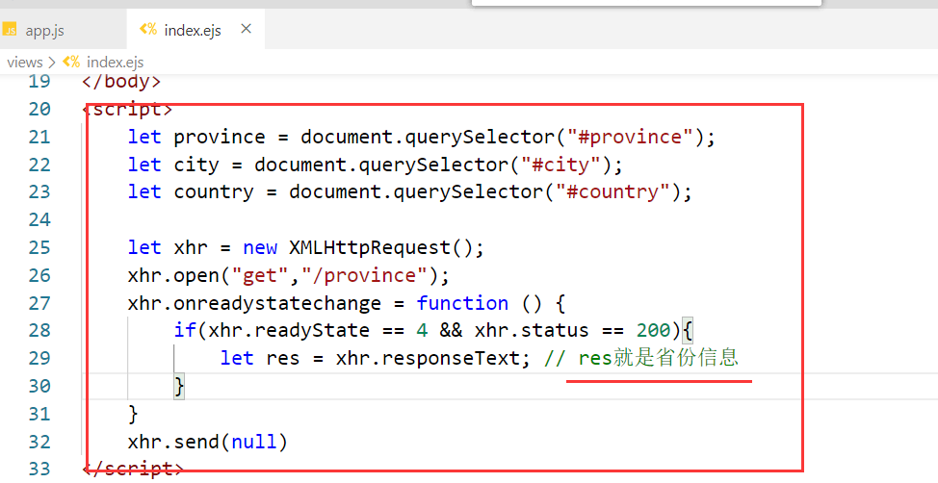

请求已发出去了，如下：

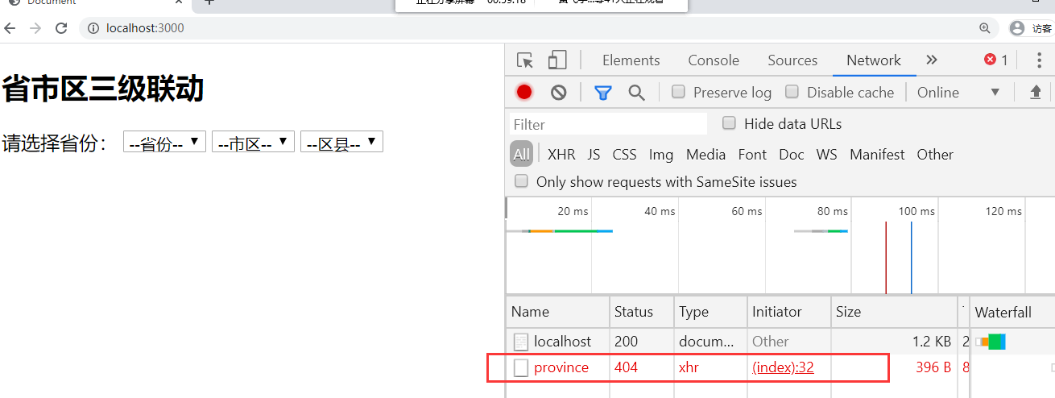

**第四步：服务器，得到数据，返回给ajax，如下：**

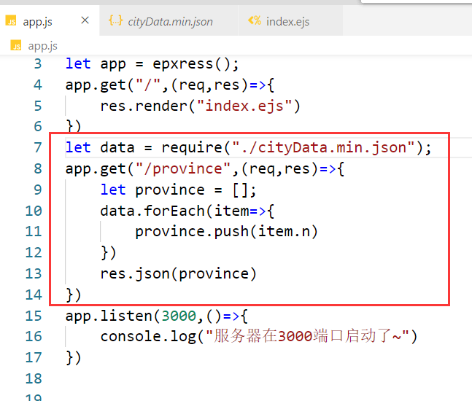

测试ajax是否得到数据了，如下：

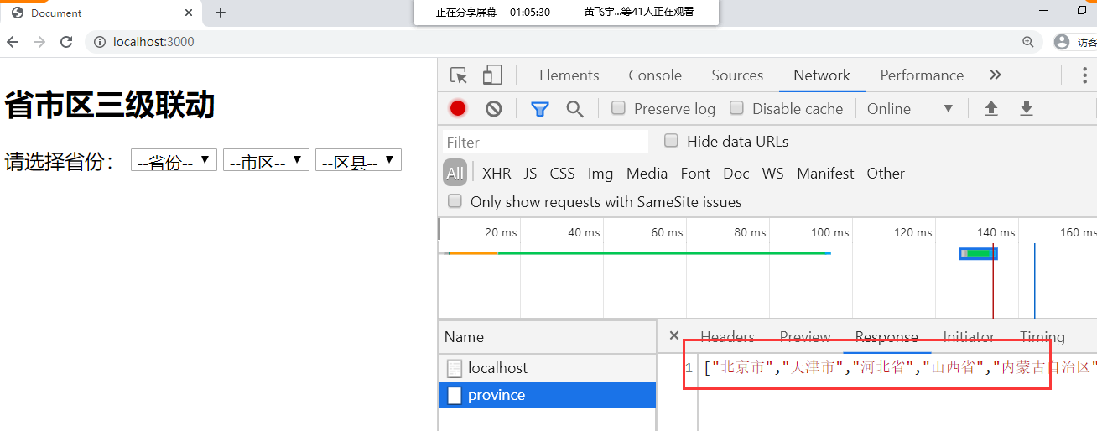

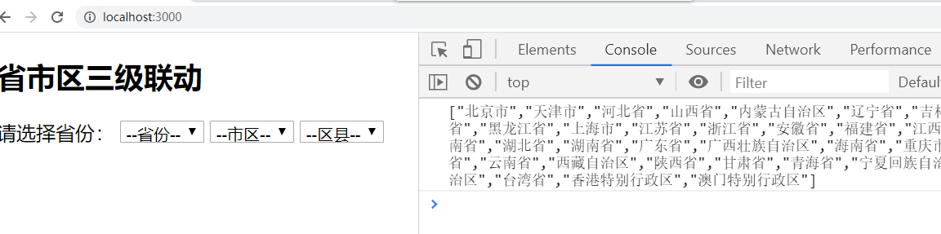

**第五步：把数据拼成option，扔到第1个select中。如下：**

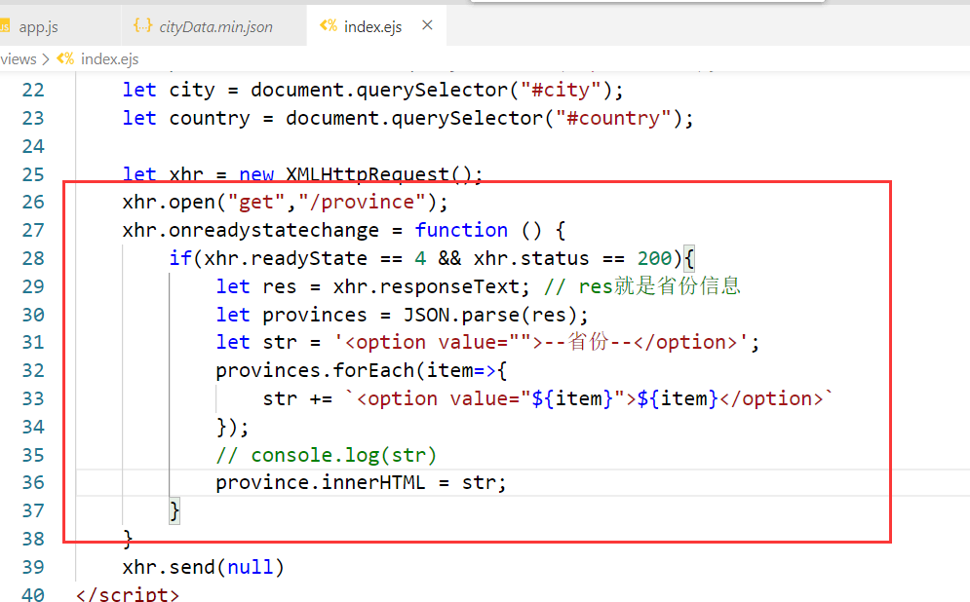

测试如下：

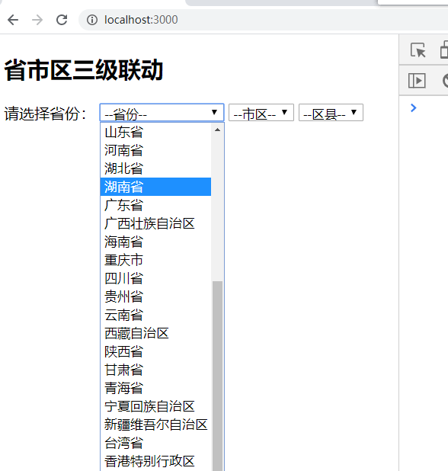

**当用户点击了省的下拉菜单中的某一省，发起ajax请求，给服务器要数据了，代码如下：**

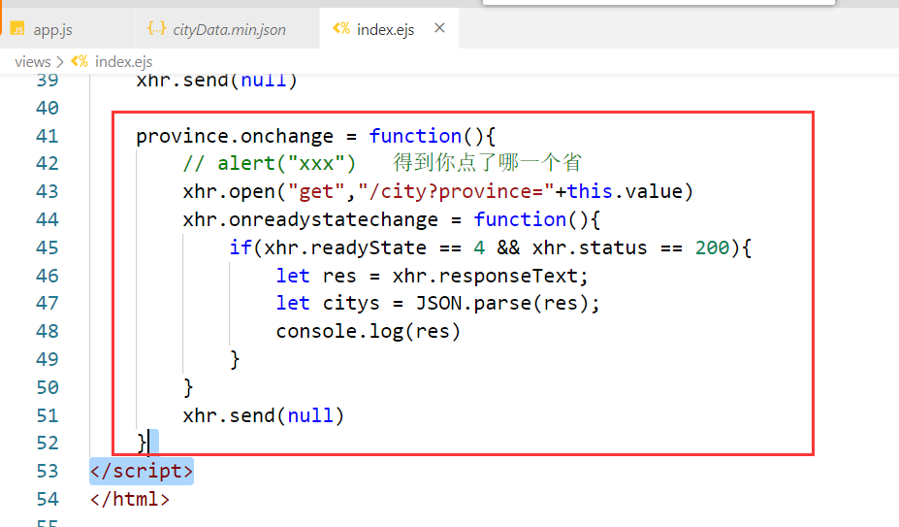

看一下请求是否发出去：

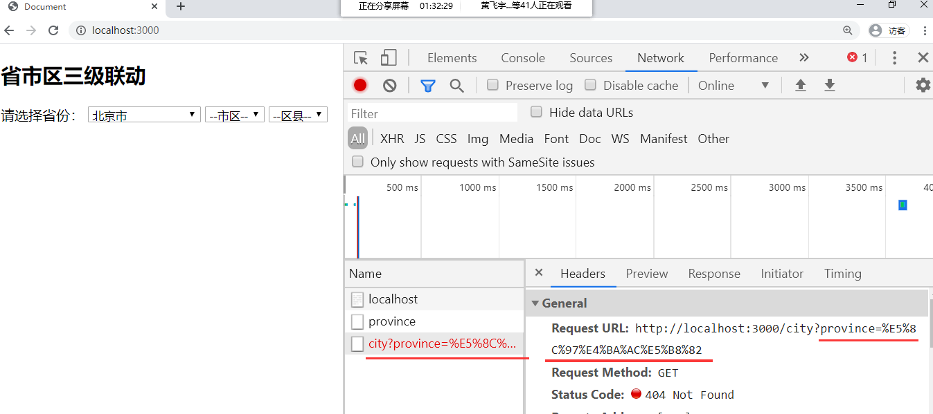

服务器就是处理一下这个请求，如下：

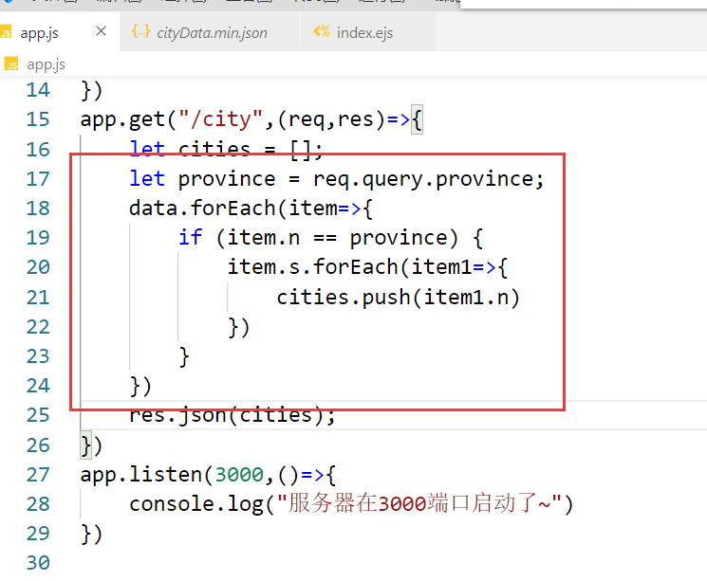

看一下ajax是否得到数据，如下：

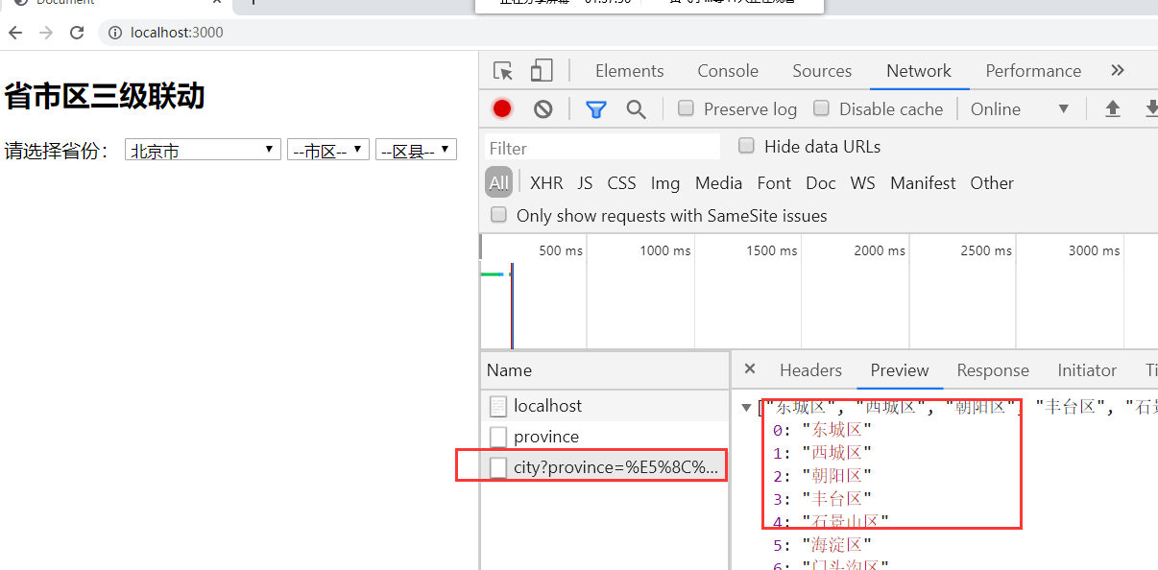

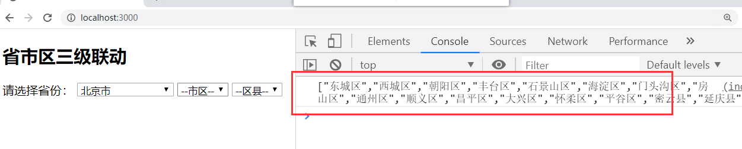

然进拼接字符串，如下：

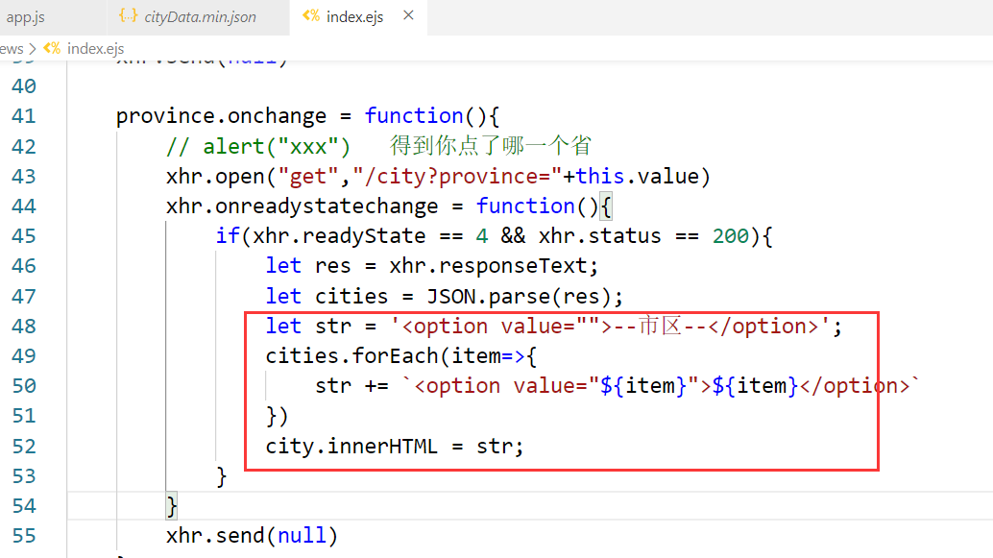

测试如下：

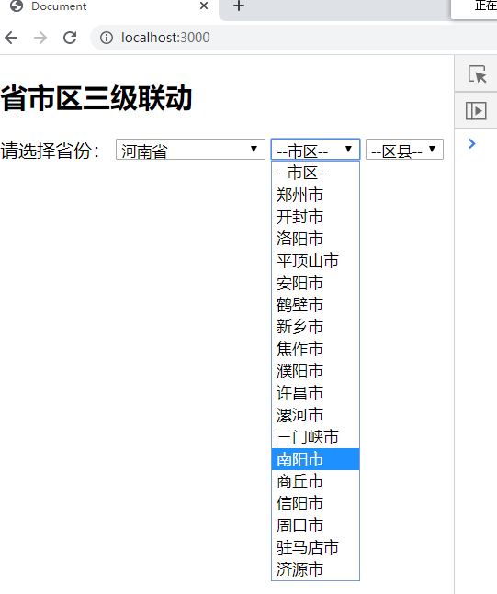

当用户点击了市，需要载入对应的县区。 给市上面来一个change事件，如下

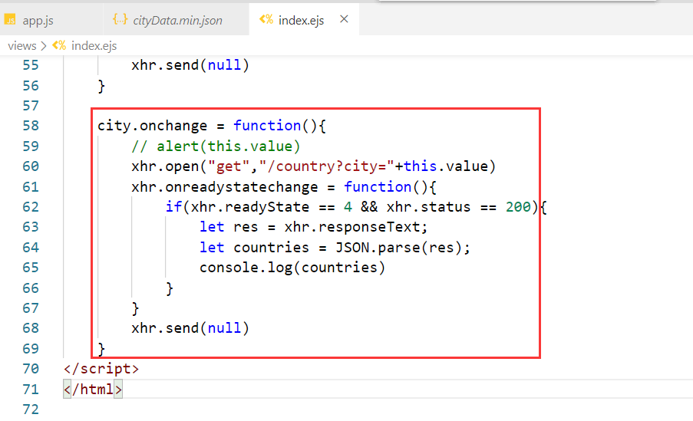

看一下请求是否发出去了，如下：  
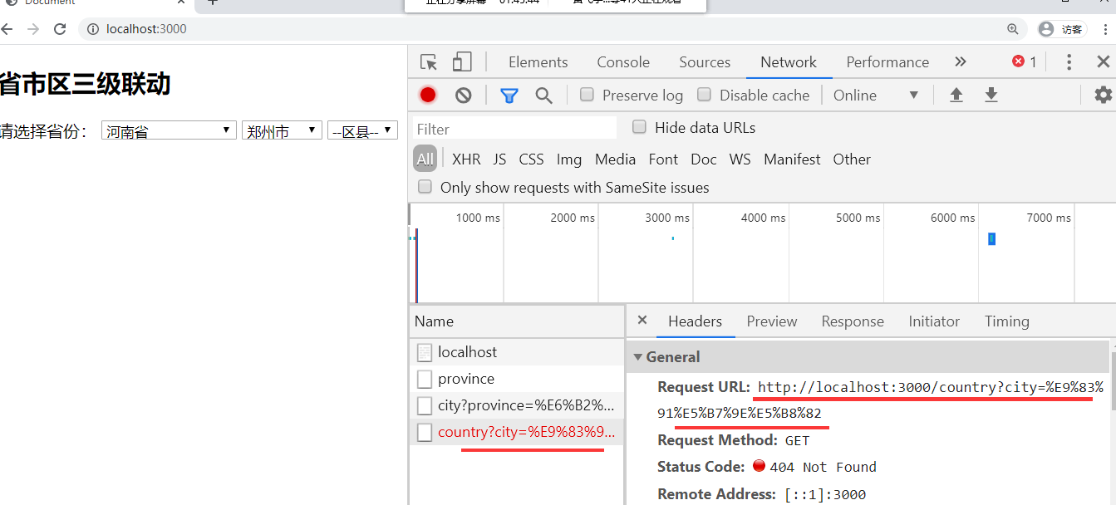

服务处理上面的请求，如下：

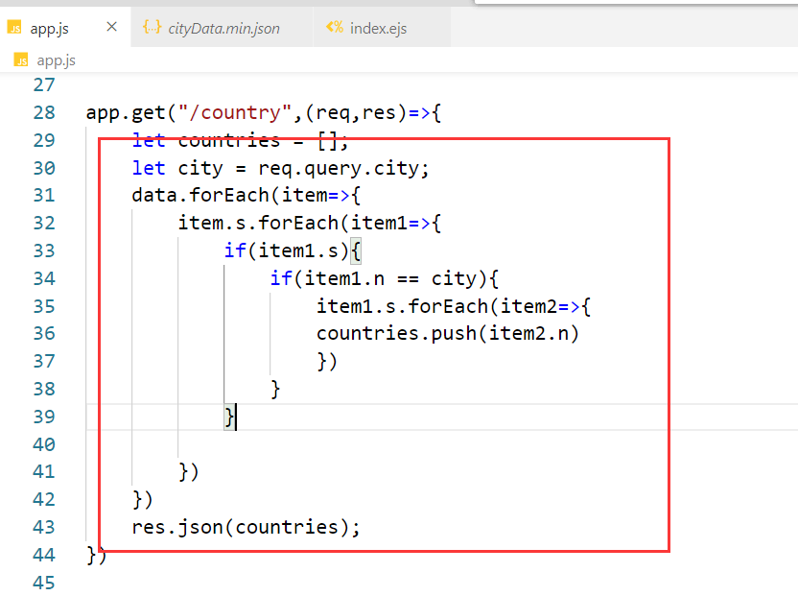

看一下ajax是否得到数据，如下：

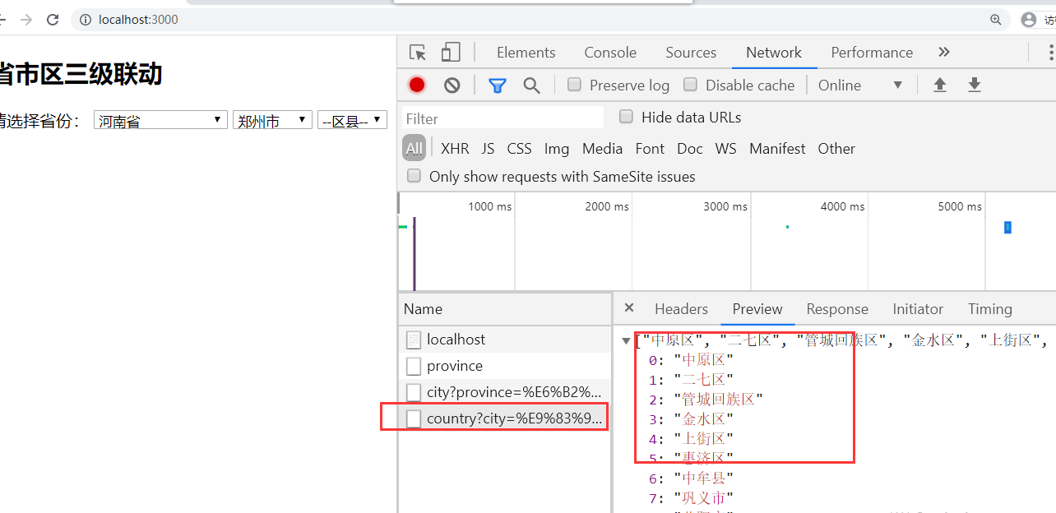

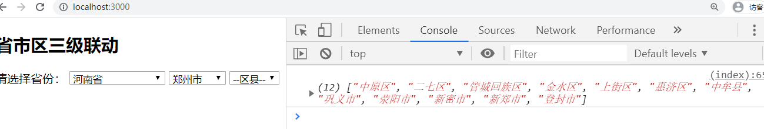

接接字符串，如下：

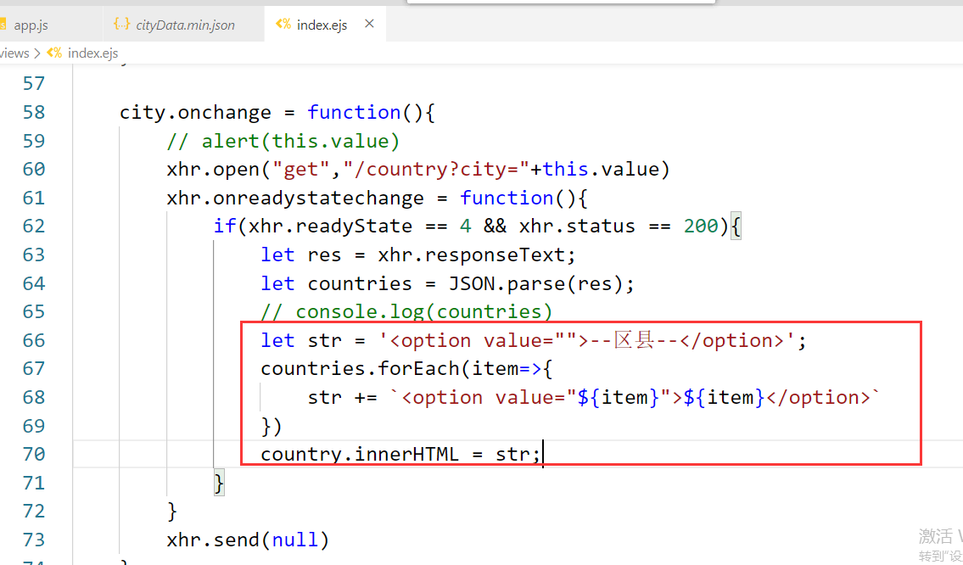

效果如下：

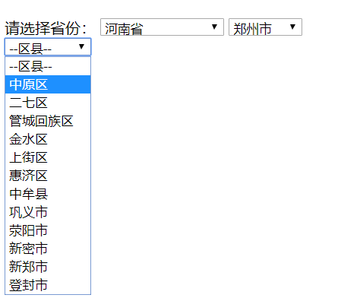

至此，三级联动就实现了。

## 分页效果

上面使用了json数据模拟 这个案例我们就使用一个数据库。 准备数据，如下：

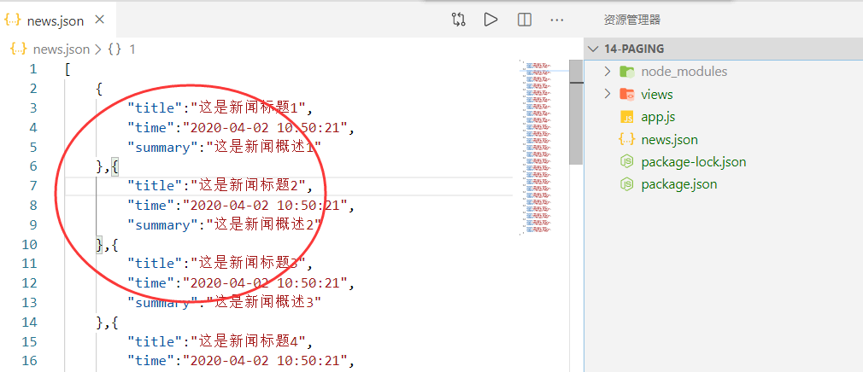

**开启mongodb数据库：不演示了。**

下载moongodb驱动，使用node向数据库中插入数据。

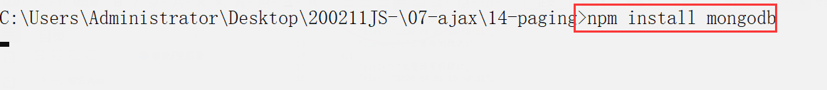

创建数据库和集合，如下：

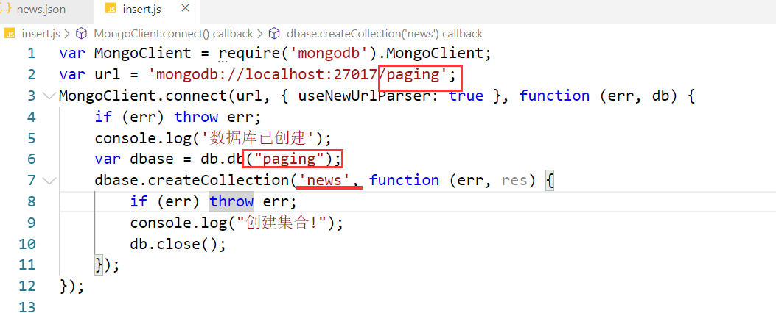

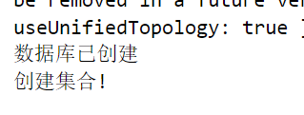

查看如下：

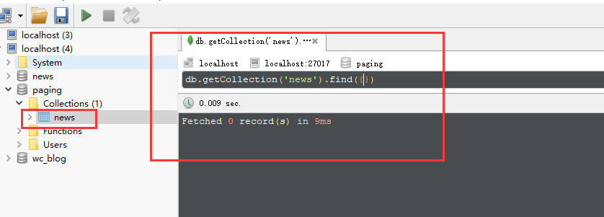

插入数据，如下：

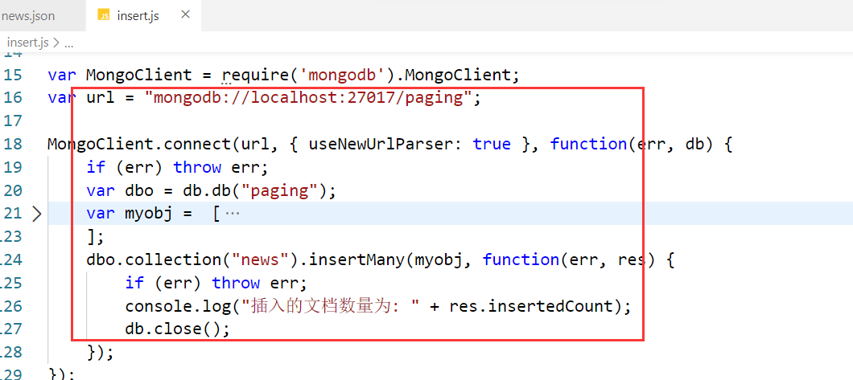

效果如下：

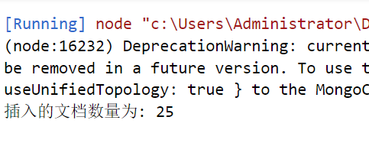

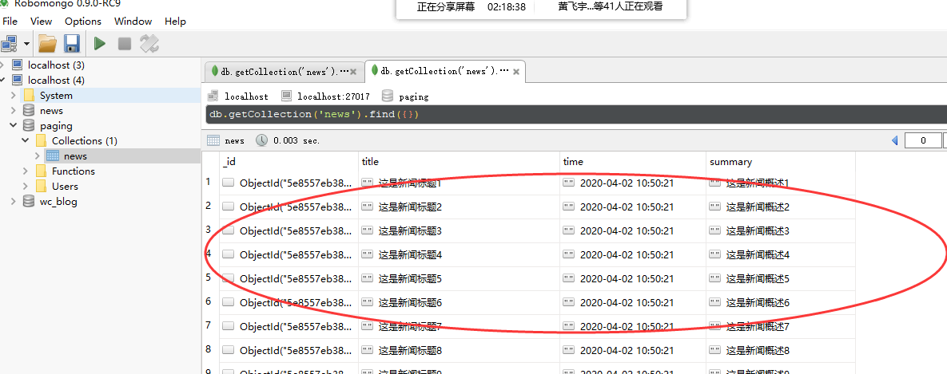

到此，数据库中的数据就准备OK了。

### 最最古老时代，没有分页情况

**第一步：准备静态页面，如下：**

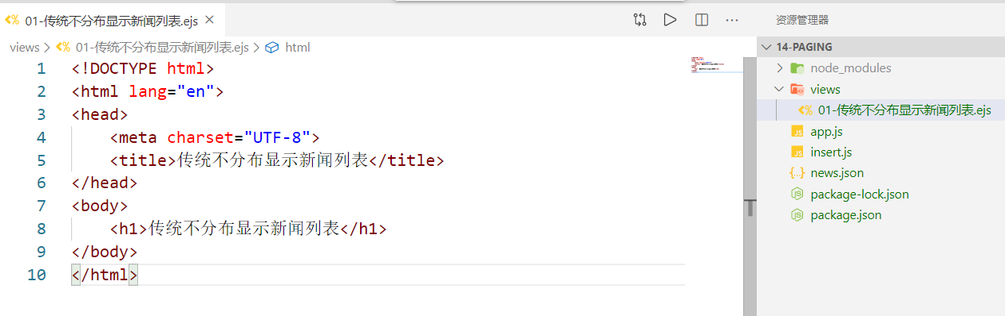

**第二步：载入上面的静态页面，如下：**

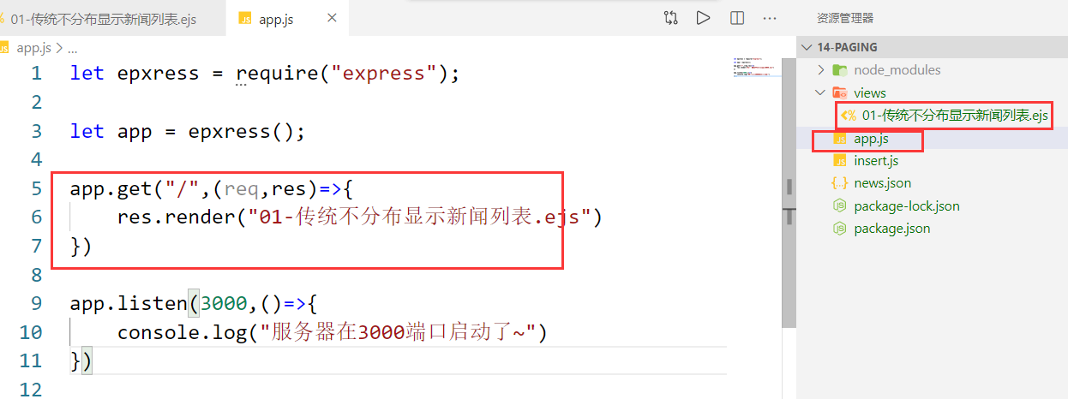

效果如下：

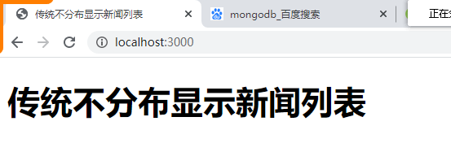

要把数据库中的数据，拿出来显示到上面的页面中，当我们访问/，就需要从数据库得到数据，如下：

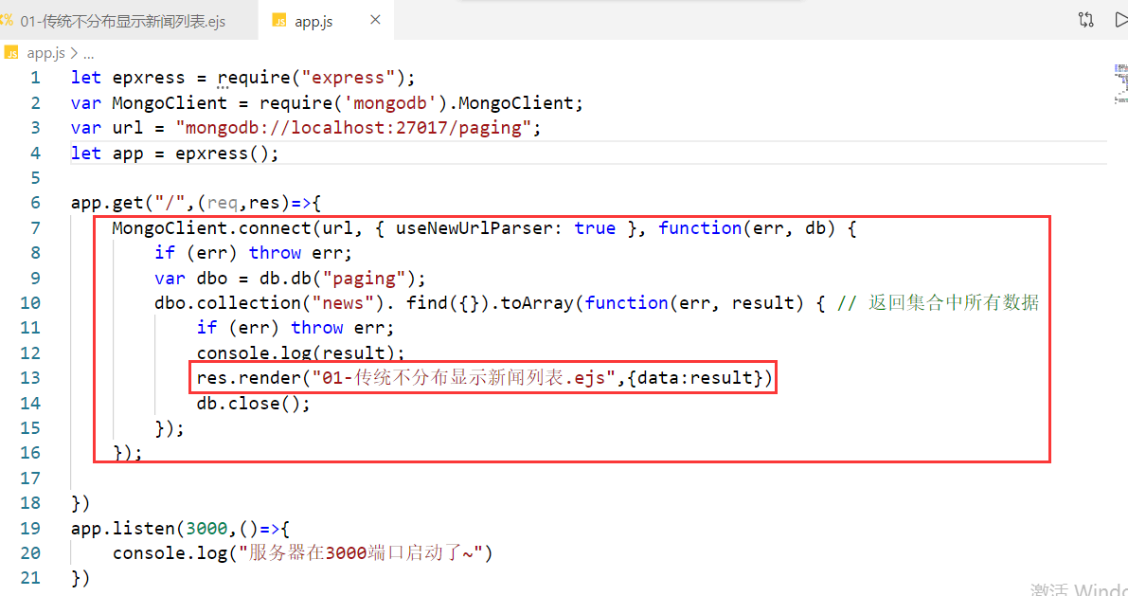

看一下是否得到数据，如下：

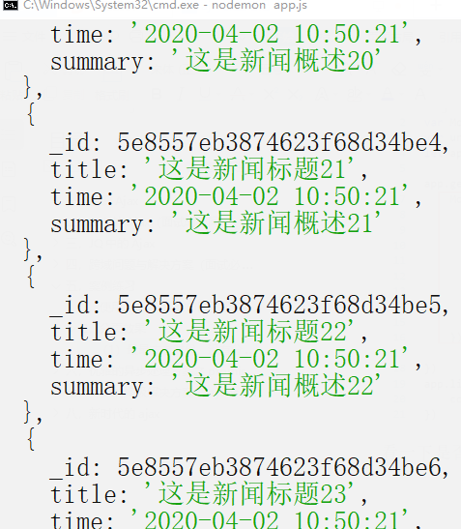

把视图简单美化一下，如下：

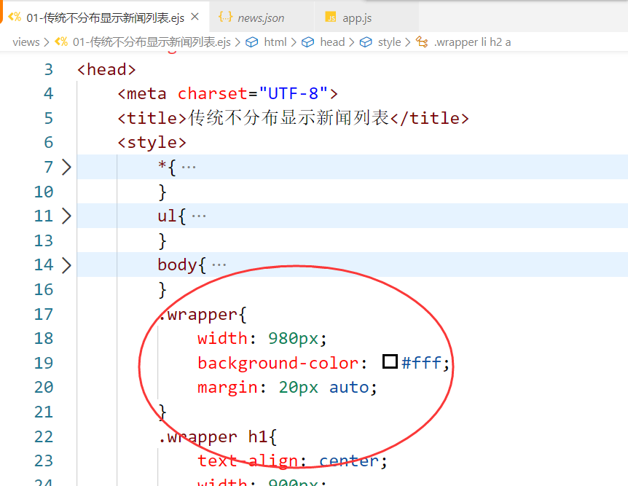

效果如下：

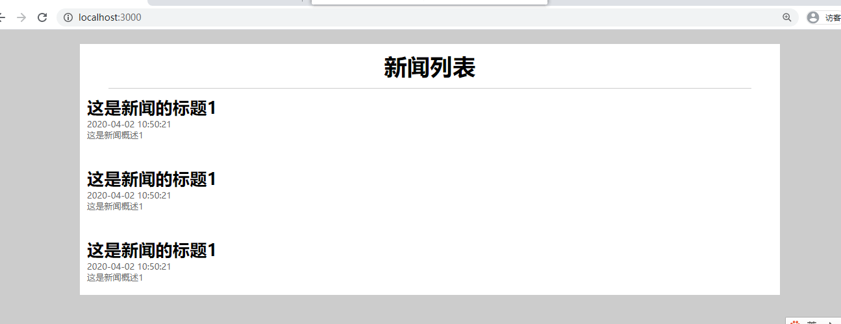

在视图中把数据进行绑定渲染，如下：

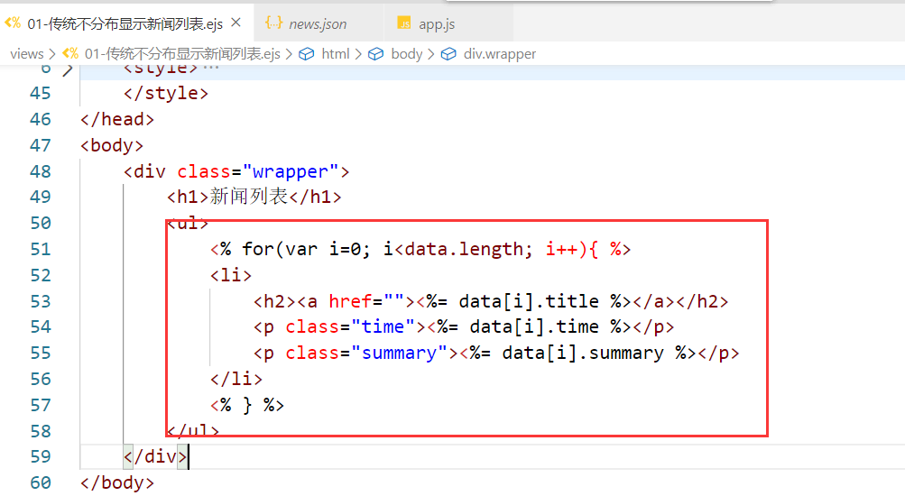

数据在服务器端渲染好，返回给浏览器，效果如下：

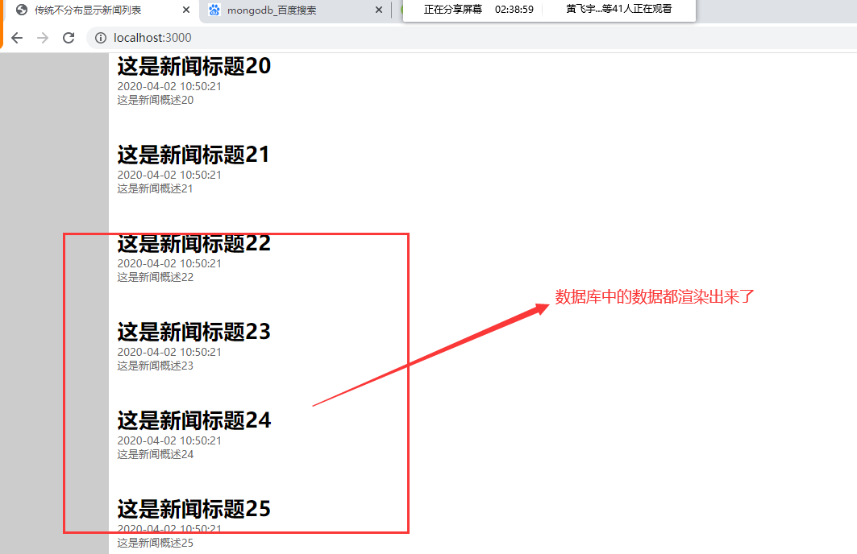

浏览器得到的数据，都是服务器渲染好的，如下：

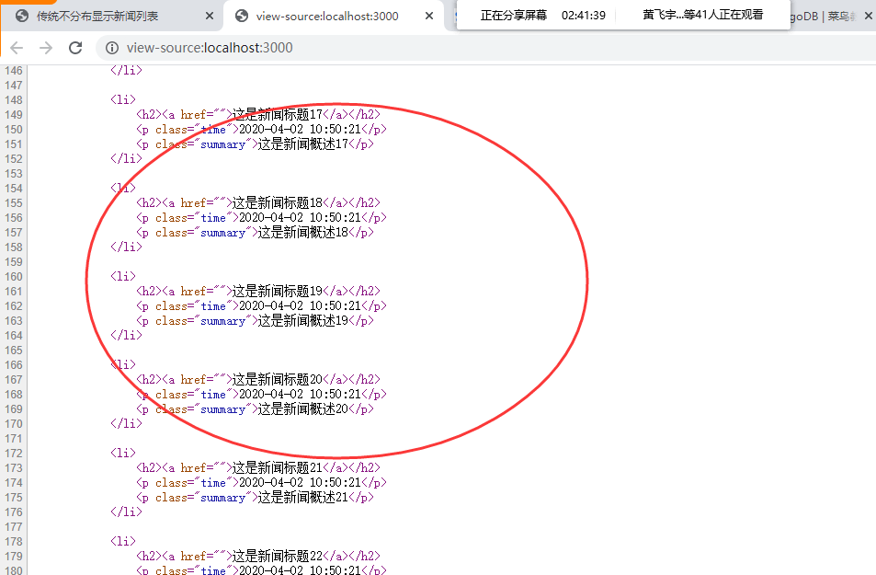

直接把数据都渲染出来，假如有2万条数据，肯定不能直接都得到，渲染出来，所以我们就使用分页。

### 传统分页（没有ajax参与，完全是服务端渲染）

**不分页，效果不好，如下：**

* 用户体验不好
* 性能也不好

针对大量的数据，通常使用分页来实现，如下：



**分页的原理：**

* 数据库查询时不能查询出所有的数据了
* 传递分页的参数

**数据库查询，需要使用到下面的两个api，如下：**

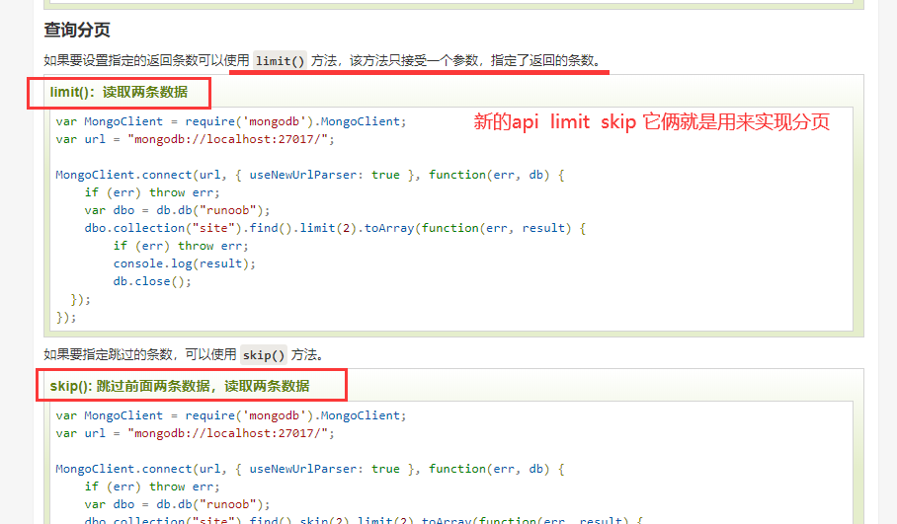

**先从数据库的角度的来分析：**

假定我们每页显示5条数据，使用pagesize表示， 当前是第几页，使用page来表示

* 第1页： limit(5).skip(0)
* 第2页： limit(5).skip(5)
* 第3页： limit(5).skip(10)
* 第4页： limit(5).skip(15)
* .....
* 第n页：limit(5).skip((n-1)*5) =====> **limit(pagesize).skip((page-1)*pagesize)**

**然后从前端角度来分析，先看一下JD的url，如下：**



也就是当我们点击了分页按钮时，也是需要把当前是第几页（page）传递给服务器。这样的话，我们就可以根据page在数据库得到你需要的数据。

如：

第1页： <http://localhost:3000/>

第2页： <http://localhost:3000/?page=2>

第3页： <http://localhost:3000/?page=3>

.....

查询语句：**.limit(pagesize).skip((page-1)*pagesize)**

后端查询数据库，需要根据page进行查询，不能一次把把数据都查出来，如下：

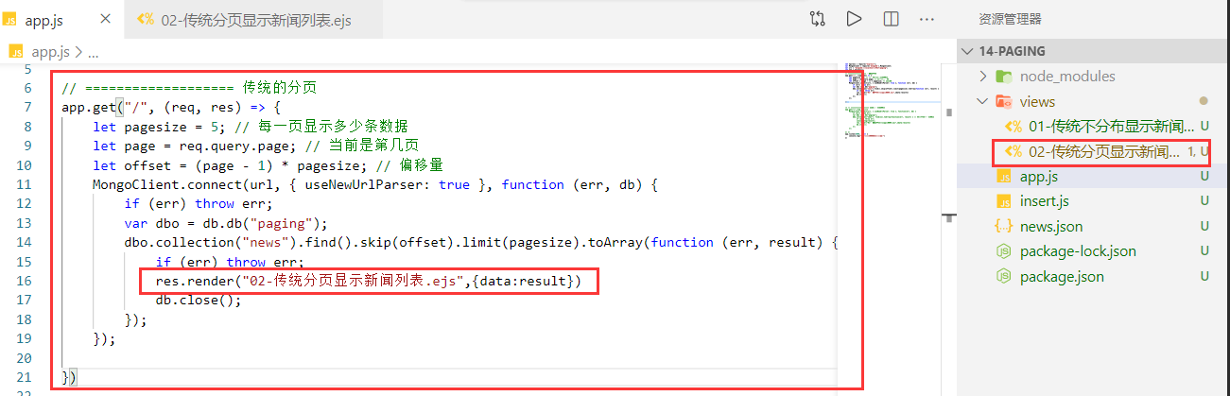

在视图中输出数据，如下：

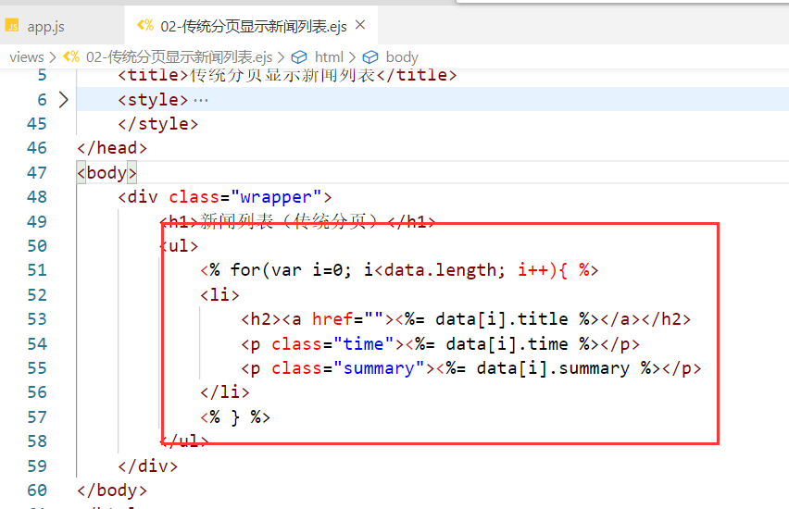

修改后端代码如下：

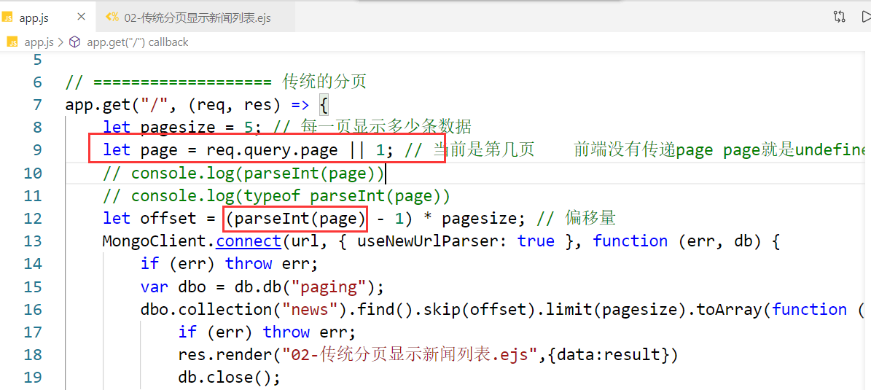

测试如下：

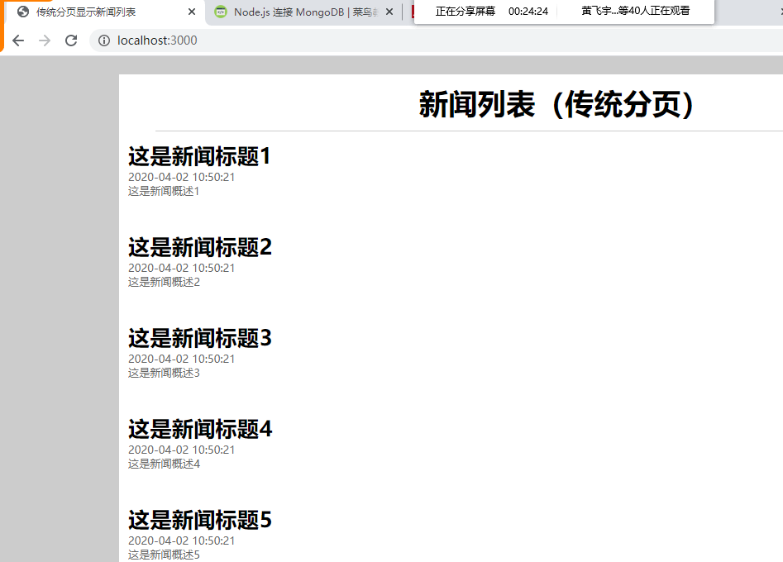

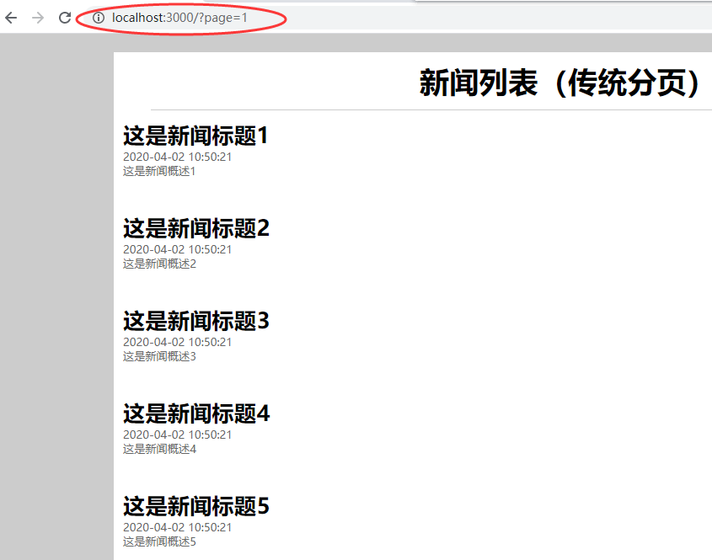

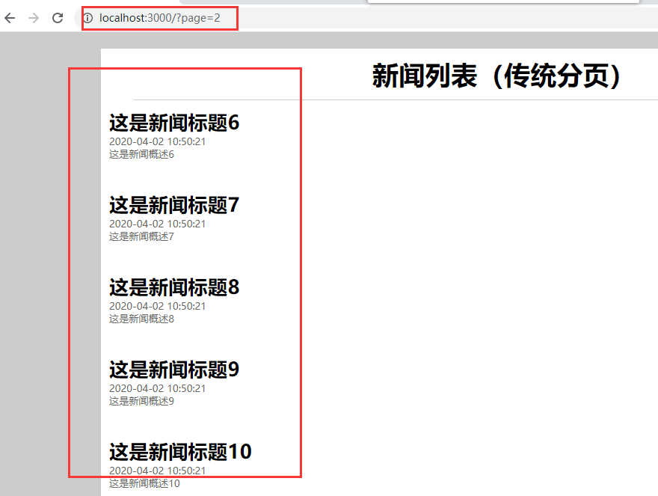

如果page是负值的话，也需要处理一下，如下：

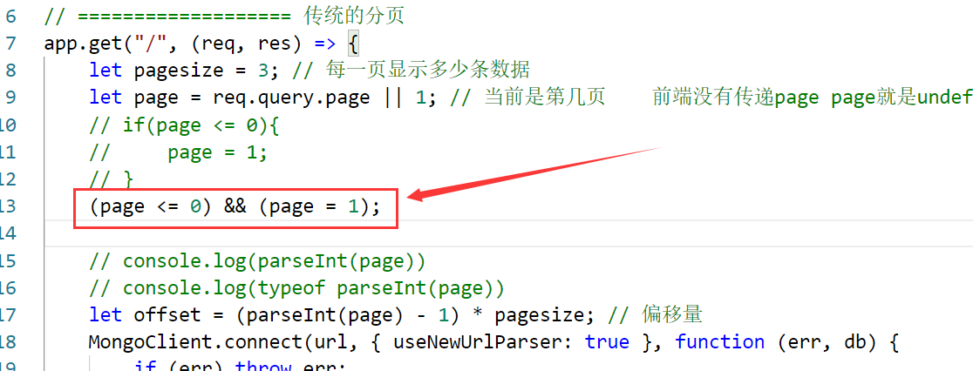

提供分页的按钮，一般按钮都是在最下面的，如下：



结构和样式，如下：

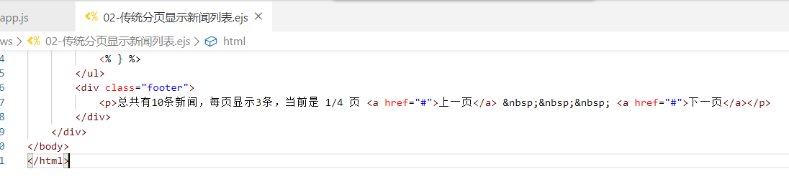

效果如下：



需要把上面的假的数据，换成真实的数据，假数据如下：



需要在后端把数据准备后，把上面的假数据，换成真实的数据，如下：

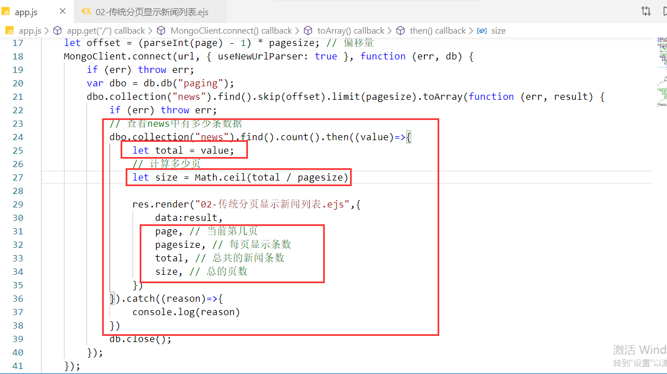

在视图中输出真实的数据，如下：

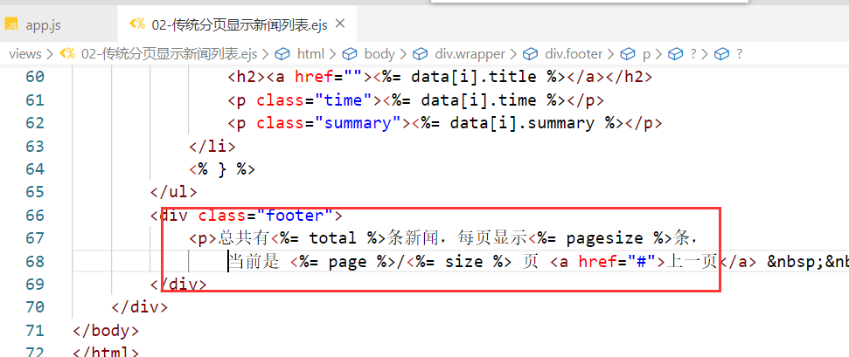

效果如下：

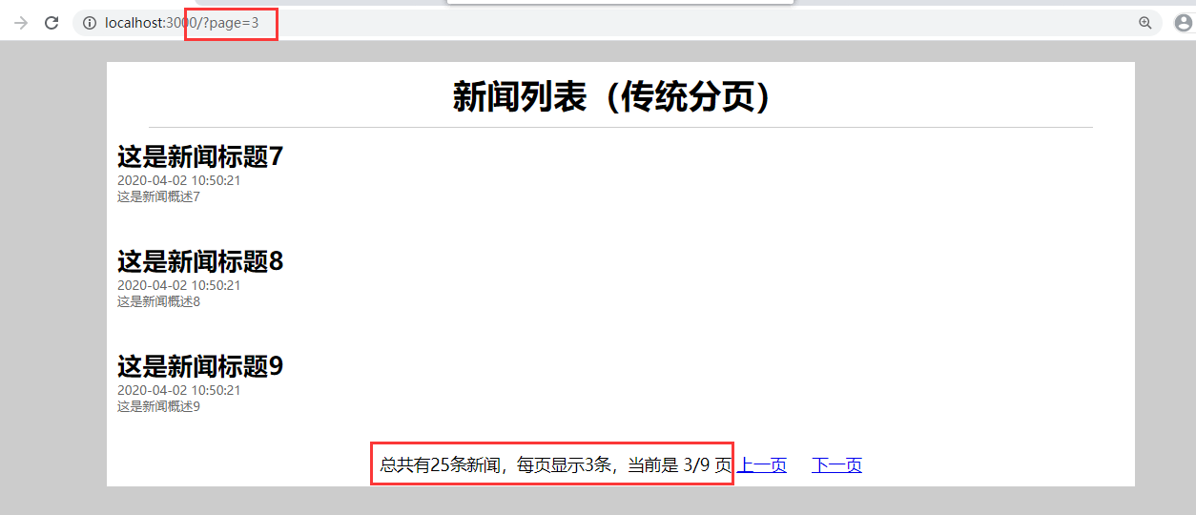

到目前为止，还没有用到ajax。还是服务端渲染。

实现上一页和下一页：



测试OK~

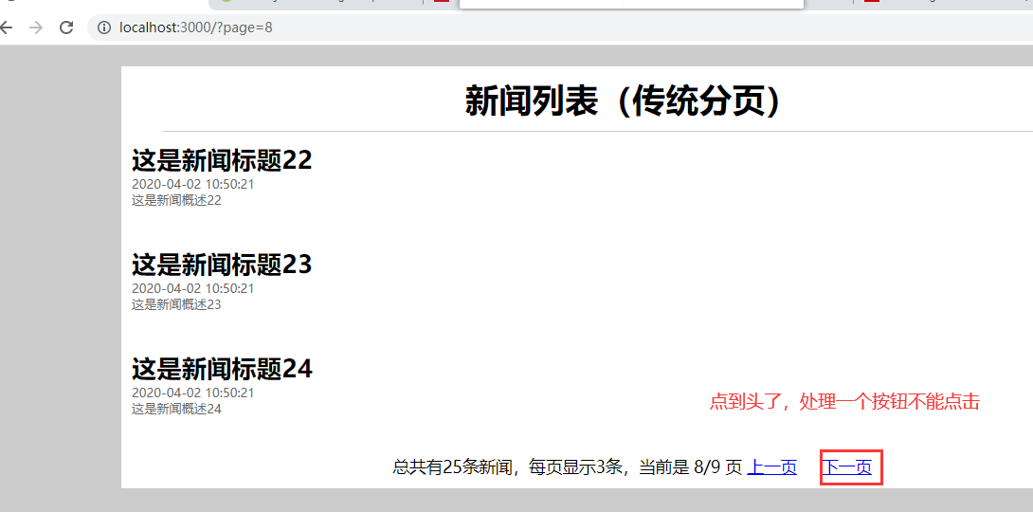

### Ajax普通分页

传统的分页有一个不足，就是当你点击下一页时，整个页面都刷新了。证明如下：

在页面上写如下代码：

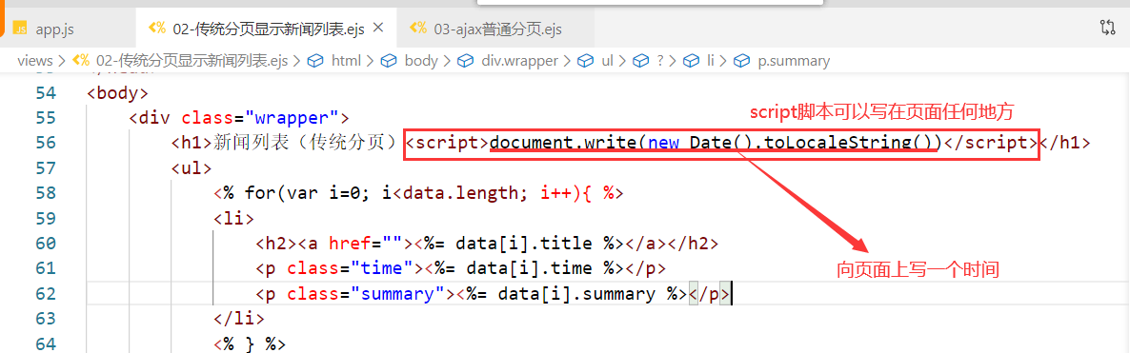

测试如下：

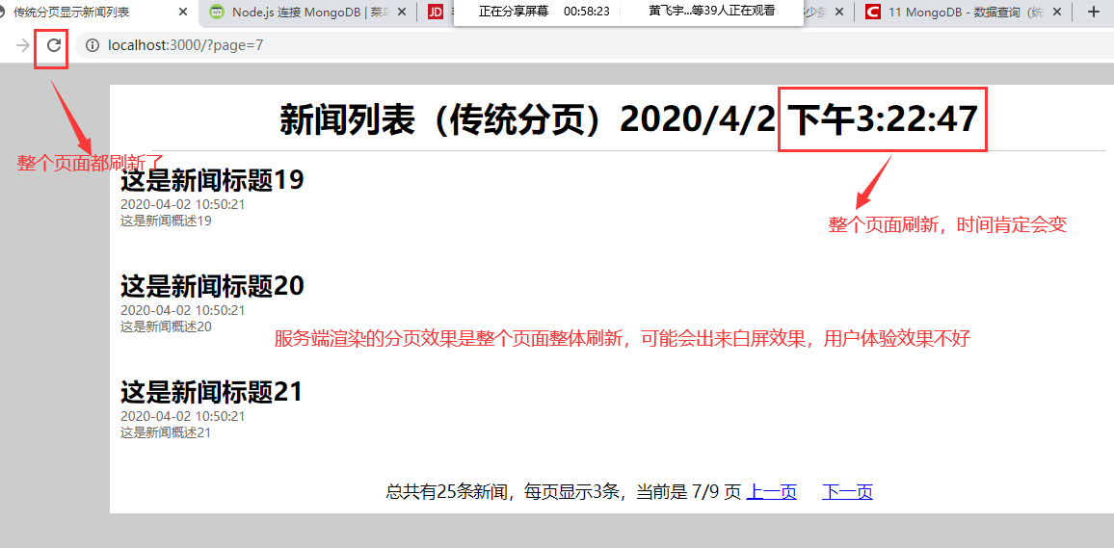

**不足之处：**

1. 用户体验下降
2. web性能也不高

JD商品评价模块的分页就是使用ajax来使用的，如下：

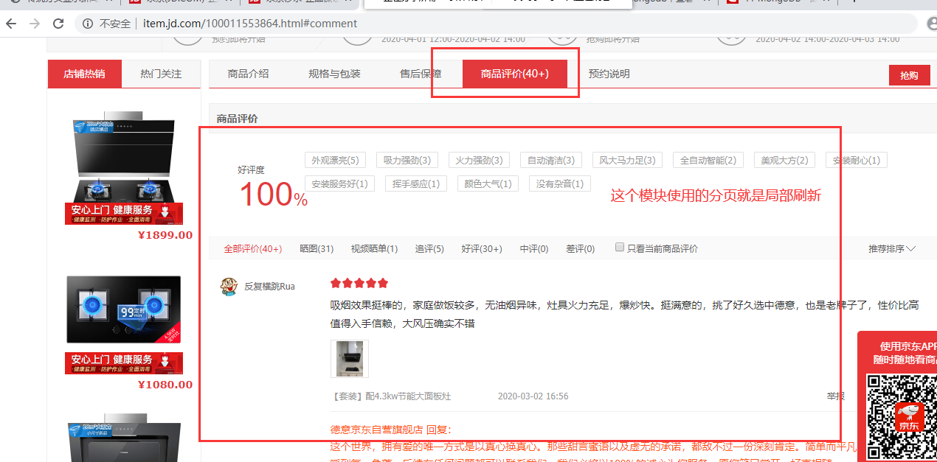

**解决方案：使用ajax可以实现局部刷新。 ejs是服务端渲染用的，使用ajax就不能使用ejs了。**

**第一步：准备静态页面，如下：**

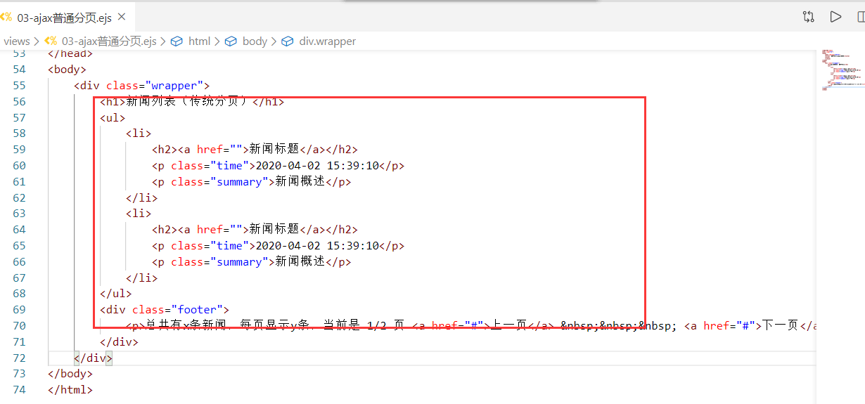

**第二步：载入上面的静态页面，如下：**

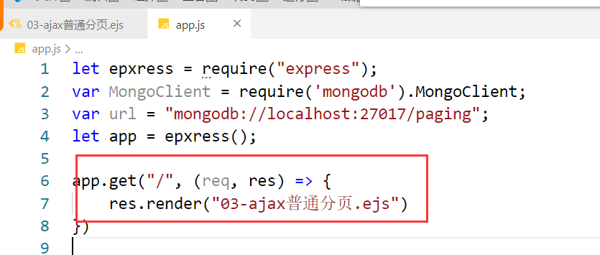

**效果如下：**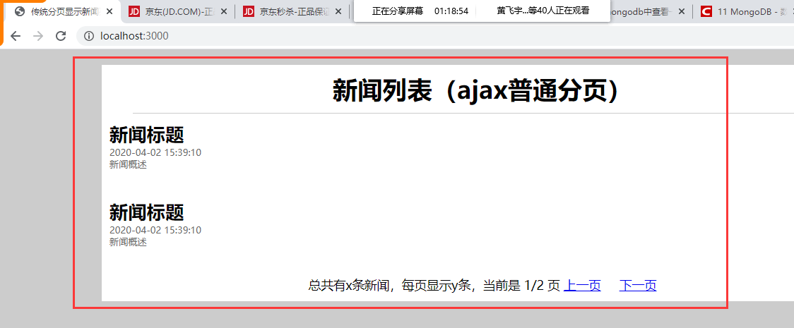

为了简单，我就使用jq中的ajax，先托管静态资源如下：

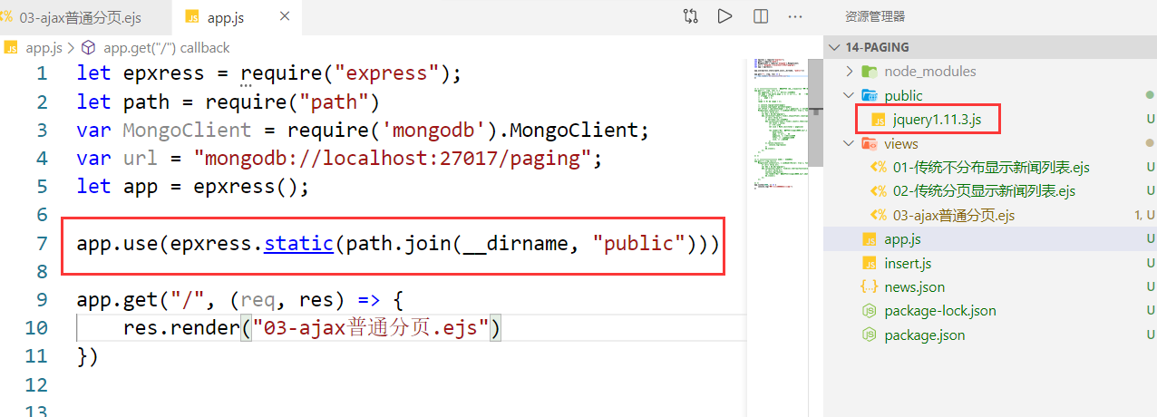

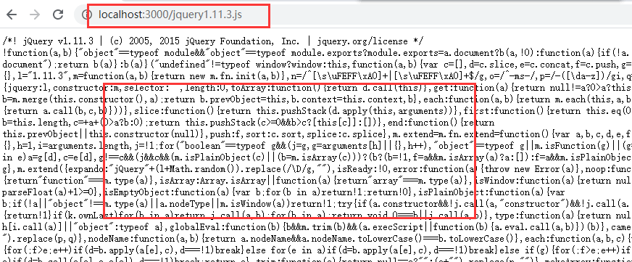

使用jq中的ajax，如下：

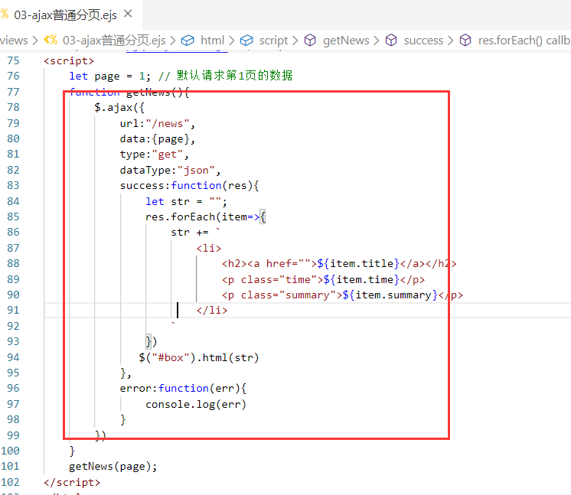

看一下请求有没有发出去，如下：

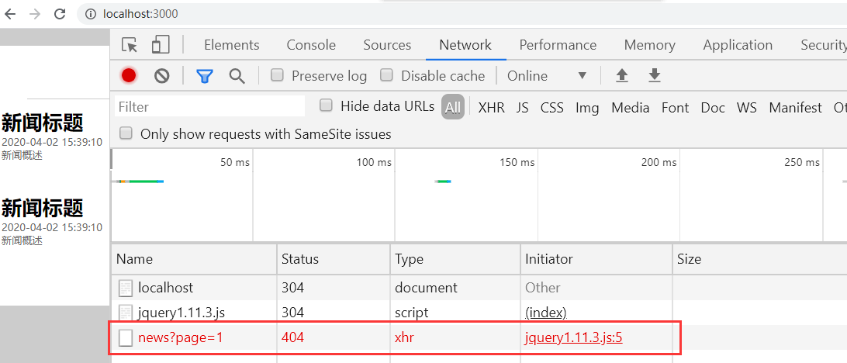

服务器处理上面的请求，如下：

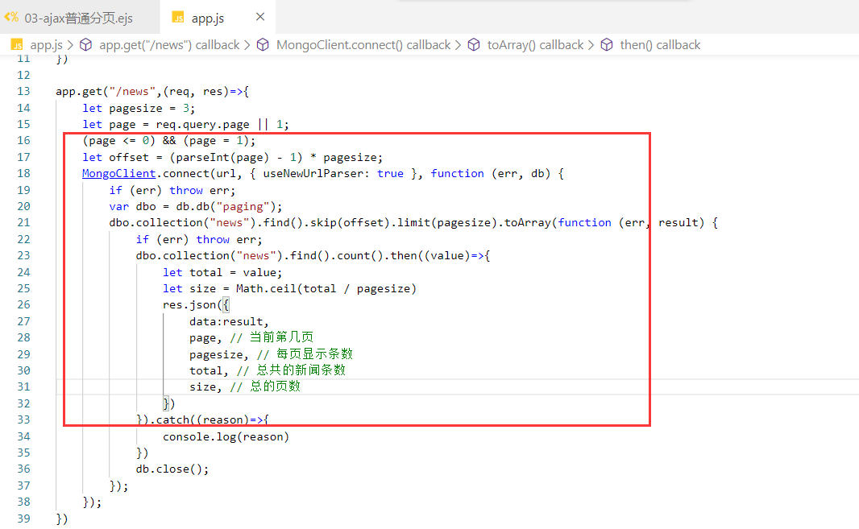

看一下，ajax是否可以得到数据，如下：

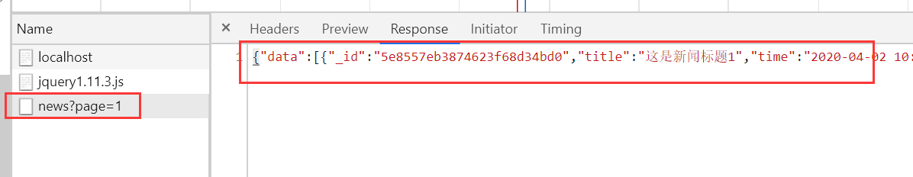

之前代码写了，修改如下：

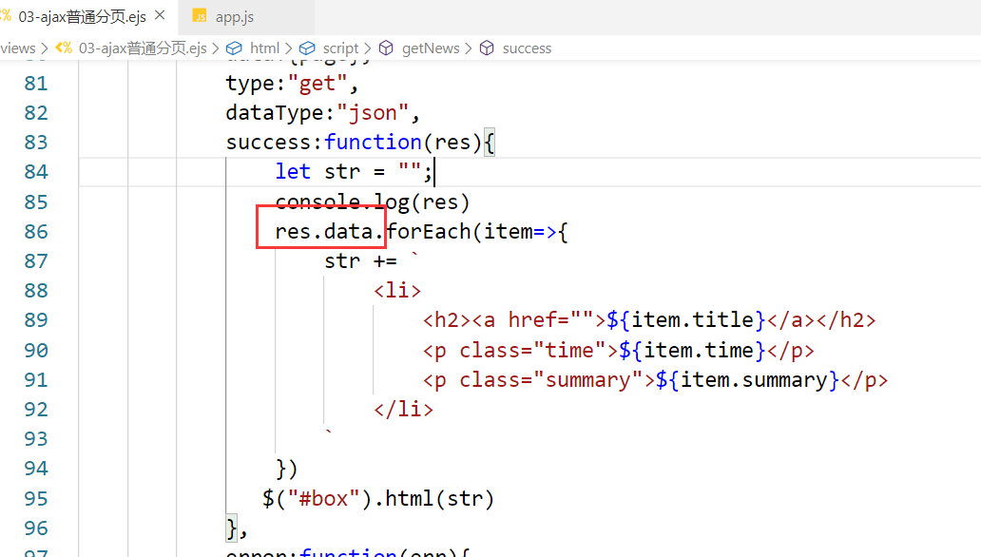

渲染如下：

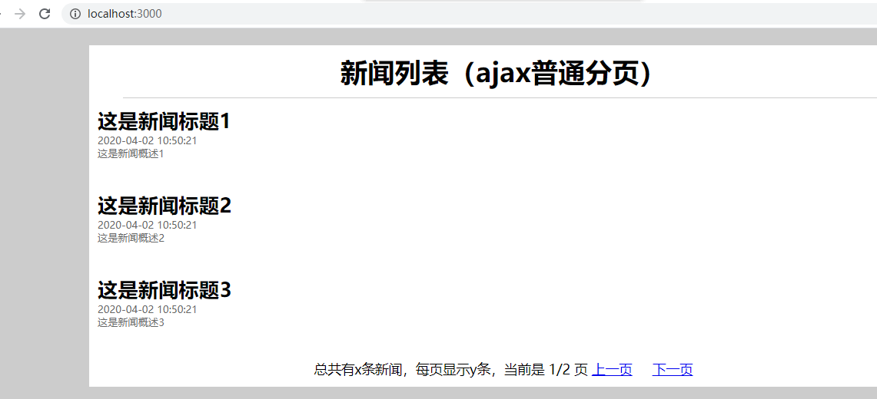

此时，你应该知道，这个数据是ajax给服务器要的，然后自己拼接字符串，塞到ul里面。

继续向页面中塞数据，如下：

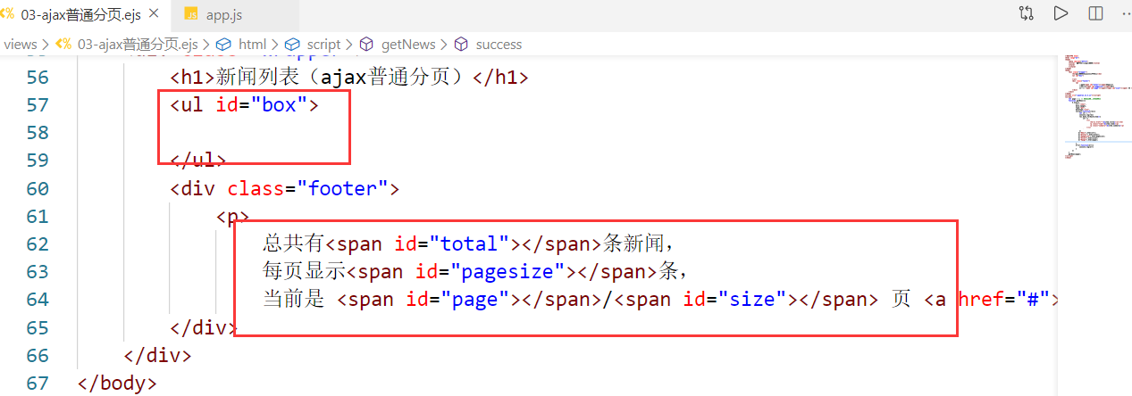

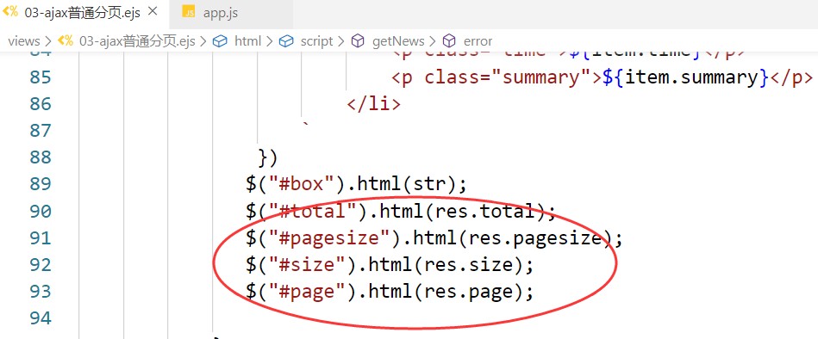

效果如下：

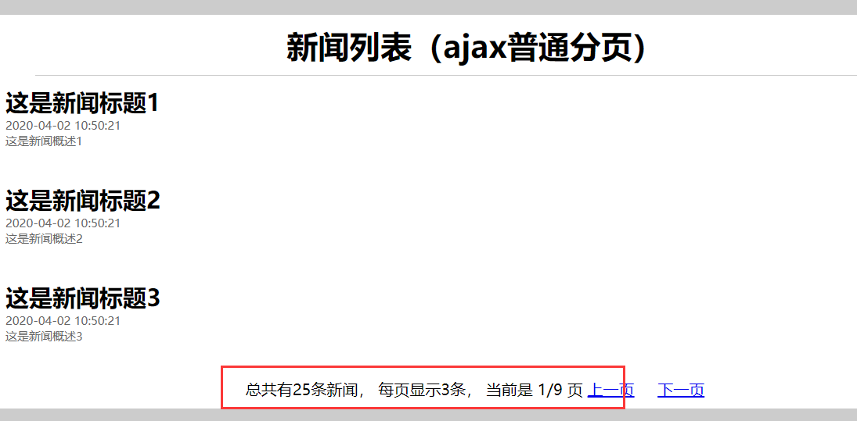

实现上一页和下一页，如下：

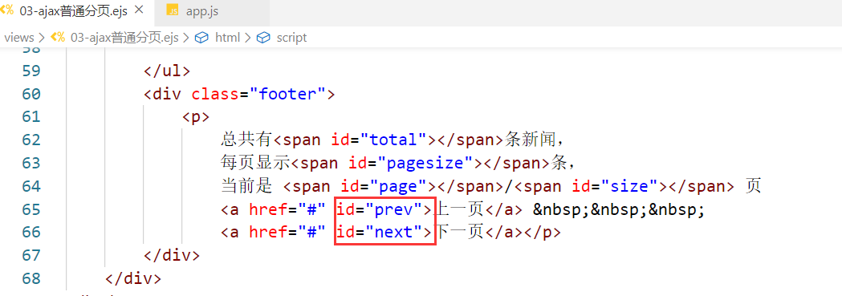

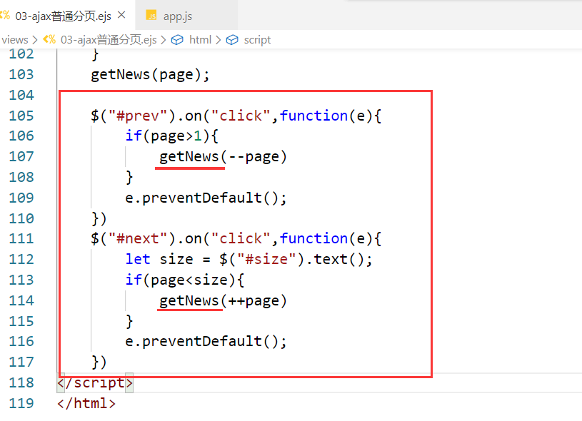

测试OK~

### ajax分页之加载更多（按钮）

很多的移动端的项目，都有加载更多的按钮，这个按钮只能前端，不能后退。如默认显示第1页，有5条记录，点击了加载更多后，页面上就有10条记录了，只是把新的5条记录追加到页面中。

**第一步：准备静态页面**

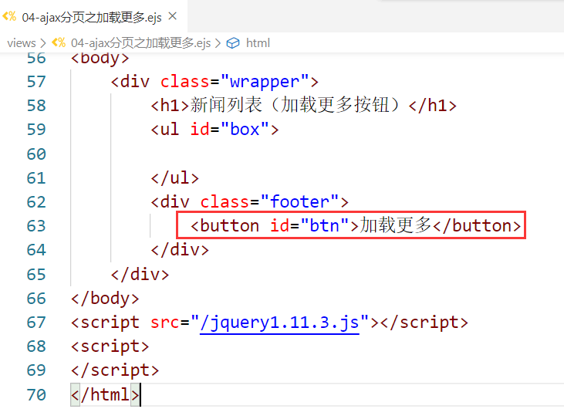

**第二步：使用express，渲染上面的静态页面**

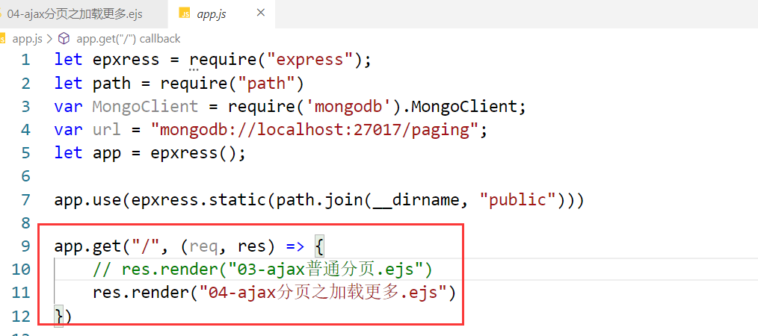

效果如下：

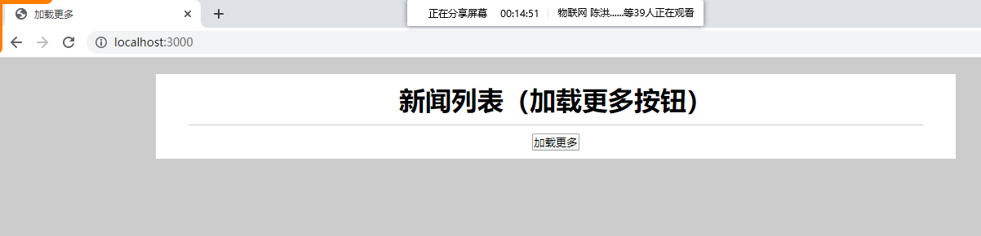

**第三步：当页面加载时就要发起ajax请求，如下：**

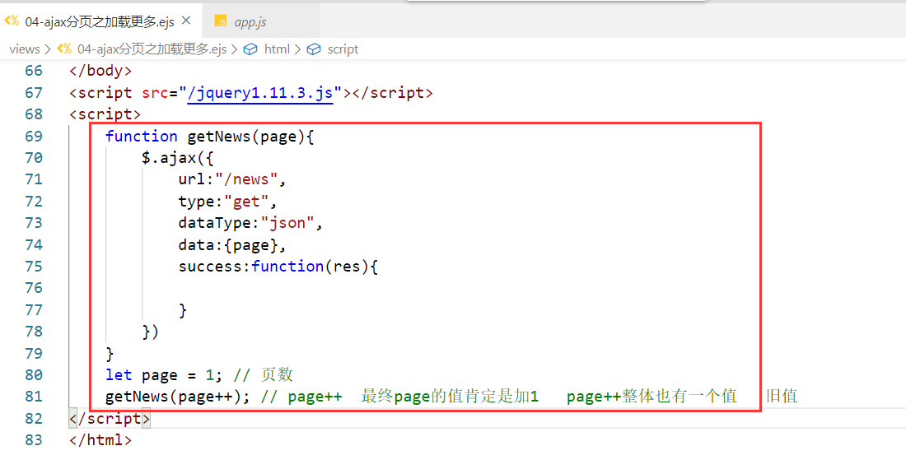

查看一下，请求是否发出去了，如下：

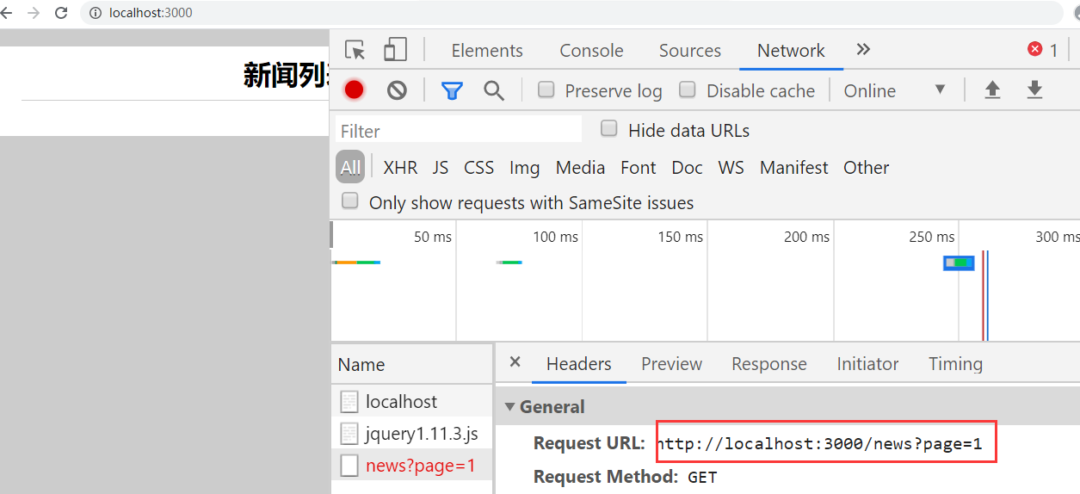

**第四步：服务器处理上面的请求**

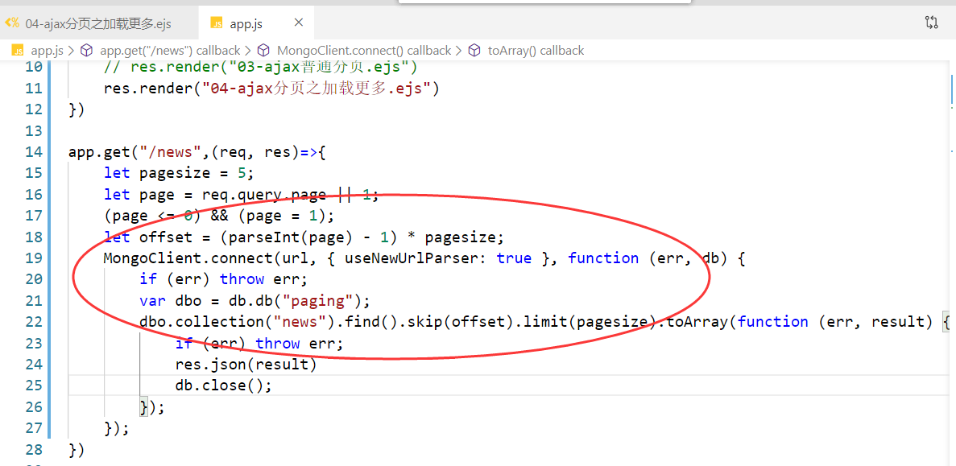

看一下，ajax是否得到数据了：

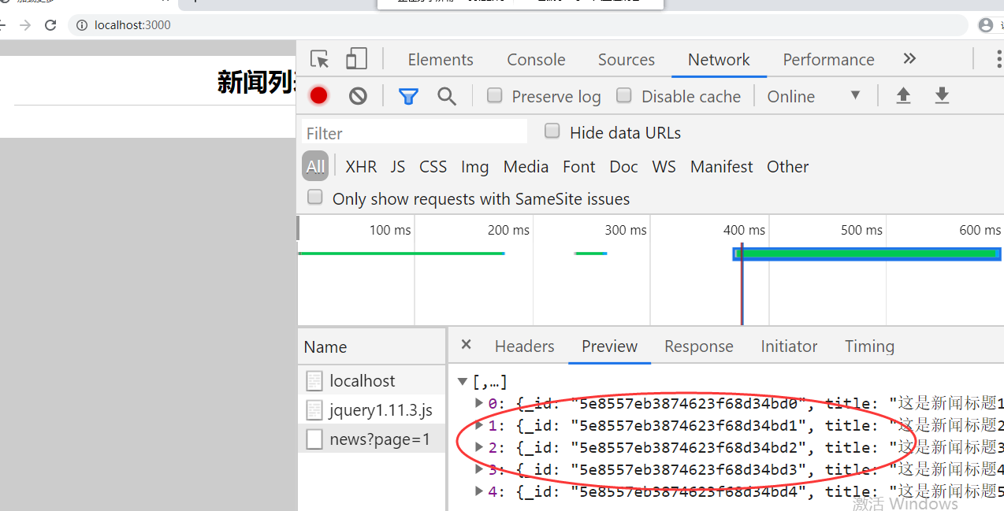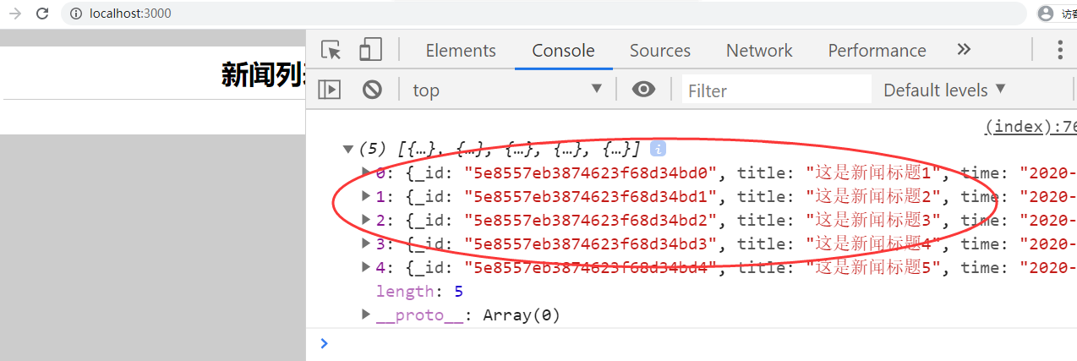

**第五步：把数据拼接成字符串，追加到ul里面，如下：**

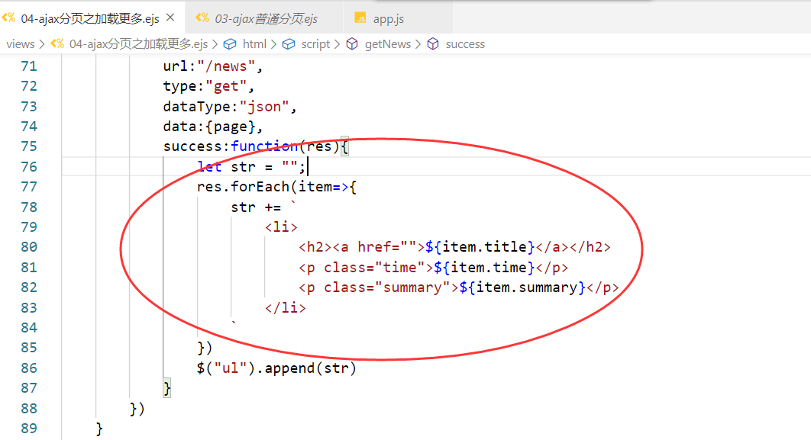

效果如下：  
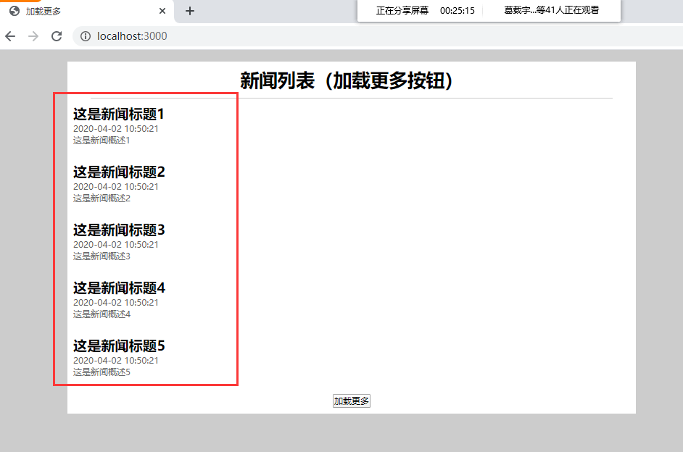

**第六步，点击加载更多按钮，实现加载更多**

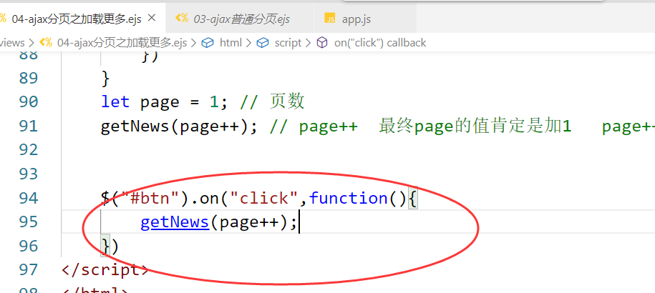

效果如下：

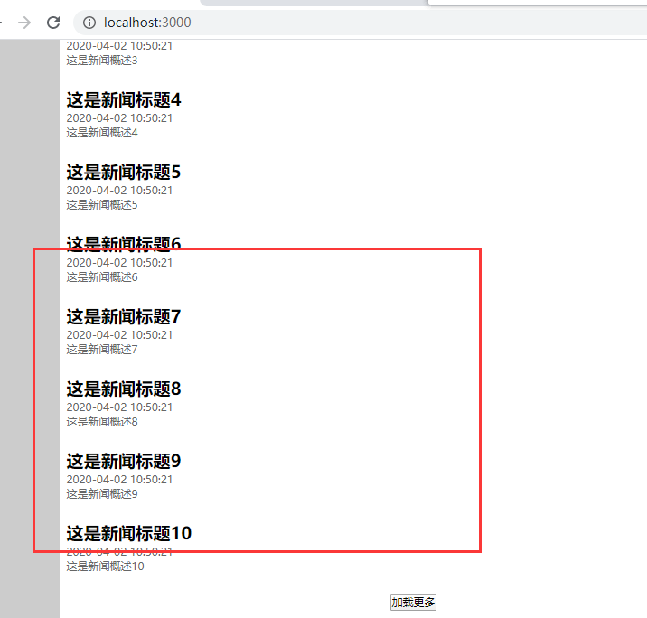

上面已经实现了加载更多。还有一些小细节，需要优化一下。

**模拟服务器延时的操作，按钮上面文字的替换，如下：**

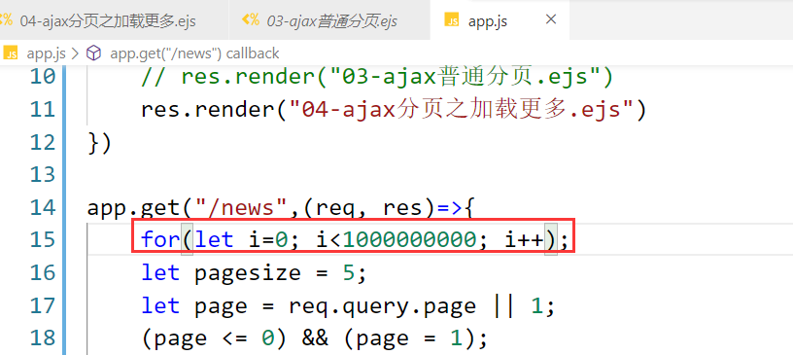

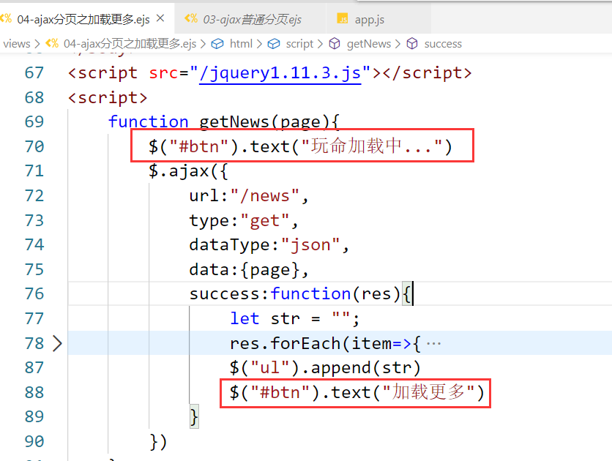

效果如下：

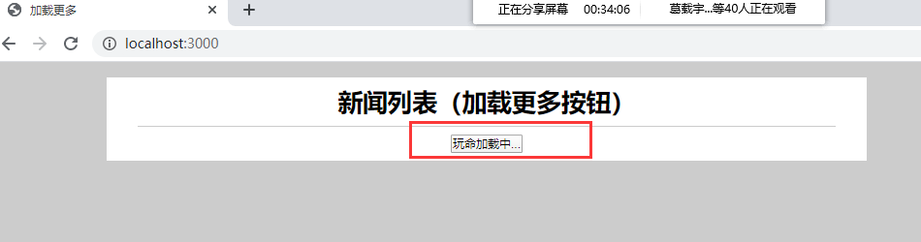



**第2个小优化，当数据加载完了，按钮上面的文字也是需要替换的，如下：**



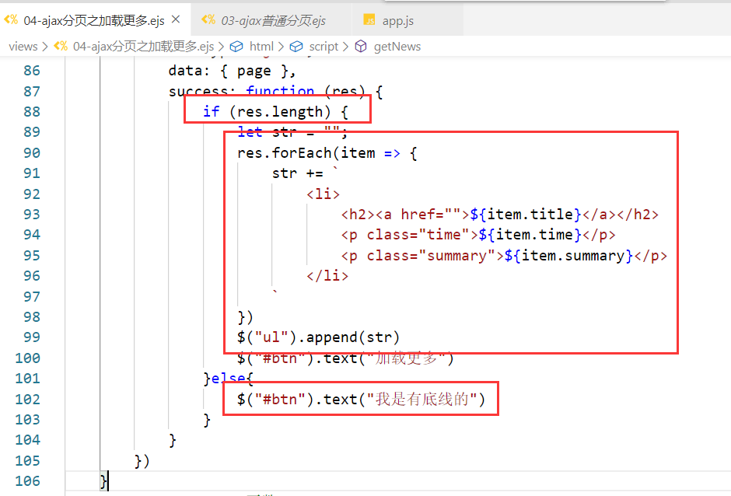

效果如下：



**第3个小优化，当按钮处于玩命加载中时，不能再点击发出ajax请求了：**

* 处理加载中时，把按钮变成禁用的按钮
* 在请求过程中，允许点击，但是不发出ajax请求

我们使用第2种方案，如下：

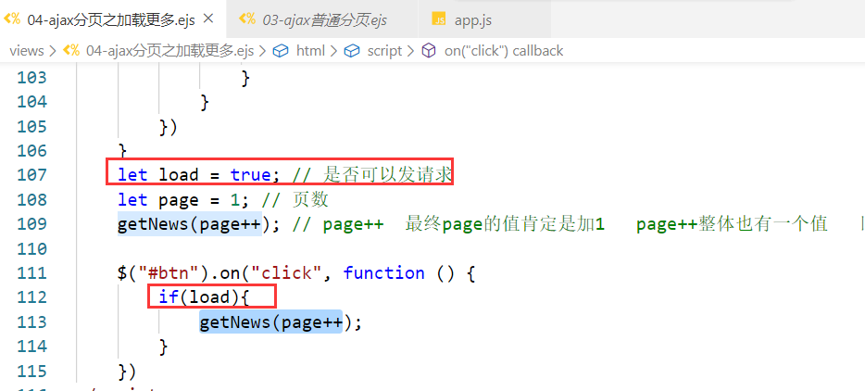

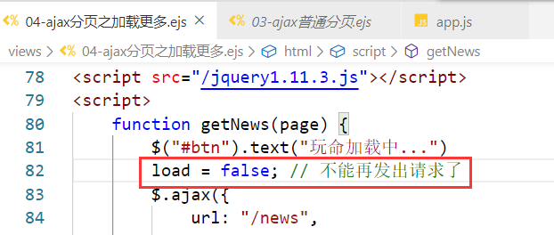

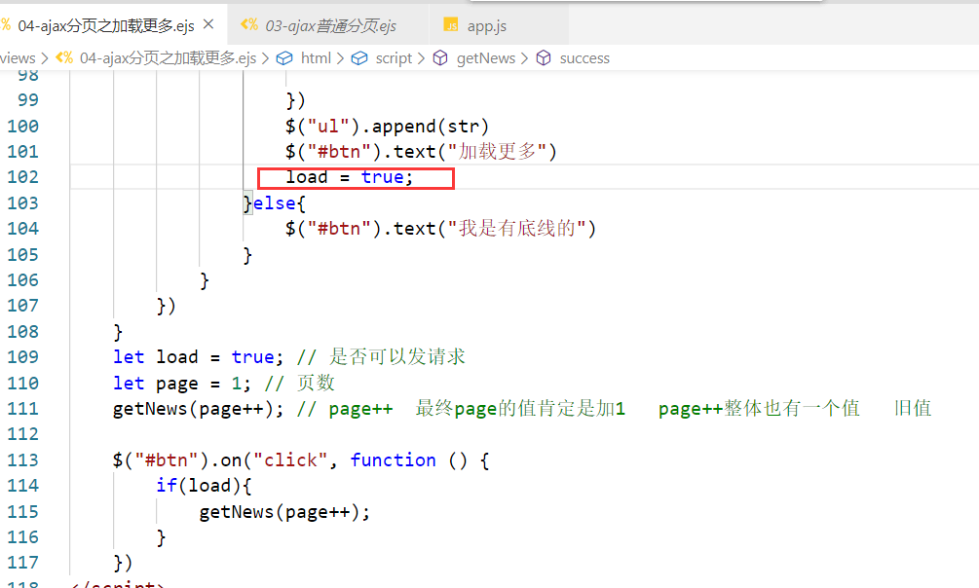

测试OK~

### ajax分页之滚动加载（会有loading效果）

现今的web中，无论是PC端还是移动端，滚动加载已非常普遍了。

**滚动加载和加载更多有相似之处：**

1. 页面首先加载时，先发出一次ajax请求，要到第1页数据
2. 后续是当页面达到底部时，再发出ajax请求，获取数据，追加到页面中

**滚动加载和加载更多有不同之处：**

1）加载更多是在点击按钮时，触发ajax请求

2）滚动的方式是，在页面最底部时，触发ajax请求

**如何知道，你滚动到了底部？ 13API**

* 窗口的可视高度 $(window).height()
* 文档的高度 $(document).height()
* 滚动条滚动的高度 $(document).scrollTop()

写一个测试页面，测试一下，如下：

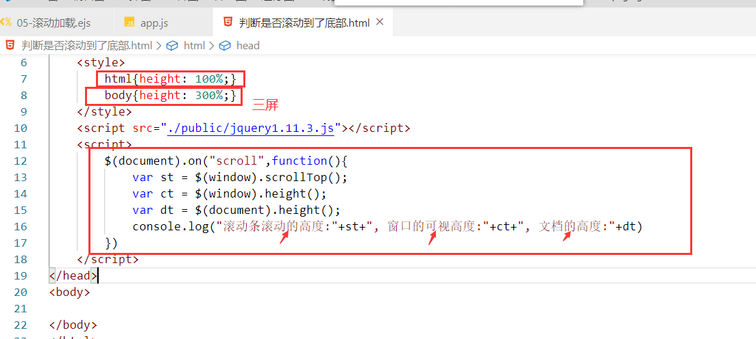

效果：

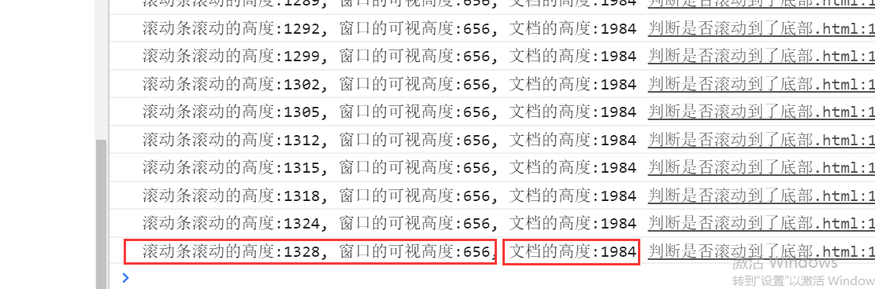

如果滚动到了最底部，得到这样一个公式，如下：

**滚动条滚动的高度 + 窗口的可视高度 = 文档的高度**

**现在开始实现滚动加载。**

**第一步：准备静态页面**

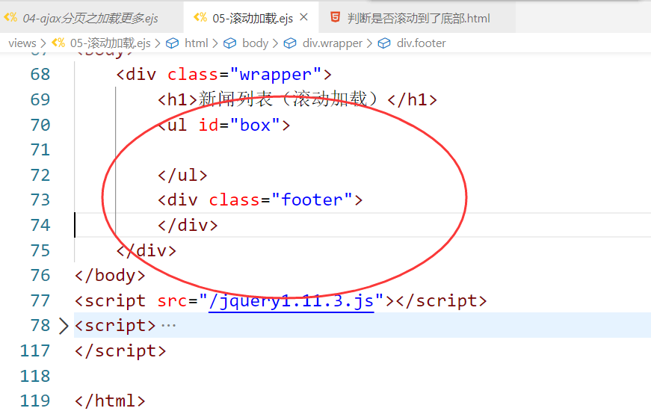

**第二步：使用express渲染上面的静态页面**

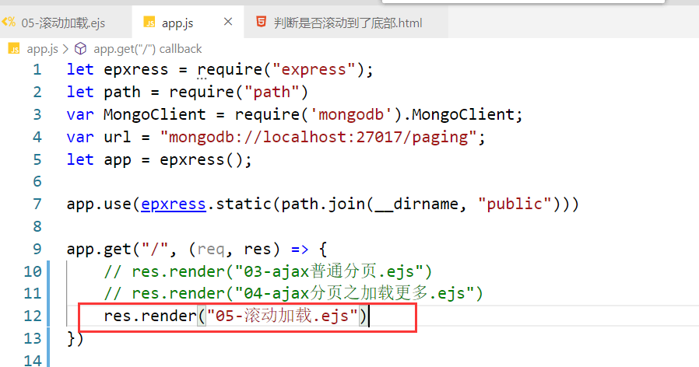

效果如下：

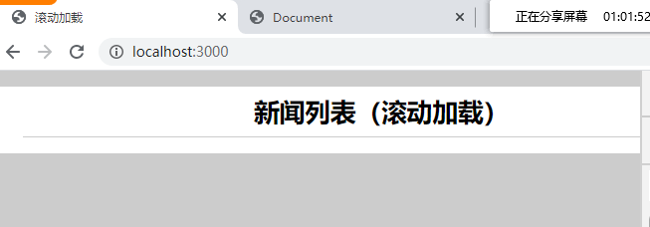

**第三步：一上来就发起ajax请求，要第一页数据，如下**

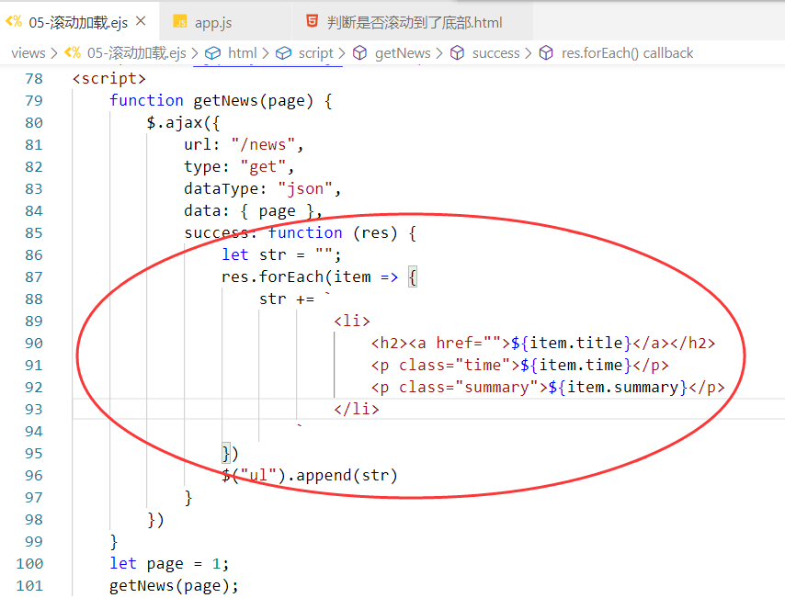

**第四步：ajax请求肯定可以发出去，直接写服务器，处理之，如下：**

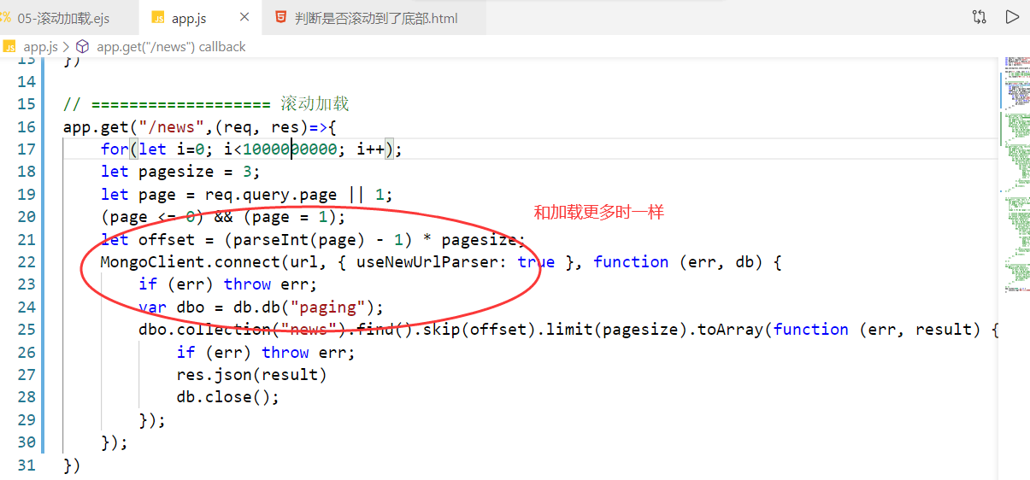

效果，如下：

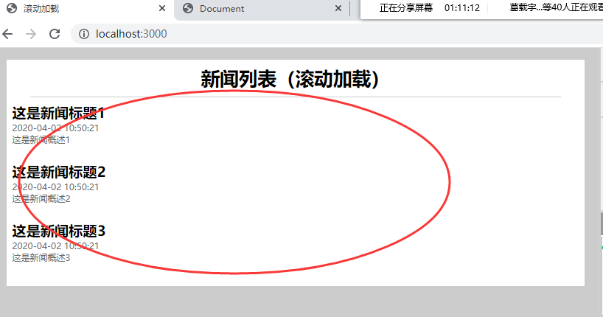

修改一页8条数据，如下：

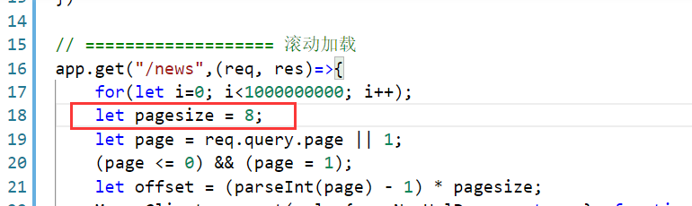

效果如下：

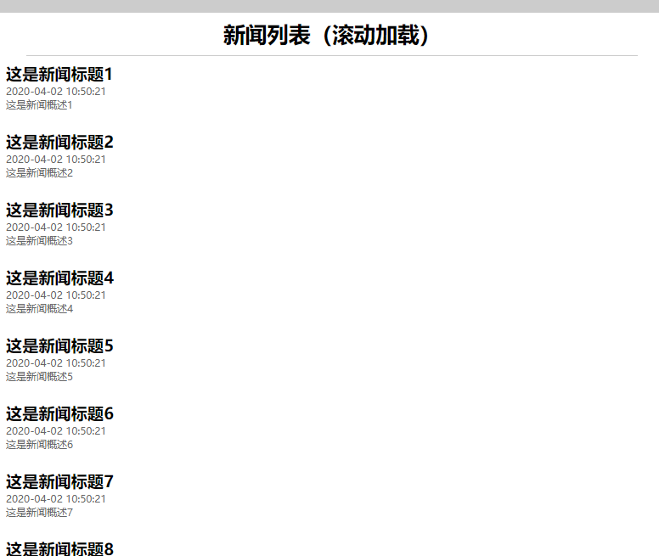

**第五步：注册滚动事件，判断是否到达到底部，如果到达了，就要发起ajax请求，要数据**

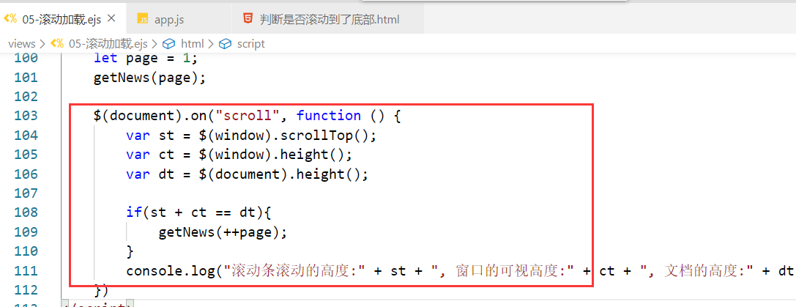

效果如下：

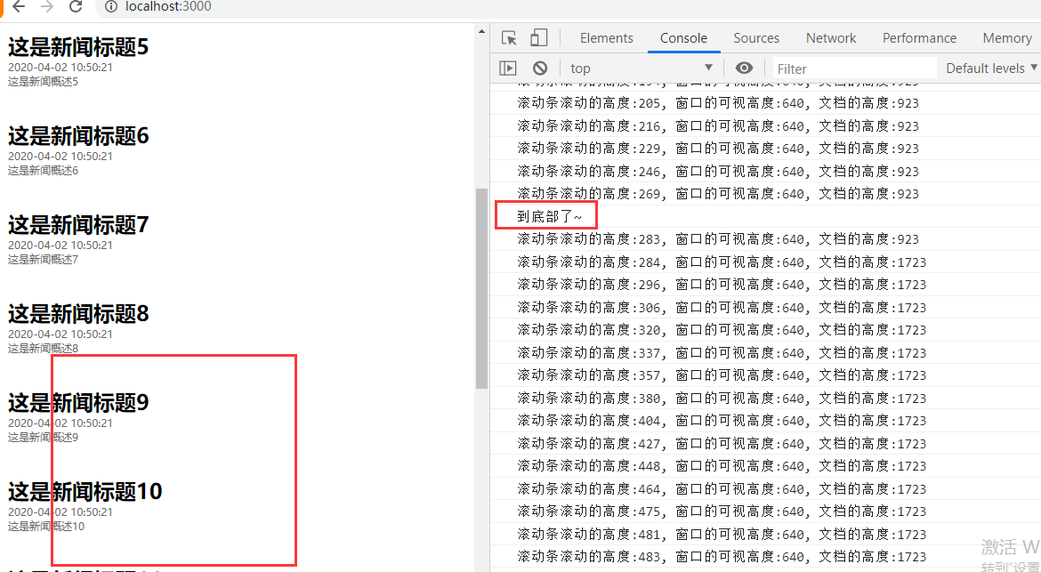

给它也来一个小小的优化，加上loading效果。先准备一个loading图片，如下：

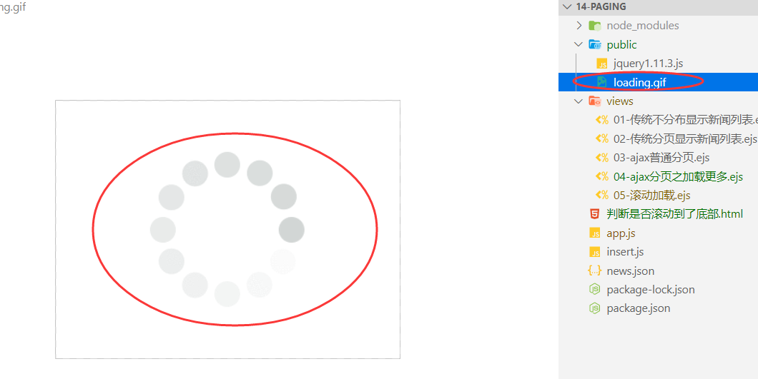

在发送请求时，显示这张图片，在加载完毕后，隐藏这张图片。代码如下：

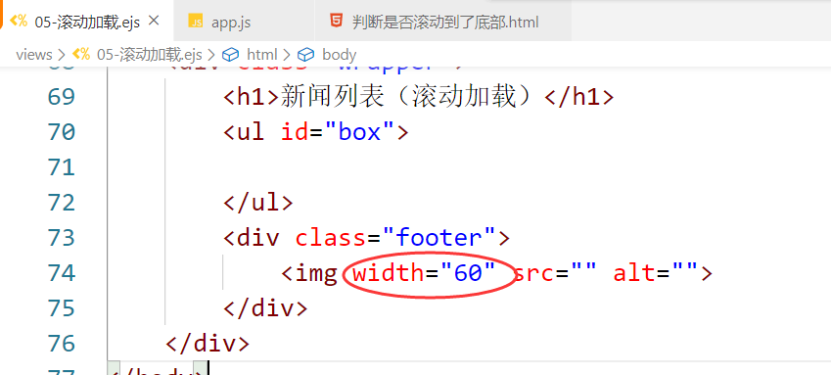

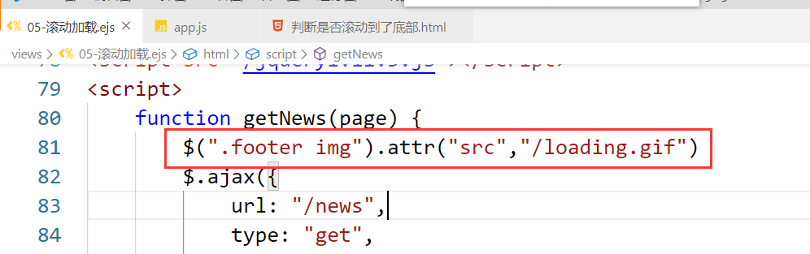

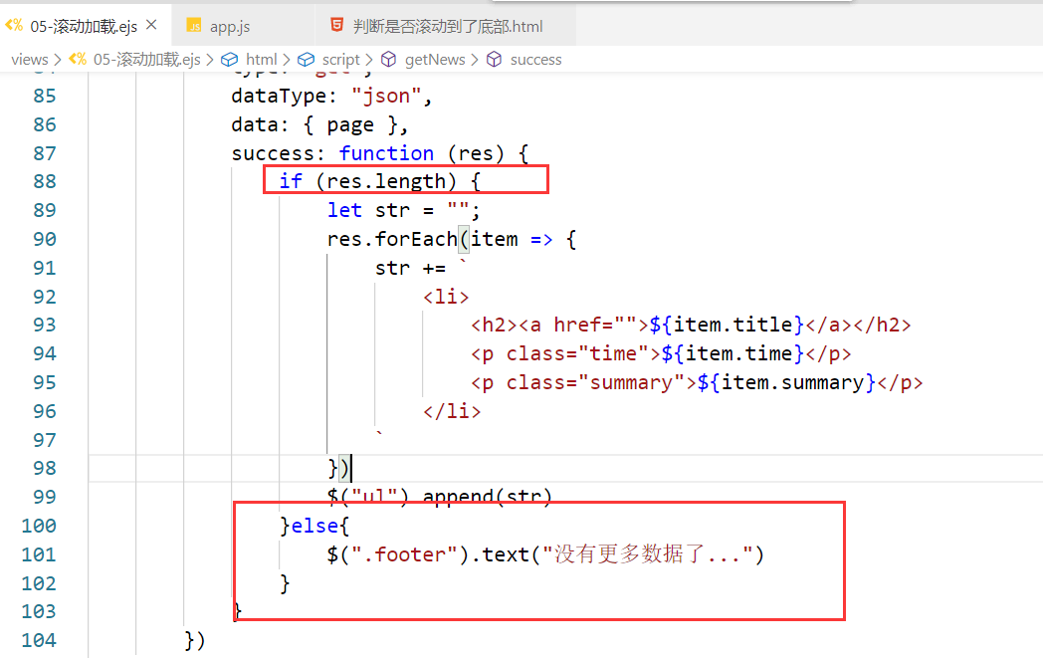

效果如下：



# 优雅的异步处理方案之promise

**本质：就是为了优雅处理异步的。**

## 什么是promise

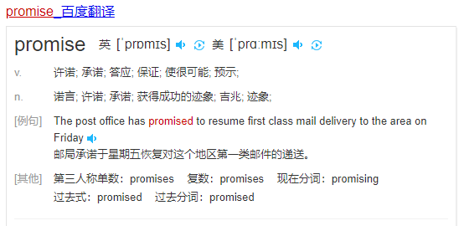

**Promise**是前端中异步的解决方案，比传统的解决方案（回调函数和事件）要优雅，最开始由社区提出来并实现了，后来被ES6写入标准。后面写异步，都会写成promise形式。

**看一个小案例：**

1. 先得到一个班级的学生 /stu?class=1
2. 然后得到班级中前10名同学的成绩 /score?stuId=[1,2,3,4,5,6,7,8,9,10]
3. 前10名中哪些同学及格了，哪些同学不及格 /jige?score=100

**使用传统的解决方案如下：**

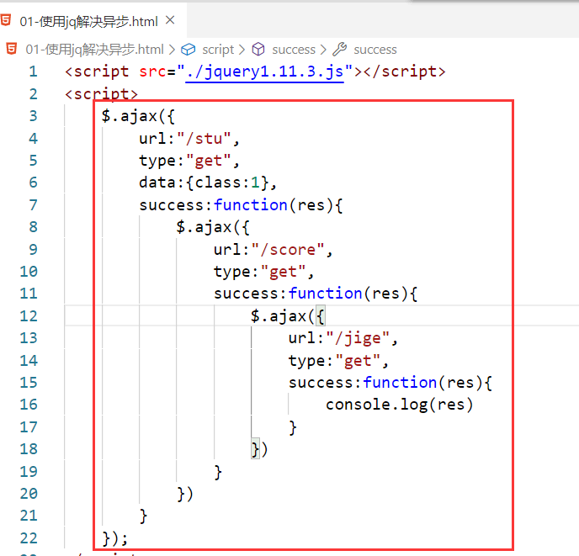

上面的伪代码不优雅，**回调地狱或恶梦金字塔**。如下：

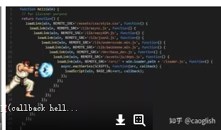

在没有Promise之前，我们写代码都是这样写，功能肯定没有问题，就是代码不优雅。promise的丹生就是为了解决异步请求中的**回调地狱**问题，可以把它当作是一种设计模式。在ES中内置了一个叫Pormise的类。

现在不管是新时代的ajax(axios/fetch)都是基于Promise，vue和react中也大量使用了promsie。不懂pormise前端的项目基本上做不了。

## Promise A+ 中的概念

学习promise的文档：<https://promisesaplus.com/>

### 四个术语

解决：fulfill 成功的promise

拒解：reject 失败的promise

终值：value 成功的promise会有一结果 结果就是终值

据因：reason 失败的pormise的原因

### 三种状态

**等待状态（pending）**  创建一个promise默认它就处于等待状态。

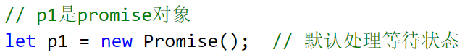

试图打印出处理等待状态的promise，报错了，如下：

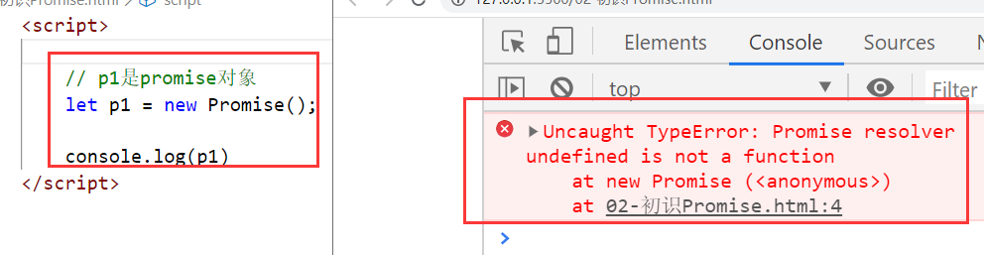

Promise规范说了，创建promise时，你需要给它指定一个函数，这个函数叫执行器，如下：

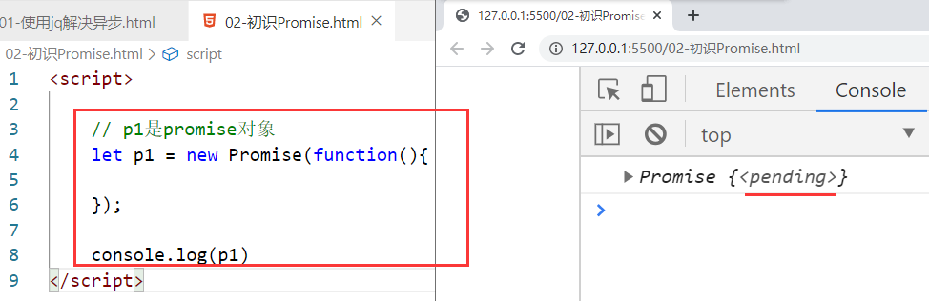

上面的回调函数中有两个参数，一个是resolve,一个是reject，这两个参数也是函数，调用resolve可以把处于等待状态的promise转化成成功状态的promise，调用reject就可以把处于等待状态的promise改成处理失败的promise。

**成功状态（resolved/fulfilled）** 调用resolve，就可以把处于等待的promise转化成处于成功的promise

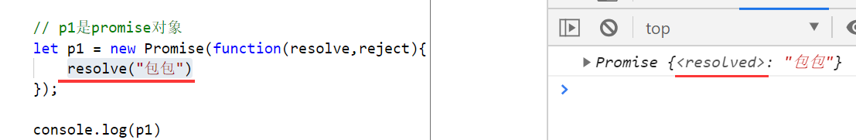

**失败状态（rejected）**  调用reject，就可以把处于等待的promise转化成处于失败的promise

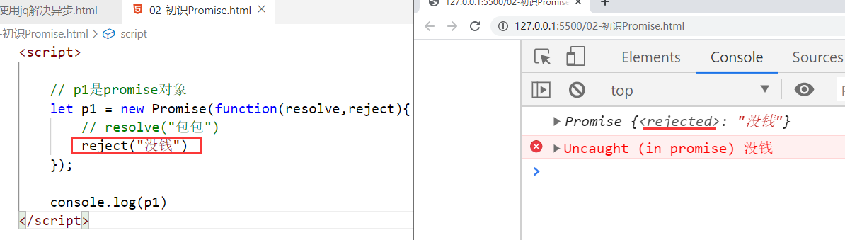

状态只能从等待到成功 或 从等待到失败 一旦成功了，就不能失败了，一旦失败就不能成功了。如图：

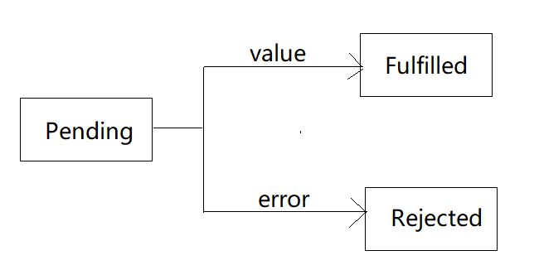

### 两个事件

把处于pending状态的promise转成成功的promise，会触发onFulFilled事件。

把处于pending状态的promise转成失败的promise，会触发onRecject事件。

### 一个promise对象

new Promise（） 得到的一个promise对象

## 快速入门案例

创建一个promise对象，如下：

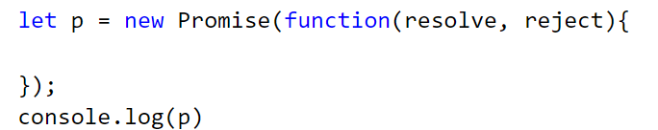

默认上面的p处理pending状态。

**可以把处于pending状态的promise转化成成功，如下：**

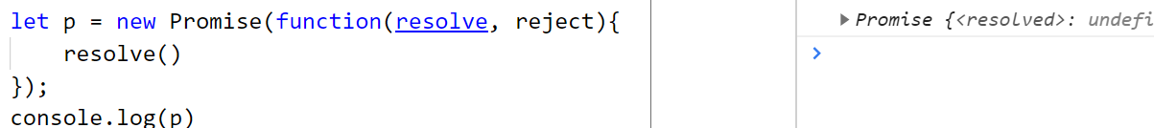

在resolve（）中可以传入成功的终值（成功的结果），如：

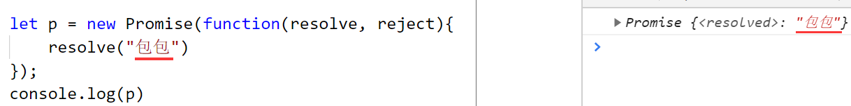

**可以把处于pending状态的promise转化成失败，可以在reject函数中传入失败的原因**

**如下：**

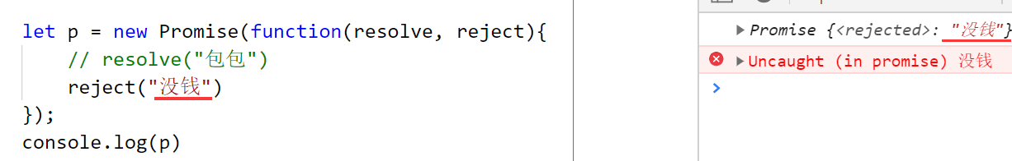

如何得到终值或据因？监听上面的两个事件，promise提供一个方法，是then。格式如下：

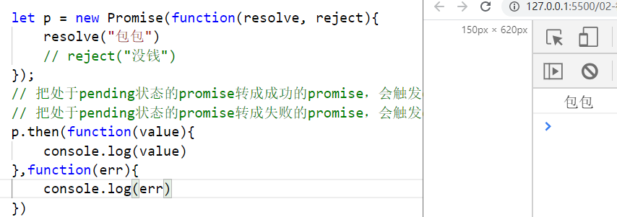

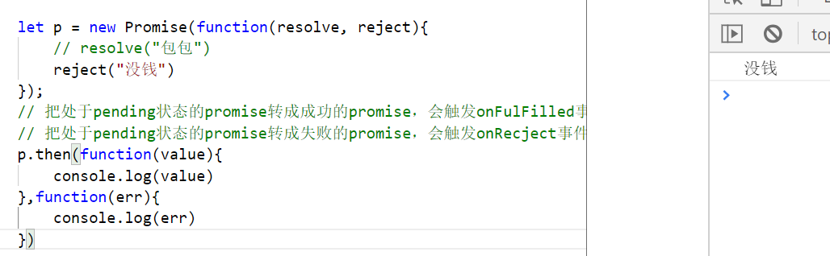

## 来一个promise处理异步的案例

**案例1：读文件 先读name.txt ---> age.txt 然后读age.txt**

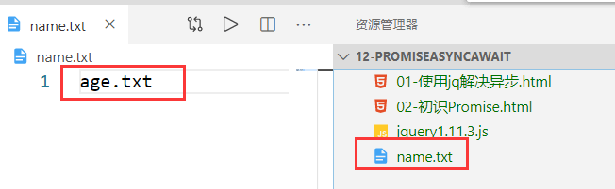

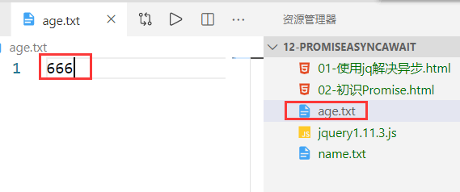

**先不使用promise，如下：**

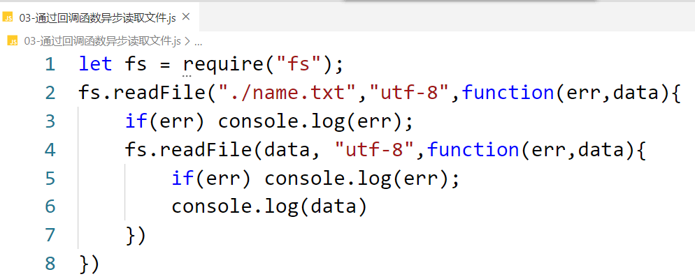

使用promise来写，如下：

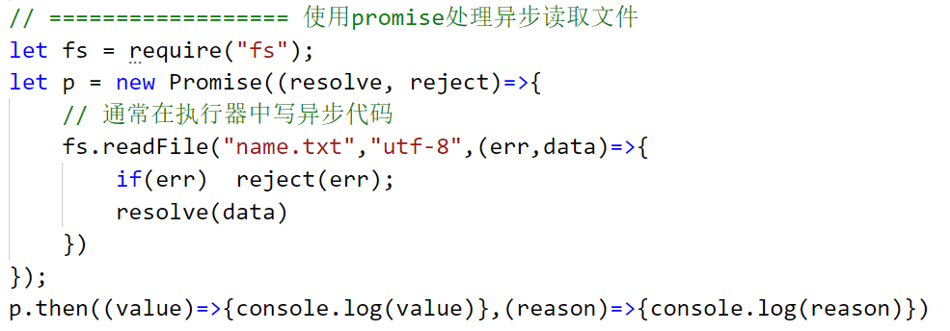

上面案例需要用到then的链式调用，先放一下。

then的链式调用讲完了，把这个案例写一下：

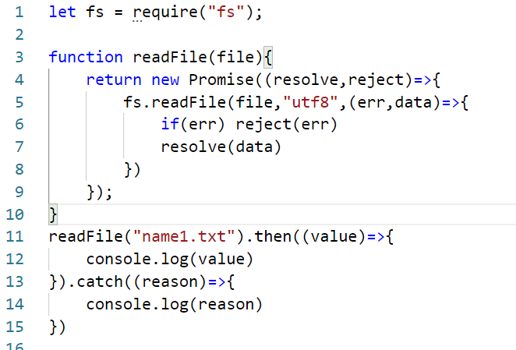

现在读age.txt中的666，如下：

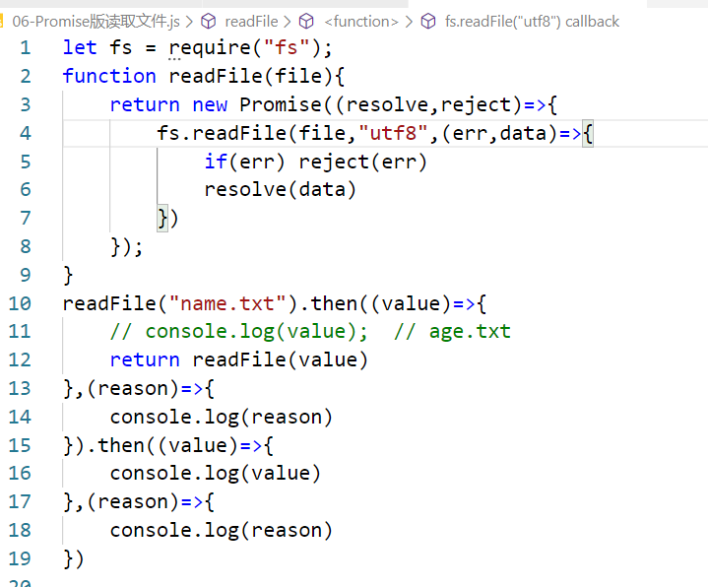

**案例2：定时器**

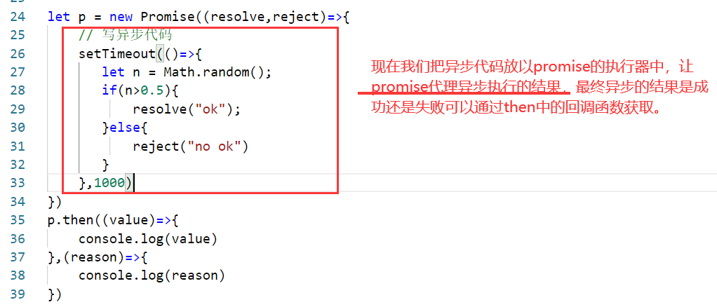

**案例3：定义一个方法 用来读文件 这个方法返回promise**

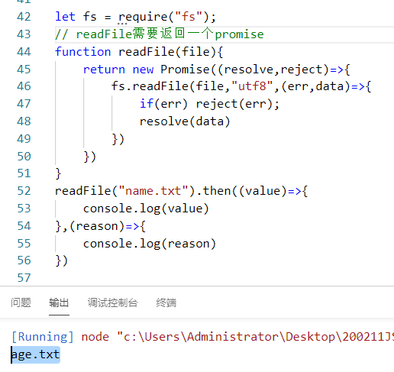

## then的链式调用（有难度）

**每一个then返回一个新的promise。**

每一个then，都会返回一个新的promise，如下：

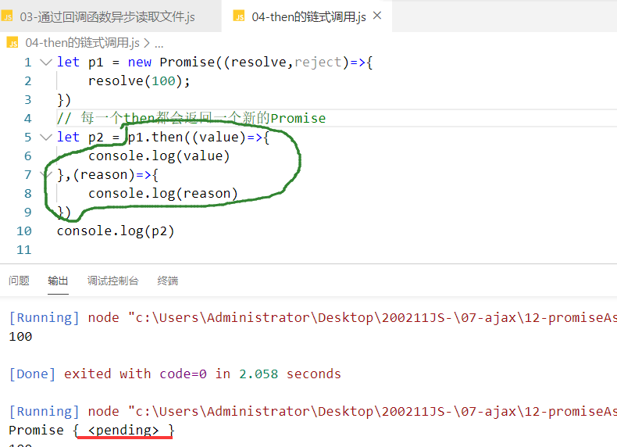

如何把一个新的promise转成成功或者失败呢？

慢慢分析 不要急。

一个pomise成功与否，分析如下：

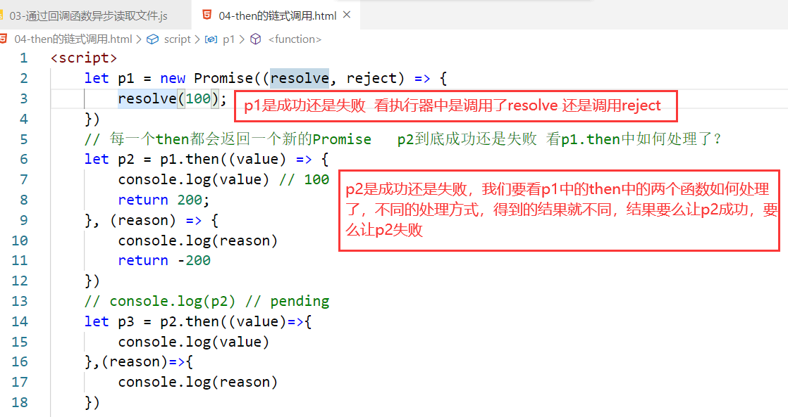

**上面代码中：**

**p1是通过new Promise出来的对象，成功或者失败，取决于executor函数执行的时，你调用了resolve还是调用reject，但是你如果在execouter中发出异常，此时p1，也是失败。如下：**

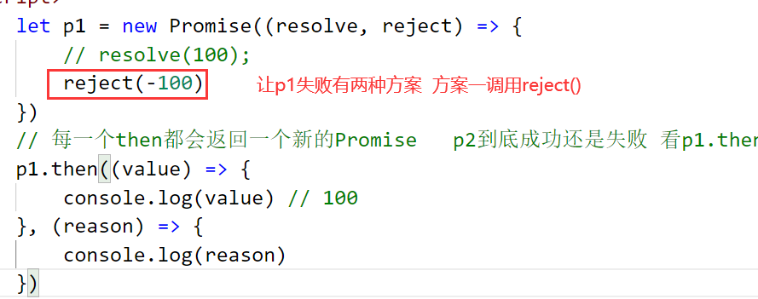

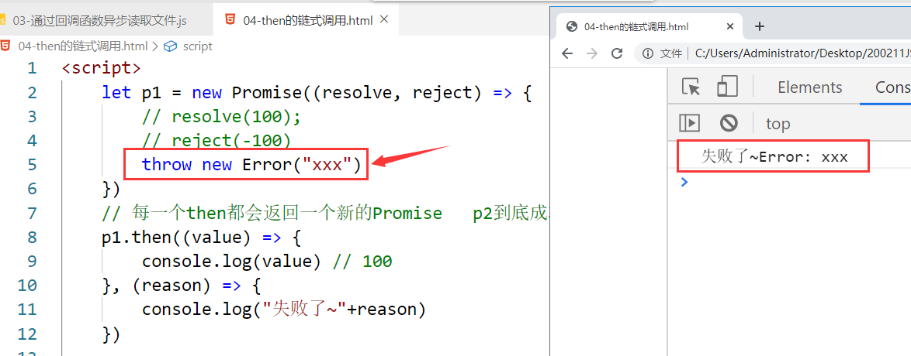

**P2/p3它们不是new Promise创建出来的对象，它们是then返回的结果，p2到底是成功还是失败，取决于p1.then如何处理了，p3是成功还是失败，取决于p2.then是如何处理了...**

到底如何处理呢？

**1）p1.then中 不论是成功的方法，还是失败失方法中，只要抛出了异常，p2就变成失败**

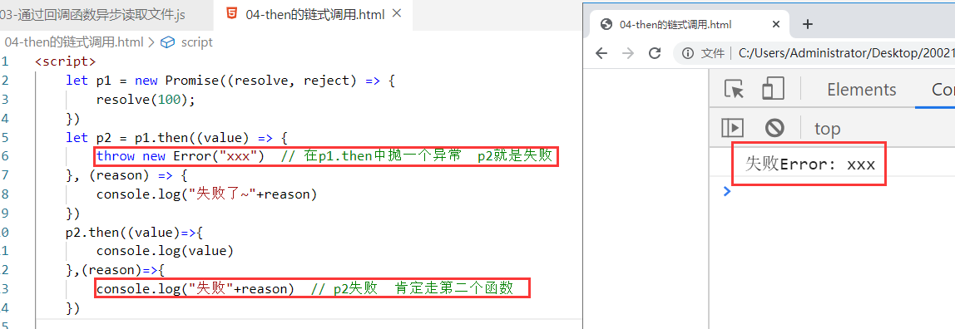

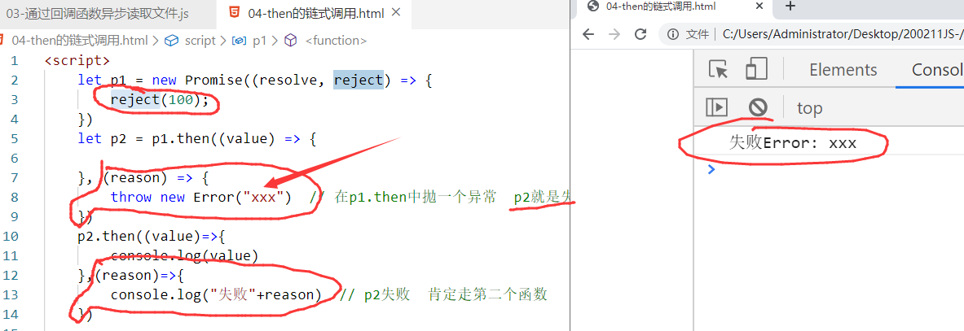

**2）p1.then中也可以返回返回一个新的promise p2的成功还失败看这个新的promise是成功还是失败**

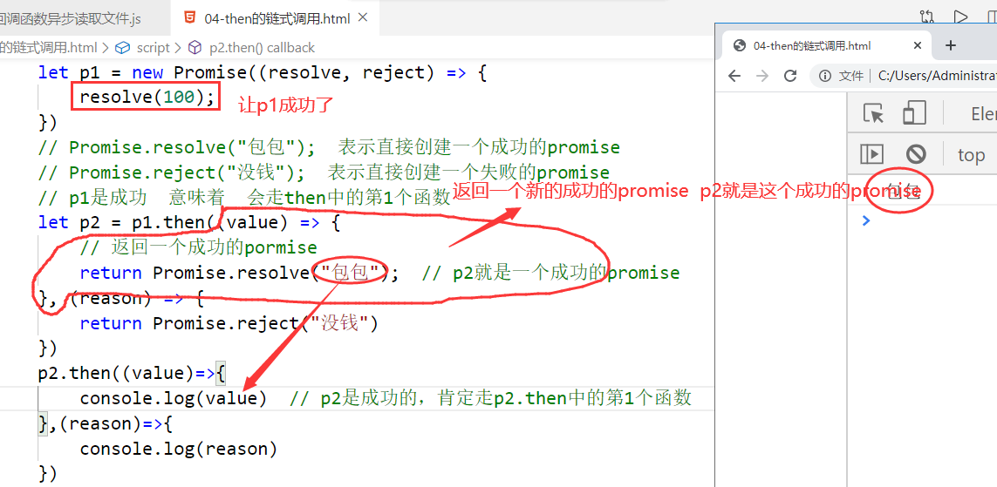

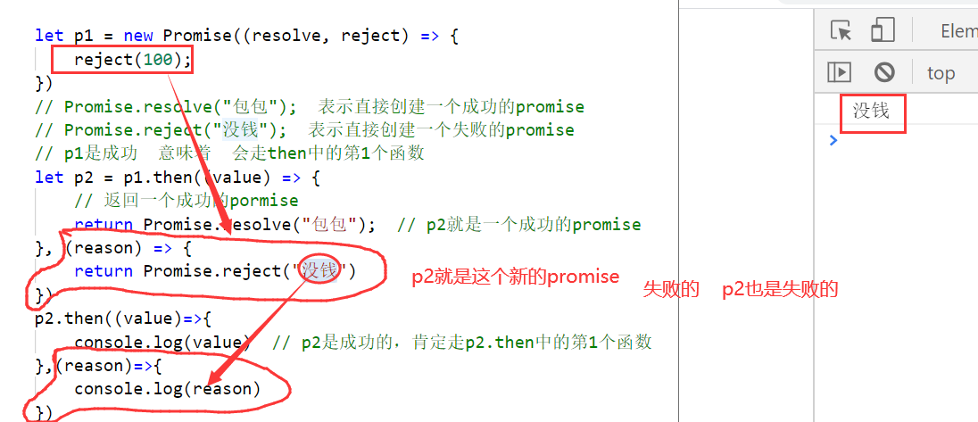

**3）剩的情况，基本上都是让p2变成成功的promise，如果方法中有返回值，作为p2的value值，上一个then中方法返回的结果会传递到下一个then中方法中**

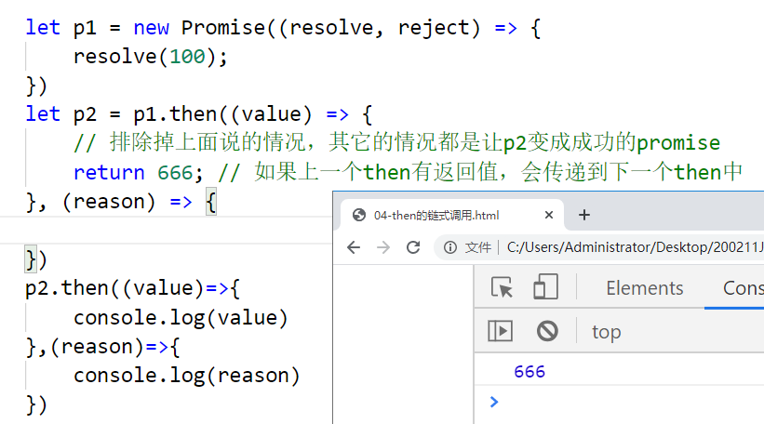

看一下下面的结果是什么？

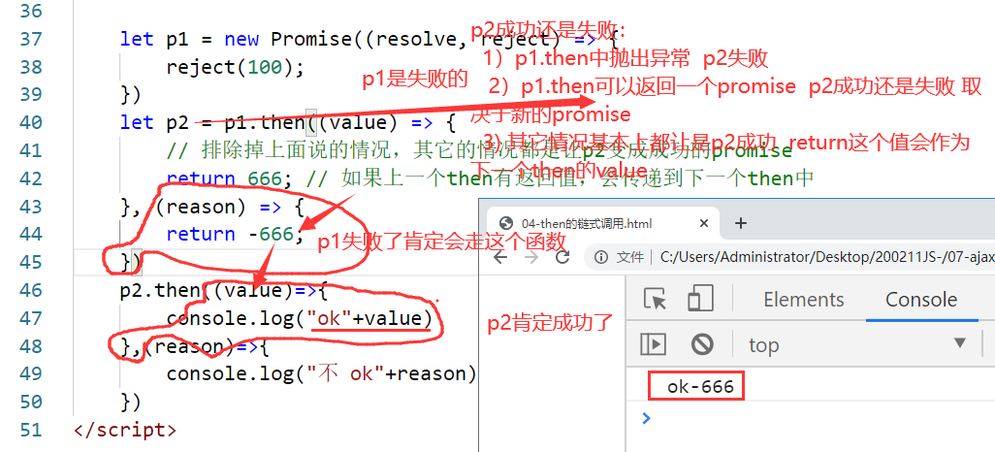

**做几个题目：**

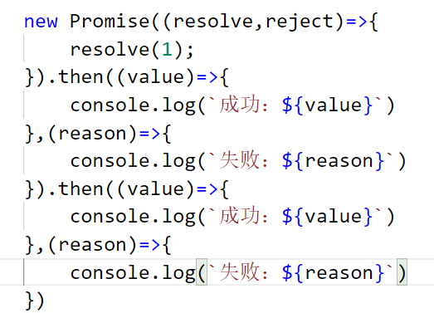

**答案：**

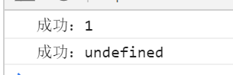

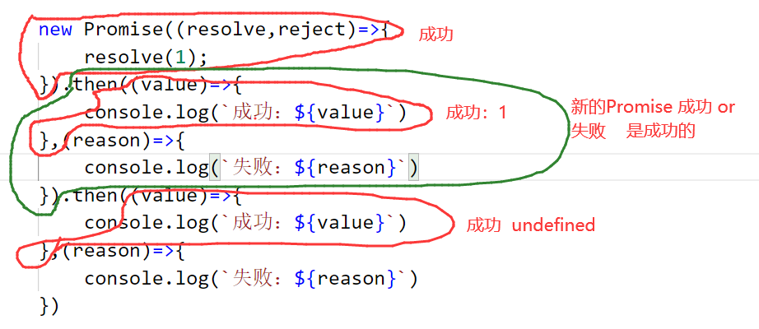

再看一个：

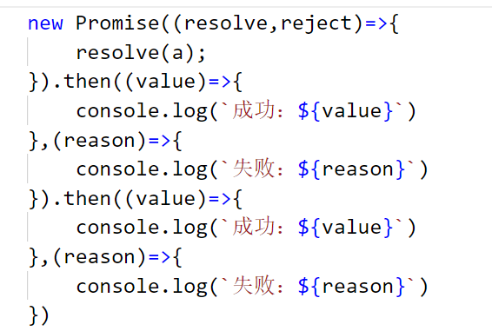

答案：

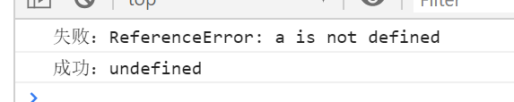

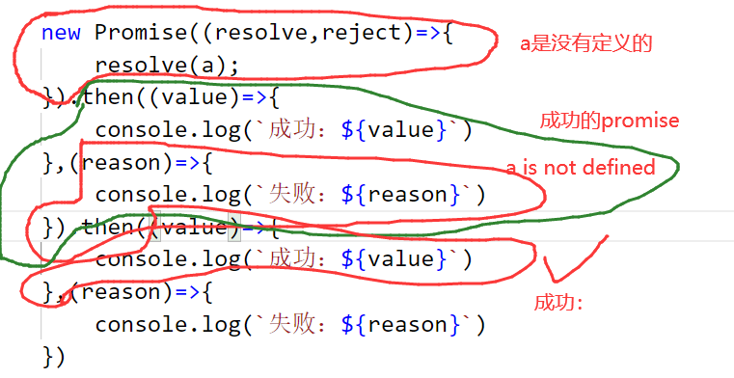

## then的顺延

then中可以写两个函数，也可以写一个函数，如下：

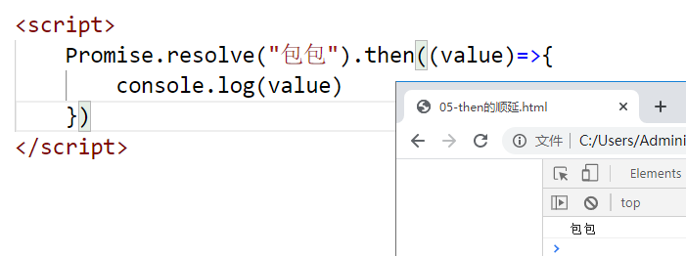

如果我们想写一个函数，这个函数是promise失败时执行，写法如下：

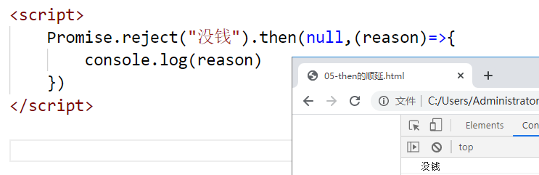

看如下的代码：

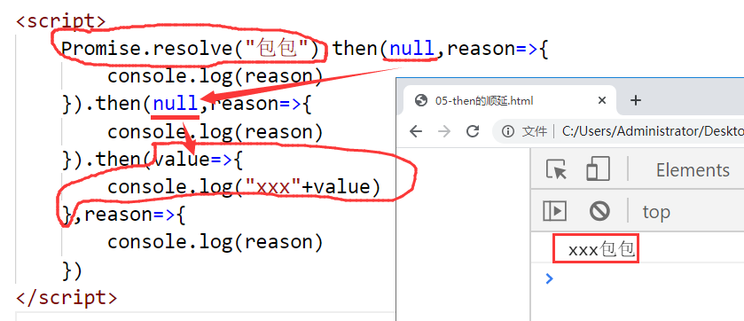

## catch方法

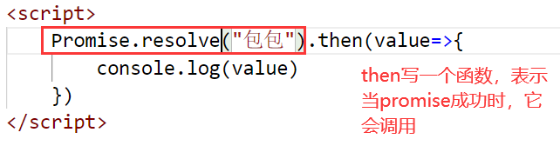

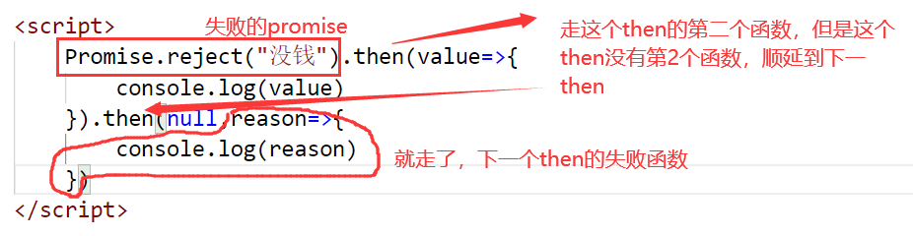

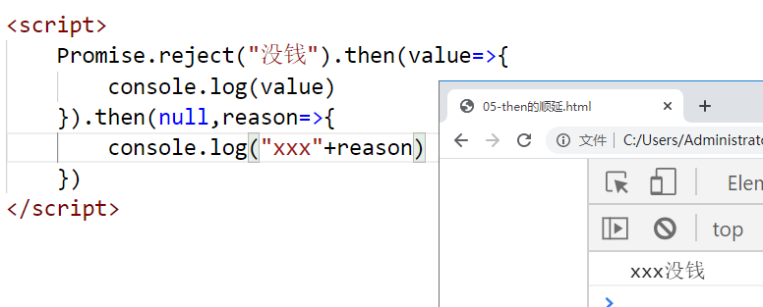

上面的写法可以这样写：

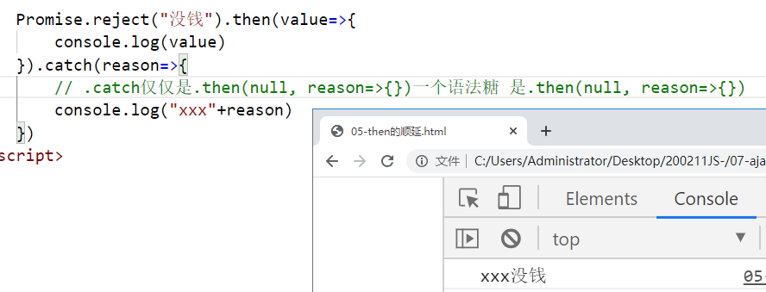

对于一个promise我们通常就是使用上面的写法，如果成功了，走then中函数，如果失败了走catch中的函数。

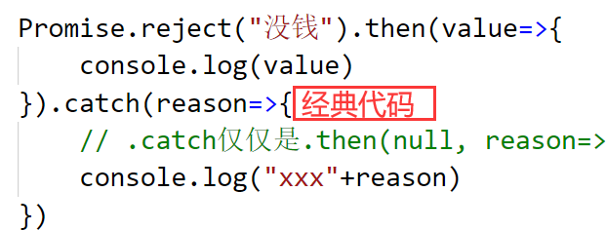

## 8，all方法和race方法

all和race都是Promise类上的静态方法。

* all表示全部
* race表示赛跑

**all方法的使用：**

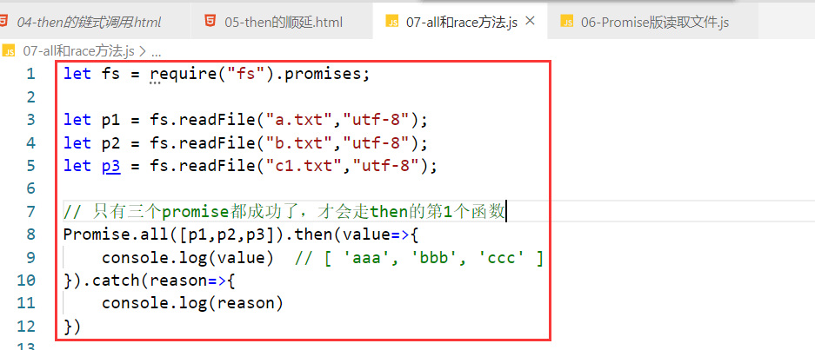

**race方法的使用：**

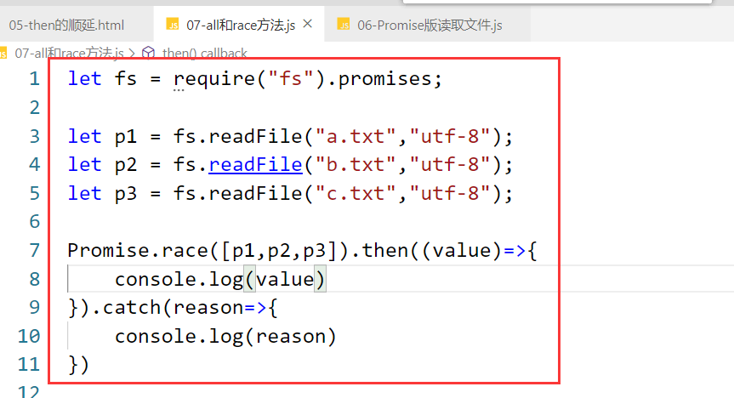

# 异步的终级解决方案之aysnc+await

promise虽然不错，但是写代码时，也写了不少的代码，ES7中提供了更加更加优雅的异步的解决方案，叫async+await。

一个普通的函数可以返回任意数据类型的数据，如下：

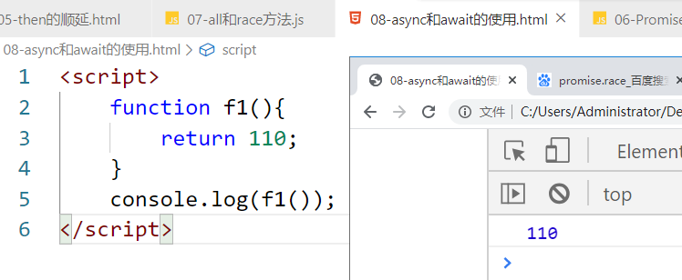

可以使用async来修饰一个函数，如果使用了async修饰了，那么这个函数就返回promise，如下：

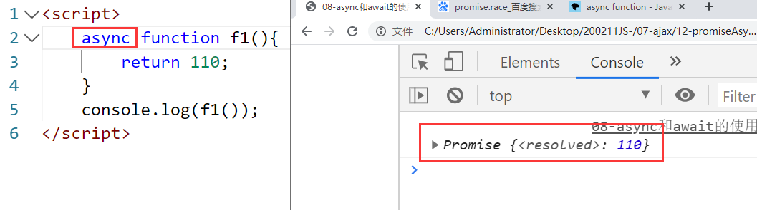

记住：一般情况下，我们不会单独的去使用async去修改一个函数，当我们使用了await时，这个函数必须使用async来修饰。（也就是说，不会单独使用async，要用也是和await配合使用。）

当你使用await时，必须使用async来修饰，如果不使用语法就不过关，如下：

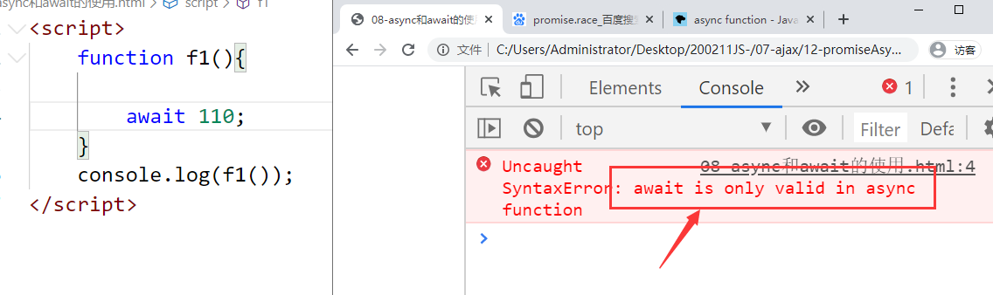

**async:** 让一个普通函数的返回结果是一个promise，这里的promise是一个成功的promise的。

**await：**await后面跟上一个promise，之前我们通过then来获取成功的结果，现在通过await来获取结果，

代码如下：

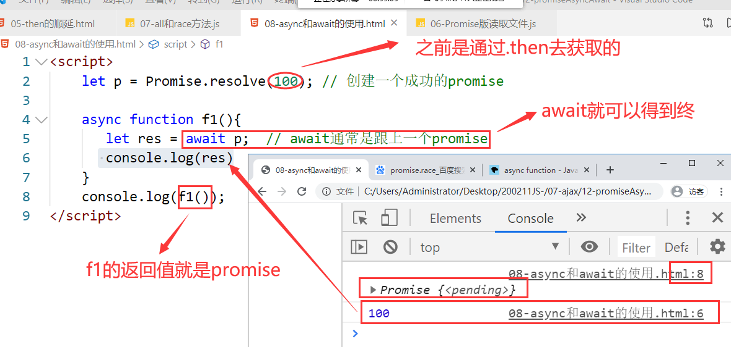

await不能得到失败promise的结果，如下：

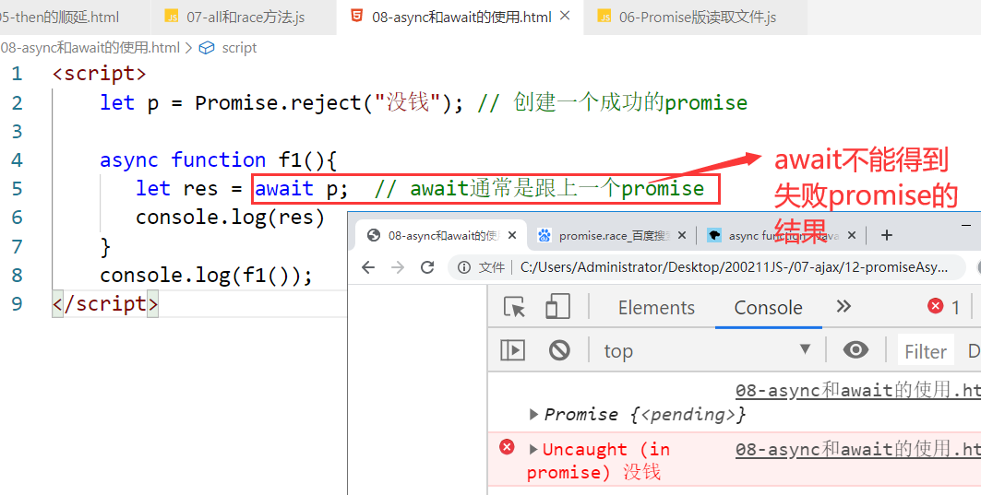

通过async和await写一个读文件案例：

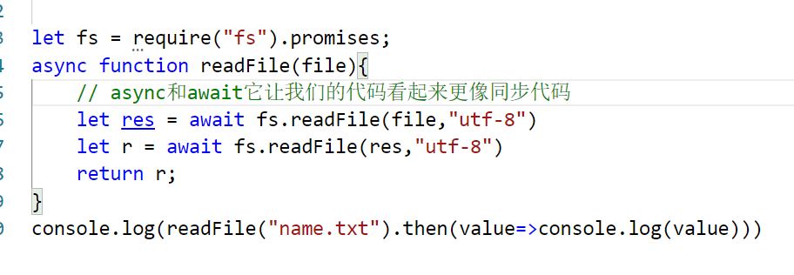

目的还是为了讲新时代的ajax，如:axios 和 fetch。

# 新时代的ajax

**现在项目中，常用的ajax解决方案如下：**

1. 以JQ/ZEPTO（移动端的JQ）为代表的经典的ajax库，把古老ajax的四个经典步骤进行封装，还提供了像JSONP跨域处理。
2. **以AXIOS为代表的新的AJAX库，它不仅仅对AJAX进行封装，是基于promise的，现在的项目的主流ajax库**
3. ES6中内置了一个Fetch这个类，这个类也只可以发给服务器要数据，但是它不是Ajax，这是一个新的通信方案，默认也是基于promise的，有些公司已经开始使用了。

**记住：不管是哪一种Ajax库，如果是前后端分离开发，都会有跨域问题。**

## Axios

相比JQ中的ajax，Axios是基于promise的，比jq中的ajax封装的更彻底。提供了很多的新的特性。

Axios 发音：没有固定的发音 不同人发音不一样 也不是一单词

官网：<http://www.axios-js.com/>

特点：

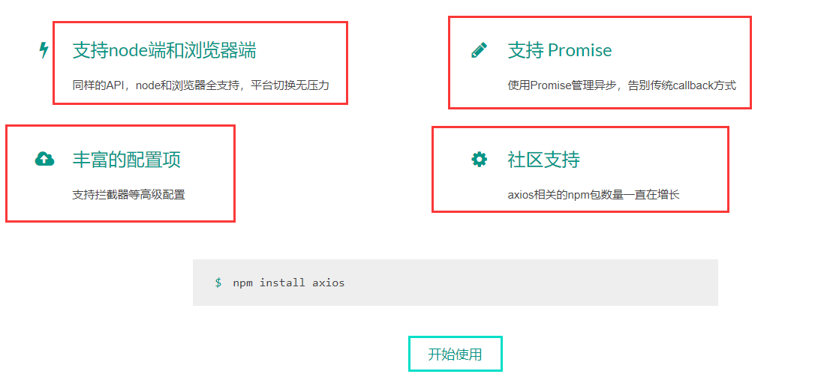

Axios的代码：<https://unpkg.com/axios@0.19.2/dist/axios.min.js>

把axios代码下载到本地：

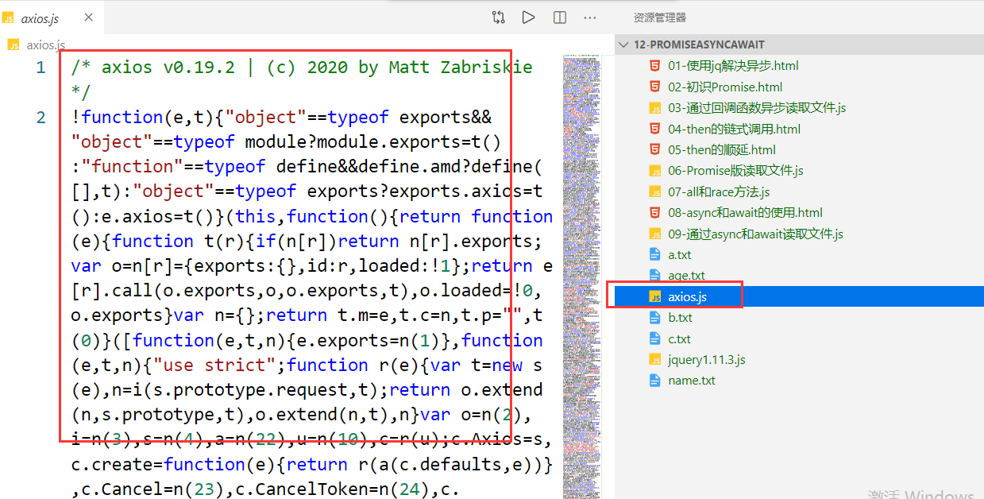

axios的详细的文档：

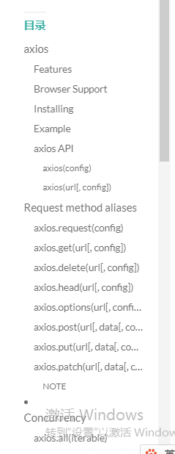

使用如下：

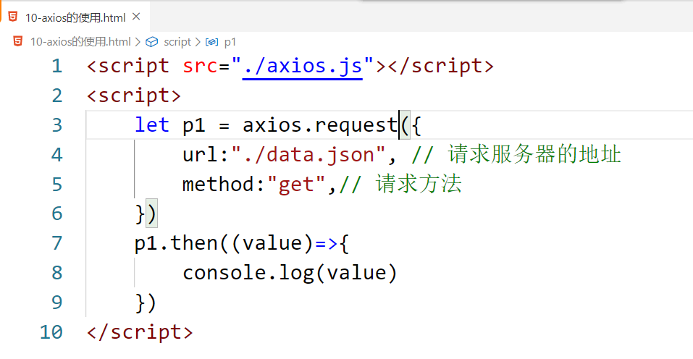

得到的结果如下：

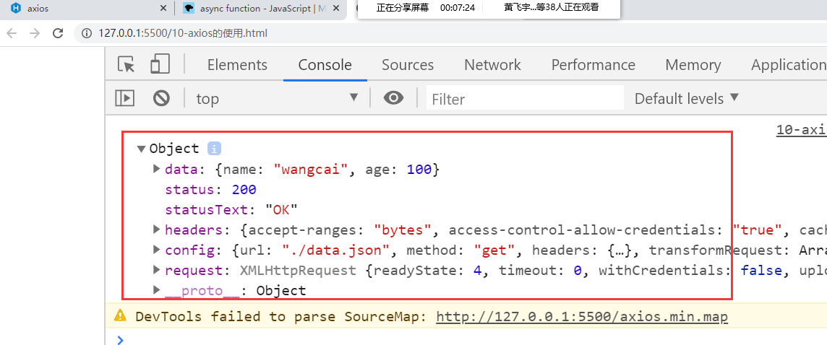

**得到的结果是一个对象，分析如下：**

* config: 我们配置的信息，有些信息我们没有配置，它会自动加上
* headers:响应头信息
* request:古老的ajax对象 XMLHttpRequest
* status: http响应的状态码
* statusText：上面状态码的描述符
* data:存储响应体的信息

**还有很多的方法：**

* axios.get()
* axios.post()
* 请求拦截器
* 响应拦截器
* ....

**当然我们也可以通过await来获取响应的结果~**

其它的方法的使用我们都放到vue中说~

## Fetch

自已玩一下~

MDN地址：

<https://developer.mozilla.org/zh-CN/docs/Web/API/Fetch_API/Using_Fetch>

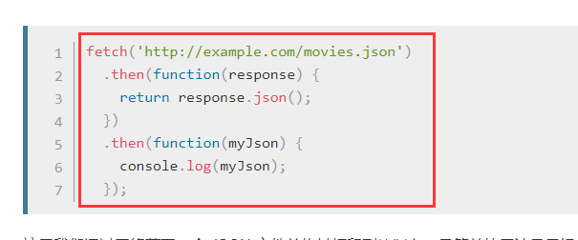

关于ajax就说完了，重点如下：

